ЈАВНА УСТАНОВА ПАРК ПРИРОДЕ „УНА“

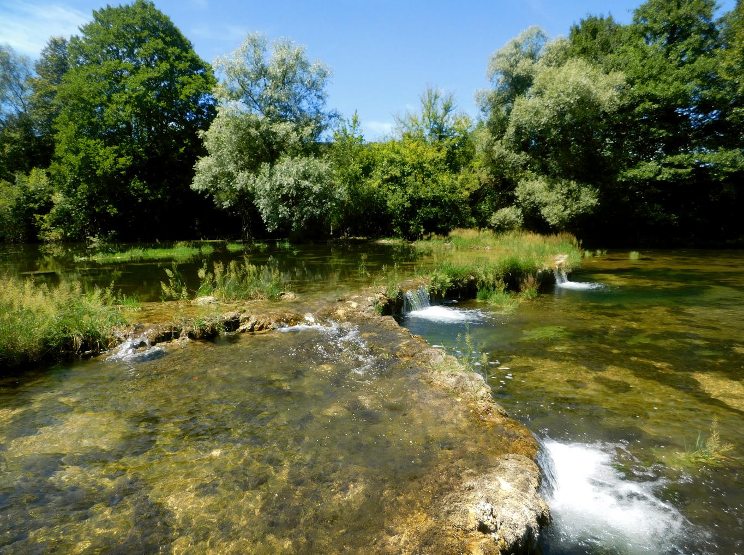
ПЛАН УПРАВЉАЊА
ПАРК ПРИРОДЕ „УНА“
ЗА ПЕРИОД 2024-2034.

Бања Лука, март 2024. године

Руководилац тима за израду Плана | Проф. др Горан Трбић
Стручни тим | Проф. др Милан Медаревић
 | Проф. др Горан Трбић
 | Проф. др Радослав Декић
 | Проф. др Рајко Гњато
 | Проф. др Радислав Тошић
 | Проф. др Биљана Лубарда
 | Проф. др Тања Максимовић
 | Проф. др Татјана Попов
Проф. др Неда Живак
Проф.др Ирена Медар Тањга
Проф. др Горан Поповић
 | Доц. др Игор Трбојевић
 | Maрија Трикић MSc, дипл. инж. пејзажне архитектуре
 | Марко Иванишевић ма, дипл. просторни планер
 | Жељка Остојић, дипл. биолог
 | Бранка Трнинић, дипл.правник

 | Плана управљања за заштићено подручје Парк природе „Уна” је урађен у склопу Пројекта „Одрживост заштићених подручја – СПА“ који финансира Глобални фонд за животну средину (GEF) а имплементира Развојни програм Ујединјених нација у БиХ у сарадњи са Министарством спољне трговине и економских односа БиХ, Федералним министарством околиша и туризма, Министарством за просторно уређење, грађевинарство и екологију Републике Српске, Министарством трговине и туризма Pепублике Српске, Фондом за заштиту околиша Федерације БиХ, и Фондом за заштиту животне средине и енергетску ефикасност Републике Српске. Садржај овог документа не одражава нужно стајалиште донатора, партнера или UNDP-a.

  - С А Д Р Ж А Ј

САЖЕТАК 6
ВИЗИЈА И ЦИЉЕВИ 6
УВОД 7
Заштићено подручје – Парк природе „Уна“ 7
Претходна заштита 8
Правни основ за припремање Плана управљања Парка природе „ Уна“ 9
Јавна установа Парк природе „Уна“ 13
1 ДУГОРОЧНИ ЦИЉЕВИ ЗАШТИТЕ И ОЧУВАЊА ЗАШТИЋЕНОГ ПОДРУЧЈА НА ПРИНЦИПИМА ОДРЖИВОГ РАЗВОЈА 16
2 АНАЛИЗА И ОЦЈЕНА УСЛОВА ЗА ОСТВАРИВАЊЕ ЦИЉЕВА УПРАВЉАЊА ПАРКОМ ПРИРОДЕ „УНА“ 21
3 ПРИКАЗ ГЛАВНИХ ВРИЈЕДНОСТИ ПОДРУЧЈА И У ЊЕМУ САДРЖАНИХ ПРИРОДНИХ РЕСУРСА И ЊИХОВИХ КОРИСНИКА 23
ПРИРОДНЕ КАРАКТЕРИСТИКЕ 23
Геолошке карактеристике 23
Геоморфолошке карактеристике 24
Хидрографске и хидролошке карактеристике 25
Климатске одлике 26
Климатске карактеристике 26
Флористичке и вегетацијске одлике 29
Фаунистичке карактеристике 31
Шумарство 40
Пејзажне карактеристике 40
Климатске промјене као фактор угрожавања одрживог управљања Парком природе 41
СТВОРЕНЕ КАРАКТЕРИСТИКЕ 47
Насеља 47
Становништво 49
Туризам 50
4 ОЦЈЕНА СТАЊА ЖИВОТНЕ СРЕДИНЕ 54
5 ПРИОРИТЕТНЕ АКТИВНОСТИ НА ОЧУВАЊУ, ОДРЖАВАЊУ И МОНИТОРИНГУ ПРИРОДНИХ И У ЊИМА САДРЖАНИХ КУЛТУРНИХ И ДРУГИХ ВРИЈЕДНОСТИ, И УСПОСТАВЉАЊА ТЕХНИЧКЕ И БИОЛОШКЕ ЗАШТИТЕ, УВАЖАВАЈУЋИ ФАКТОРЕ ПРИРОДЕ 58
6 ПРОГРАМ НАУЧНОИСТРАЖИВАЧКИХ ДЈЕЛАТНОСТИ И ПРАЋЕЊА СТАЊА ЗАШТИЋЕНОГ ПОДРУЧЈА 65
7 ОБЛИК САРАДЊЕ И ПАРТНЕРСТВА СА ЛОКАЛНИМ СТАНОВНИШТВОМ И ДРУГИМ ВЛАСНИЦИМА И КОРИСНИЦИМА НЕПОКРЕТНОСТИ 66
8 СИНТЕЗНИ ПРИКАЗ ПЛАНИРАНИХ АКТИВНОСТИ НА ОДРЖИВОМ КОРИШЋЕЊУ ПРИРОДНИХ РЕСУРСА И РАЗВОЈУ И УРЕЂЕЊУ ПРОСТОРА 68
9. ПЛАНИРАНА СРЕДСТВА ЗА ОСТВАРИВАЊЕ ПЛАНА УПРАВЉАЊА И ПЛАН ОБЕЗБЈЕЂИВАЊА СРЕДСТАВА 74
Л И Т Е Р А Т У Р А И И З В О Р И 75
ПРИЛОЗИ 79
КАРТОГРАФСКИ ПРИЛОЗИ 79

ОСНОВНИ ПОДАЦИ ЗАШТИЋЕНОГ ПОДРУЧЈА
Назив | Парк природе „Уна“
Јединствени идентификацијски код | BA.RS.ZAVOD.PS:501
Категорија | Заштићени пејзаж: Парк природе
IUCN категорија | Категорија V: Заштићени копнени/морски предео  Category V: Protected landscape
Режим заштите | III (трећег) степена
Акт о проглашењу | Одлука о проглашењу Парка природе „Уна“  („Службени гласник Републике Српске”, број 79/2019)
Датум проглашења заштите | 12.09.2019. године
Површина | 2772,60 ha (27,7260 km²)
Централна координата | Централна координата  по Гриничу  45° 12' 47.78" N,  16° 30' 9.36" E | Граничне тангенте  44° 58' 56.93" N (јужна крајња)  45° 15' 29.73" N (сјеверна крајња)  16° 12' 32.22" E (западна крајња)  16° 54' 47.04" E (источна крајња)
Општина, катастарска општина | Нови Град, Козарска Дубица, Крупа на Уни и Костајница
Планско раздобље /  Ревизија плана управљања | 10 година, 2024-2033

ПОДАЦИ О УПРАВЉАЧУ
Управа | Јавна установа Парк природе „Уна“
Адреса | Кеј Војводе Степе бр. 23, 79220 Нови Град, РС, БИХ
Телефон / Факс | -------------
Web | www.parkprirode-una.org
E-mail | parkprirodeuna@yahoo.com

САЖЕТАК

ВИЗИЈА И ЦИЉЕВИ
Карактеристике пејзажа подручја Парка чине чиста и јединствена мирнија низинско-панонска ријека Уна. Хидролошки, геоморфолошки и други феномени, међу којима се истичу многи седрени облици, брзаци, аде и нераскидива обална вегетација такође су карактеристика која прати ријеку дуж цијелог њеног тока.
Ријека Уна је својим процесом стварања седре и седрених феномена уникатна. У периоду ниског водостаја ријеке, седрене формације посебно долазе до изражаја када постају “пристаниште” великом броју птица.
Визија и циљеви заштићеног подручја Парка природе „Уна“, Планом управљања предвиђа три темељна циља за његово дугорочно одрживо управљање:

- Очување, заштита и унапређење природних разноликости и вриједности те очување културне баштине (близина Спомен подручја Доња Градина, НП Козара, манастир Моштаница)
- Рекреација и образовање– промоција могућности за уживање у природи и разумијевање специфичних квалитета Парка,
- Јачање локалне заједнице –јачање сарадње локалних заједница на којима је смјештен Парк природе „Уна“ у одрживом коришћењу природних добара Парка с циљем локалног развоја те осигуравања прихода локалном становништву што имплицира и регионални привредни раст.

У складу са наведеним циљевима визија Парка природе је очување овог граничног подручја изузетних природних вриједности, а коришћење заштићеног подручја треба да се води по принципима одрживог развоја и усмјерава према интересима и потребама локалног становништва.
Шира заједница ће, надамо се, препознати важност и посебност подручја кроз трајну подршку остварењу циљева Парка. Подршка циљевима је дијелом и борба са покушајем нарушавања природне равнотеже у Парку и ширем подручју, усљед нерационалних поступања и одабира локација за збрињавање радиоактивног отпада на подручју Трговске Горе (Република Хрватска).
Визија Парка би свакако требала повезати и јачати заинтересоване стране, без обзира на присутну и изражену миграцију становништва, у тежњи ка развоју те привременом (сезонском) и трајном коришћењу природних вриједности које посједујемо.

УВОД

Заштићено подручје – Парк природе „Уна“

Ријека Уна на територији општина Нови Град, Козарска Дубица, Крупа на Уни и Костајница је према националном законодавству први пут проглашена заштићеном у категорији V – заштићени пејзажи – парк природе 2019. године. Налази на крајњем сјеверозападном дијелу Босне и Херцеговине и Републике Српске, и цијелом својом дужином граничи се са Републиком Хрватском. Дужина заштићеног подручја износи 95 km, док њена укупна површина износи 2.772,60 ha.
Парк природе је подручје добро очуваних природних вриједности са претежно очуваним природним екосистемима и живописним пејзажима, намијењено очувању укупне геолошке, биолошке и пејзажне разноврсности, као и задовољењу научних, образовних, духовних, естетских, културних, туристичких, здравствено рекреативних потреба и осталих дјелатности усклађених са традиционалним начином живота и начелима одрживог развоја.

Према Категоризацији заштићених подручја Свjетске уније за заштиту природе (IUCN, International union for Conservation of Nature), Парк природе Уна припада Категорији V: Заштићени копнени/морски предио (Category V: Protected landscape).
Категорија V заштићених подручја обухвата она подручја у којима је дуготрајна интеракција човјека и природе произвела јединствене еколошке, биолошке, културне и естетске вриједности, и гдје је одржавање тог односа неопходно како би се сачувале ове вриједности.

Заштита оваквих предјела у којима је интеракција природе и човјека током времена дала тим подручјима посебан карактер и значајне естетске, еколошке и/или културне вриједности, често праћене високом биолошком разноврсношћу је циљ управљања оваквим подручјима.

Истакнуте карактеристике пејзажа Уне чине чиста и смарагдна ријека Уна, низ хидролошких, геоморфолошких и других феномена, међу којима се истичу многи седрени облици, брзаци, водопади, аде и ријечна језера и нераскидива обална вегетација која прати ријеку дуж цијелог њеног тока. Уна је својим процесом стварања седре и седрених феномена уникатна природна појава и у периоду ниског водостаја ријеке седрене формације посебно долазе до изражаја, када постају „пристаниште“ великом броју птица.

Подручје одликују специфичне геолошке и хидролошке појаве, као и изузетна биолошка разноврсност која се испољава кроз флористичке, фаунистичке и екосистемске вриједности.
Долина Уне је од давнина позната по појавама великих маса седре (бигра). Читаво корито Уне је својим уздужним профилом степеничасто, што је и условљено каскадним појавама бигра који се измјењује с равним и мирним дијеловима тока. На ријеци Уни разликују се четири типа седрених формација, од којих су најчешће малене баријере висине од 0,5 до 1,5 m које су карактеристичне управо за ово подручје, јер показују специфичну грађу и донекле се разликују од свих творевина у другим нашим ријекама.
Посебну вриједност истраживаног подручја чине станишта бројних врста риба. Морфологија Уне омогућава да се на једном мјесту види много различитих врста риба. У Уни је идентификовано чак 39 различитих врста риба, што је свакако сврстава у ред најбогатијих наших ријека.
Трећа специфичност Парка природе „Уна“ су непоновљиви пејзажи. Предио карактектеришу мозаик природних очуваних станишта, дјелимично измјењених и оних насталих антропогеним утицајима. Смарагдна ријека Уна, те низ хидролошких, геоморфолошких и других феномена међу којима се истичу многи седрени облици, брзаци, водопади, аде и ријечна језера, као и нераскидива обална вегетација, те насеља на њеним обалама чине ово заштићено подручје јединственим.
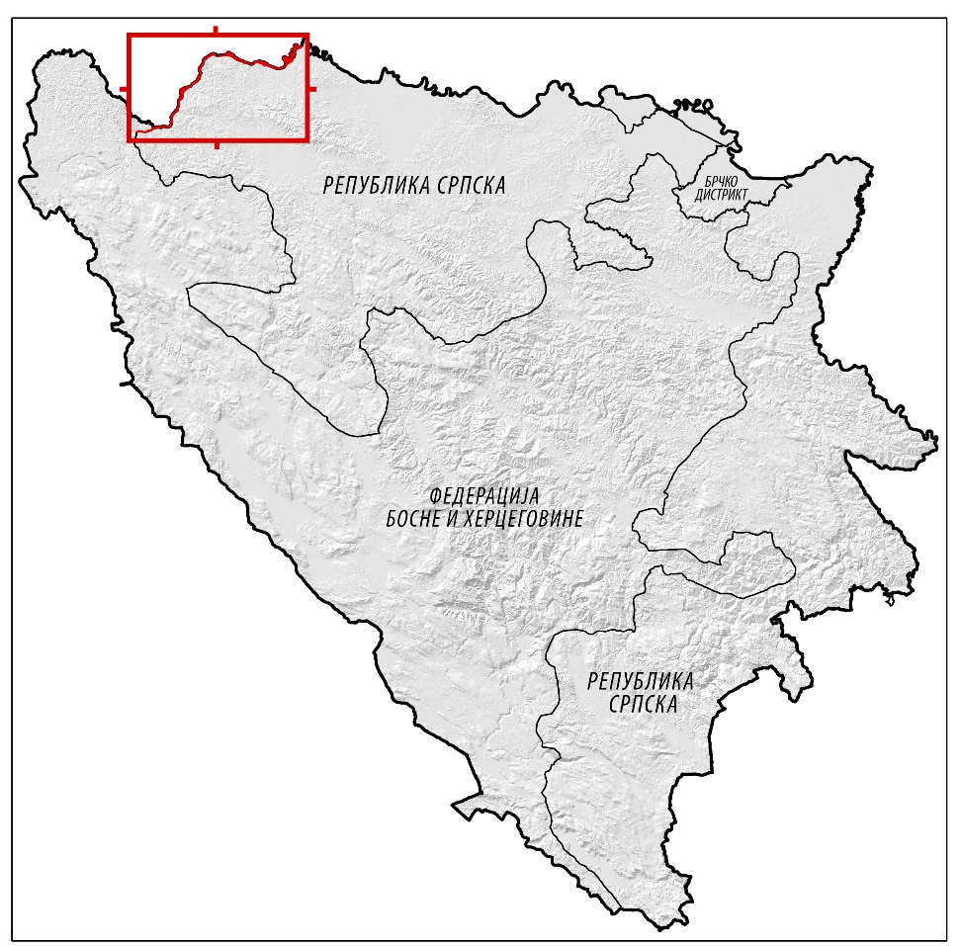

Слика 1. Просторни положај Парка природе „Уна“

Претходна заштита

Ријека Уна на територији општина Нови Град, Козарска Дубица, Крупа на Уни и Костајница је имала статус претходне заштите у категорији парк природе, које је верификовано Рјешењем о проглашењу претходне заштите Парка природе „Уна“, а управљање подручјем под претходном заштитом повјерено је наведеним општинама. Рјешење о проглашењу претходне заштите Парка природе донијела је Влада Републике Српске на сједници одржаној 29.03.2018. године, у складу за одредбама Закона о заштити природе, а на основу Стручног мишљења Републичког завода за заштиту културно-историјског и природног насљеђа Републике Српске. Претходна заштита је трајала до доношења акта о проглашењу Парка природе „Уна“.

Проглашење Парка природе „Уна“ резултат је иницијативе коју је поднијело Министарство за просторно уређење, грађевинарство и екологију у новембру 2017. године.
На основу Студије заштите за проглашење Парка природе „Уна“ коју је израдио Републички Завод за заштиту културно-историјског и природног насљеђа Републике Српске 2019. године и Приједлога Министарства за просторно уређење, грађевинарство и екологију, Влада Републике Српске на сједници одржаној 12.09.2019.године донијела је Одлуку о проглашењу Парка природе „Уна“.
Одлука о проглашењу Парка природе „ Уна“ објављена је у „Службеном гласнику Републике Српске“, бр. 79/19. Наведеном Одлуком проглашено је заштићеним подручје ријеке Уне на територији општина Нови Град, Козарска Дубица, Крупа на Уни и Костајница у категорији V заштићени пејзажи-парк природе.

Правни основ за доношење акта о стављању под заштиту природног добра садржан је у члановима 14., 46., 52., 53., 60., 61. и 62. Закона о заштити природе („Службени гласник Републике Српске“, бр. 20/14). Плански основ за заштиту ријеке Уне је дефинисан документом Измјене и допуне Просторног плана Републике Српске до 2025. године. У поглављу „Заштита и очување заштићених природних добара“, у табели број 5. „Попис подручја планираних за успостављање заштите у планском периоду по IUCN класификацији“ , под редним бројем 107, наведена је ријека Уна у категорији „V“ Парк природе.

До доношења Плана управљања, заштита и управљање Парком природе „Уна“ спроводи се на основу Програма за спровођење мјера управљања.
Програм управљања садржи планиране активности за реализацију циљева управљања прописаних Законом и мјере управљања прописаних одлуком о проглашењу Парка.
Према члану 4.став 3. Правилника о садржају, утврђивању и начину спровођења мјера управљања заштићеним подручјима Програм спровођења мјера управљања садржи:
- Планиране активности за реализацију циљева и мјера управљања заштићеним подручјем и
- Активности за уређење и опремање природних добара са динамиком реализације.

Програм спровођења мјера управљања се усваја након прибављеног мишљења Републичког завода за заштиту културно-историјског и природног наслеђа и сагласности Министарства надлежног за заштиту животне средине.

Правни основ за припремање Плана управљања Парка природе „ Уна“

Приликом израде Плана управљања за Парк природе „ УНА “ узети су у обзир сви важећи законски и подзаконски акти, значајни за управљање природним ресурсима у заштићеним подручјима, и то:

- Закон о заштити природе (Службени гласник Републике Српске“, бр. 20/14),
- Закон о заштити животне средине - пречишћен текст (Службени гласник РС бр. 71/12,79/15 и 70/20),
- Закон о водама („Службени гласник Републике Српске“ број: 50/06,92/09,121/12 и 74/17),
- Закон о шумама ( „ Службени гласник Републике Српске“ број: 75/08,60/13 и 70/20)
- Закон о управљању отпадом (Службени гласник Републике Српске“ бр.111/13, 106/15, 2/18, 16/18, 70/20, 63/21 и 65/21),
- Закон о националним парковима ( „ Службени гласник Републике Српске“ број:75/10)
- Закон о заштити ваздуха („Службени гласник Републике Српске“ број: 124/11 и 46/17)
- Закон о поопривредном земљишту („Службени гласник Републике Српске“, број
93/06,86/07,14/10,5/12,58/19,119/21,106/22);
- Закон о рибарству („Службени гласник Републике Српске“, број: 71/12,112/21)
- Закон о метеоролошкој и хидрометеоролошкој дјелатности („Службени гласник Републике Српске, број:20/00);
- Закон о ловству („Службени гласник Републике Српске“, број: 60/09 и 50/13);
- Закон о уређењу простора и грађењу („Службени гласник Републике Српске“, број:40/13,2/15,37/16 и 84/19);
- Закон о геолошким истраживањима („Службени гласник Републике Српске“,број: 64/22);
- Закон о културним добрима („Службени гласник Републике Српске“, број: 38/22);
- Закон о туризму („Службени гласник Републике Српске“, број: 45/17 и 16/23)
- Закон о угоститељству („Службени гласник Републике Српске“, број:45/17, 1/24);
- Закон о трговини („Службени гласник Републике Српске“, број:105/19);
- Закон о систему јавних служби („Службени гласник Републике Српске“, број: 68/07,109/12 и 44/16)
- Закон о Фонду и финансирању заштите животне средине Републике Српске („Службени гласник Републике Српске“ број.117/11 и 90/16), са припадајућим подзаконским актима.
Подзаконски акти
- Правилник о садржају утврђивању и спровођењу мјера управљања у заштићеним подручјима („Службени гласник Републике Српске“, број: 83/15)
- Правилник о инвентару објеката геонасљеђа Републике Српске („Службени гласник Републике Српске“, број:65/21)
- Правилник о измјени и допуни Правилника о начину обиљежавања заштићених подручја(„Службени гласник Републике Српске“,број:3/18 и 116/20)
- Уредба о строго заштићеним и заштићеним дивљим врстама („Службени гласник Републике Српске“, број: 65/20)
- Правилник о условима која треба да испуwава управљач заштићеног подручја („Службени гласник Републике Српске“, 65/19)
- Правилник о начину обиљежавању граница рибарског подручја („Службени гласник Републике Српске“, број:43/11)
- Правилник о специјалним техничко-технолошким рјешењима која омогућавају несметану И сигурну комуникацију дивљих животиња („Службени гласник Републике Српске“, број:66/17)
- Правилник о изгледу знака заштите природе, поступку и условима за његово коришћење („Службени гласник Републике Српске“, број:50/16)
- Правилник о регистру заштићених природних добара („Службени гласник Републике Српске“, број: 55/15)
- Уредба о Црвеној листи заштићених врста флоре и фауне Републике Српске („Службени гласник Републике Српске“, број:124/12)
- Црвена листа заштићених врста флоре и фауне Републике Српске („Службени гласник Републике Српске“, број :124/12)
- Правилник о службеној униформи, легитимацији и употреби службеног наоружања службе надзора у националном парку („Службени гласник Републике Српске“, број 83/11)
- Правилник о унутрашњем реду у националном парку(„Службени гласник Републике Српске“, број:83/11)
- Правилник о пројектима за које се спроводи процјена утицаја на животну средину и критеријумима за одлучивање о потреби спровођења и обиму процјене утицаја на животну средину (Службени гласник Републике Српске“ бр. 124/12)
- Правилник о специјалним техничко-технолошким рјешењима која омогућавају несметану и сигурну комуникацију дивљих животиња (Службени гласник Републике Српске бр. 66/17)
- Правилник о граничним вриједностима интензитета буке Службени гласник Републике Српске 2/23 )“
- Правилник о начину успостављања и управљања информативним системом за
заштиту природе и систему праћења („Службени Гласник Републике Српске“, број
85/05);
- Правилник о мјерама заштите, начину одређивања и одржавања зона и појасева
санитарне заштите, („Службени гласник Републике Српске“ број
76/16);
Одлуке:
- Одлука о проглашењу Парка природе „ Уна“ („Службени гласник Републике Српске“ број 79/19)
Права и обавезе субјеката у заштићеном подручју, регулисане су Законом о заштити природе („Службени гласник Републике Српске“ бр. 20/14) и Правилником о садржају, утврђивању и спровођењу мјера управљања заштићеним подручјима („Службени гласник Републике Српске“, бр. 83/15).
Сходно Закону о заштити природе, план управљања заштићеним подручјем је акт планирања којим се утврђује стање заштићеног подручја, те одређују дугорочне развојне смјернице, начин извођења заштите, кориштења и управљања заштићеним подручјем, те смјернице за заштиту и очување природних вриједности заштићеног подручја уз уважавање потреба локалног становништва.
План управљања доноси се на период од десет година уз могућност измјене и/или допуне након пет година, а организација простора, начин кориштења, уређења и заштите простора у парку природе уређује се просторним планом подручја посебне намјене.
Садржај Плана управљања припрема се у складу са чланом 7. став (2) Правилника о садржају, утврђивању и начину спровођења мјера управљања заштићеним подручјима („Службени гласник Републике Српске“, бр. 83/15), као и одредбама посебних закона и подзаконских аката.

План управљања садржи:
- дугорочне циљеве заштите и очувања подручја на принципима одрживог развоја,
- анализу и оцјену услова за остваривање тих циљева,
- приказ главних вриједности подручја, у њему садржаних природних ресурса и њихових корисника,
- приоритетне активности на очувању, одржавању и мониторингу природних и у њима садржаних културних и других вриједности и успостављања техничке и биолошке заштите, уважавајући факторе природе,
- програм научноистраживачких дјелатности и праћења стања заштићеног подручја,
- планиране активности на одрживом коришћењу природних ресурса, развоју и уређењу простора, у складу са постојећим плановима газдовања у заштићеном подручју, уколико су донесени,
- активности на спровођењу мјера управљања, са динамиком спровођења, по годинама, носиоцима спровођења и оцјеном успјешности примјене,
- облике сарадње и партнерства са локалним становништвом и другим власницима и корисницима непокретности и
- планирана средства за остваривање плана управљања и и план обезбјеђивања средстава.
Усвајањем плана управљања он постаје службени документ којег су се, сходно Закону о заштити природе, дужне придржавати све правне и физичке особе које обављају дјелатности у заштићеном подручју. Такође, планови и програми уређења простора, шумске, водопривредне и друге основе и програми који обухватају подручје гдје се налази заштићено природно добро усаглашавају се са планом управљања и успостављеним режимом заштите из акта о заштити.
Чланом 75. Закона о заштите природе дефинисано је да управљање представља дјелатност од општег интереса, те да заштићеним подручјем управља правно лице, које испуњава стручне, кадровске и организационе услове за обављање послова очувања, унапређивања, промовисања природних и других вриједности и одрживог коришћења заштићеног подручја. Управљач се именује актом о заштити.

У управљању заштићеним подручјем, Управљач је дужан да у складу са Законом и Одлуком о проглашењу спроводи следеће активности (чл. 76. Закона о заштити природе):
а) чува заштићено подручје и спроводи прописане мјере заштите,
б) унапрјеђује и промовише заштићено подручје,
в) припреми план управљања,
г) обиљежи границе заштићеног подручја и зоне заштите,
д) осигура неометано одвијање природних процеса и одрживог коришћења заштићеног подручја,
ђ) врши надзор над обављањем научних радова и стручних истраживања, даје сагласност за снимање филмова, постављање привремених објеката на површинама у заштићеном подручју и даје друга одобрења у складу са овим законом и подзаконским актима,
е) обезбиједи надзор над спровођењем услова и мјера заштите природе,
ж) прати кретање и активности посјетилаца и обезбјеђује обучене водиче за туристичке посјете,
з) води евиденцију о природним вриједностима и о томе доставља податке Заводу,
и) води евиденцију о људским активностима, дјелатностима и процесима који представљају фактор угрожавања и оштећења заштићеног подручја и о томе доставља податке Заводу и Министарству,
ј) у сарадњи са инспекцијом надлежном за заштиту животне средине и органима безбједности спречава све активности и дјелатности које су у супротности са Актом о заштити и представљају фактор угрожавања и девастације заштићеног подручја,
к) врши и друге послове утврђене законом и Актом о заштити.

Одлуком о проглашењу Парка природе „Уна“ („Службени гласник Републике Српске”, број 79/2019) прописана је обавеза Управљача да припреми и достави министарству надлежном за заштиту животне средине приједлог Плана управљања у року од двије године од дана ступања на снагу Одлуке о проглашењу Парка природе „ Уна“.

План управљања Парк природе „Уна“ за период 2024-2033 израђен је у складу са чл. 77. став 10. Закона о заштити природе и Правилником о садржају, утврђивању и начину спровођења мјера управљања заштићеним подручјима („Службени гласник Републике Српске”, бр. 83/15), а на основу Студије заштите коју је израдио Републички завод за заштиту културно-историјског и природног насљеђа.

Законом о заштити природе, чл. 53., дефинисан је Парк природе. У Парку природе дозвољене су привредне и друге дјелатности и радње којима се не угрожавају његова битна обиљежја и вриједности. Мјере заштите, начин обављања привредних дјелатности и коришћење природних вриједности у парку природе детаљније се утврђују актом којим се проглашава заштићено подручје.

У конкретном објекту с обзиром на статус, утврђена је заштита III степена - активна заштита и могућност одрживог коришћења. Режим заштите III степена се спроводи на дијелу заштићеног подручја са дјелимично измијењеним или измијењеним екосистемима од научног и практичног значаја.
Заштита III степена дозвољава селективно и ограничено коришћење природних ресурса, управљачке интервенције у циљу рестаурације, ревитализације и укупног унапређивања природног добра, одрживо коришћење, развој и унапређивање сеоских домаћинстава, уређење објеката културно-историјског насљеђа и традиционалног градитељства, очување традиционалних дјелатности локалног становништва, развој инфраструктуре усклађене са вриједностима, потенцијалима и капацитетима заштићеног простора намијењене развоју еколошког, руралног, здравственог, спортско-рекреативног вида и осталих видова туризма у складу са принципима одрживог развоја (чл. 57. Закона о заштити природе РС).

Јавна установа Парк природе „Уна“

Управљач Парка природе „Уна“ је Јавна установа Парк природе „Уна“ Нови Град, који обавља послове очувања, унапређивања, промовисања природних и других вриједности, те одрживог коришћења заштићеног подручја у циљу валоризације туристичких, спортско-рекреационих и здравствених функција, као и послове спровођења прописаних режима заштите и очувања природног добра.

Одлуком о проглашењу заштите утврђено је да Управљач припрема План управљања за заштићено подручје у року од двије године од дана доношења Одлуке. Заштита, коришћење, управљање и развој Паркa природе „Уна”, односно мјере управљања утврђују се и спроводе на основу Плана управљања.

Планом управљања одређује се начин спровођења заштите, коришћења и управљања Парком природе као заштићеним природним добром, смјернице и приоритети за заштиту и очување природних вриједности, као и развојне смјернице, уз уважавање потреба локалног становништва.
Након истека периода од пет година од доношења плана управљања, на основу годишњих извјештаја о спровођењу плана управљања врши се анализа спровођења плана управљања и остварених резултата, као и анализа процјене заштите, очувања и коришћења заштићеног подручја, те се по потреби обавља ревизија плана управљања на начин и у поступку прописаном за његово доношење.

Организациона структура Парка
Организациону структуру ЈУ Парк природе „Уна“ Нови Град сачињавају сектори који су разврстани по дјелатностима, а то су:
- Сектор заштите природних вриједности, културних и других добара.
- Сектор за развој Парка природе, унапређење, презентацију и популаризацију природних вриједности и културних добара.
- Сектор угоститељства, туризма и трговине.
- Сектор заједничких служби.
Организација и систематизација радних мјеста у Јавној установи утврђује се Правилником о унутрашњој организацији и систематизацији радних мјеста, који доноси директор, а Оснивачи у складу са законом на исти дају сагласност.

Јавна установа Парк природе „Уна“ има укупно три запослена радника, и то: Директор ВСС, Виши стручни сарадник за заштиту природних вриједности и других добара ВСС и Виши стручни сарадник за управљање природним ресурсима ВСС. У складу са потребама Парка у скоријем периоду предвиђено је још проширење капацитета са 4 радна мјеста на позицији чувара парка.

Табела 1: Квалификациона структура и укупан број запослених у ЈУ Парк природе „Уна“
Р.Б. | Опис | Број радника
Р.Б. | Опис | 2019 | 2020 | 2021 | 2022
1. | ВСС |  | 1 | 3 | 3
2. | ВШС
3. | ССС
4. | ВК
5. | КВ
6. | ПК И НК
 | Укупно |  | 1 | 3 | 3

Парк природе „Уна“ се простире на територији четири општине што представља отежавајућу околност у смислу управљања истим. Финансијско стање и недостатак одговарајућих материјалних и кадровских ресурса потребних у раду управе Парка, управљање овим заштићеним подручјем ставља у незавидан положај. Један од кључних проблема је непотпуна и неусклађена законска и подзаконска регулатива и права управљања овим заштићеним подручјем, која отежава извршење неких од најважнији задатака у заштити Парка. Рјешавање ових проблема ће највише зависити од подршке надлежних министарстава и системског рјешавања финансирања од стране институција Републике Српске, Општина оснивача, остварене комуникације и сарадње са надлежним институцијама, организацијама, удружењима грађана. Такође, потребно је озбиљније приступити изради пројеката према домаћим и међународним финансијерима, како би се обезбједила одговарајућа опрема потребна за боље функционисање ЈУ Парк природе „Уна“.

Табела 2: Финансијски показатељи пословања ЈУ Парка природе „Уна“
Период пословања | 2020 | 2021 | 2022
ПРИХОДИ
Властити приходи | - | - | -
Приходи из буџета општине | - | 34,233.00 | 74,674.00
РАСХОДИ
Бруто плате, стручне услуге и остали текући трошкови | 1,694.00 | 41,138.00 | 65,529.00
ФИНАНСИЈСКИ РЕЗУЛТАТ | -1,694.00 | -6,905.00 | 9,145.00

Активности за унапређење заштите простора и пословања Јавне установе Парка природе „Уна“

Формализовањем заштите подручја и успостављањем заштите на територији Парка, Јавна установа спроводи Законом и Одлуком прописане мјере за режим заштите на терену и у том смислу прати стање и предузима мјере сходно циљевима из концепта развоја природног добра. У том смислу, Јавна установа ће у наредном периоду вршити сљедеће активности:
- мониторинг терена (обилазак водотока ријеке Уне, те подручја која припада Парку) и прикупљање података о промјенама на истом;
- појачана сарадња са локалним заједницама Оснивачима у циљу спријечавања нелегалне градње- израда Зонинг плана;
- развој свијести код локалног становништва о значају заштите и очувања тог подручја као природног богатства, а и на крају као одрживог ресурса.
- активно учешће у организацији туристичких манифестација у циљу промоције потенцијала заштићеног подручја.
- јачање сарадње са ЈУ „Воде Српске“, као и интеграција ЈУ Парк природе „Уна“ у доношење одлука и давање стручних мишљења и сагласности на активности на заштићеном подручју.

Сарадња Управљача
Управљач остварује сарадњу са стручним и научним институцијама и организацијама у циљу остваривања циљева управљања и заштите, очувања и унапређења стања заштићеног подручја, те унапређења управљања природним добром. Такође, сарадњом се дефинише структура управљања подручјем које је стављено под заштиту, у сврху ријешавања актуелних проблема са којима се сусреће руководство Парка. Примарно, остварена је сарадња са Републичким заводом за заштиту културно-историјског и природног насљеђа и Министарством за просторно уређење, грађевинарство и екологију.
Даље, остварена је сарадња у смислу размјене искустава управљања са Националним парком „Козара“, „Дрина, и „Сутјеска“, те Парковима природе „Цицељ“ и „Орјен“, те другим заштићеним подручјима у Републици Српској, као и у Федерацији БиХ (НП „Уна“).
Сарадња је остварена и са ЈУ „Воде Српске“, подручном канцеларијом за подслив ријеке Уне, канцеларија Приједор и са Министарством пољопривреде, шумарства и водопривреде.
Утврђен је и Споразум о пословно-техничкој сарадњи са СРД „Уна“ Козарска Дубица, СРУ „Мрена“ Костајница и СРУ „Нови Град“ у циљу дефинисања међусобних обавеза, а које се односе на побољшње квалитета рибљег фонда и одрживог коришћења ресурса.

1 ДУГОРОЧНИ ЦИЉЕВИ ЗАШТИТЕ И ОЧУВАЊА ЗАШТИЋЕНОГ ПОДРУЧЈА НА ПРИНЦИПИМА ОДРЖИВОГ РАЗВОЈА

Према Студији заштите, дефинисан је концепт заштите у складу са природним вриједностима и карактеристикама заштићеног природног подручја ријеке Уне.

Поред примарног циља - очувања природе, управљање заштићеним подручјем се базира и на успостављању складних односа између потреба заштите и активности људи. То подразумијева уважавање потреба аутохтоног становништва и локалне заједнице, укључујући употребу ресурса за опстанак у оној мјери у којој то неће изазвати негативан утицај на примарне циљеве управљања. Овдје се мисли на екосистемске услуге које укључују коришћење и снабдијевање храном и водом, услуге регулације као нпр. заштита од поплава, суша и болести, формирање земљишта и кружење храњивих материја и културне услуге, као што су рекреација, духовне и нематеријалне користи. Концептом заштите се регулише управљање посјетилачким активностима у инспиративне, едукативне и културне сврхе на нивоу који неће узроковати значајну биолошку или еколошку деградацију природних ресурса.

Заштита природних добара подразумијева дугорочни програм развоја, који поставља сљедећи општи циљ развоја: постизање рационалне организације и уређење простора, усклађивањем његовог коришћења са могућностима (и ограничењима) у располагању природним и створеним вриједностима и са потребама дугорочног социјалног и економског развоја, а прије свега заштитом животне средине.

Концептом заштите неопходно је у општем циљу обезбиједити:
- интегративни развој природног и културно-историјског насљеђа кроз туризам и рекреацију,
- укључивање локалних заједница у тржишни систем коришћења туристичких потенцијала,
- логистичку и институционалну подршку на свим нивоима.

Према општим циљевима развоја и заштите који су дефинисани планским и законским одредбама и стручним постулатима, примјењују се циљеви управљања у складу са међународном категоризацијом заштићених природних добара и предлаже се усвајање међународне IUCN категоризације. тј. категорија V – парк природе.

Управљање подразумијева:
- заштиту вриједних и очуваних природних цјелина и елемената природе,
- планско и програмско усмјеравање и усклађивање заштите, дјелатности и активности,
- очување складне интеракције природе и културе путем заштите подручја и наставка традиционалног коришћења земљишта, грађевинских поступака и друштвених и културних манифестација,
- побољшање начина живота и економије која је у складу са природом и очувањем друштвеног и културног миљеа заједнице,
- очување диверзитета подручја, станишта, придружених врста и екосистема,
- омогућавање туризма и рекреације у складу с основним квалитетима подручја,
- подршку научним и образовним активностима које ће допринијети дугорочној добробити локалног становништва и развоју јавне подршке заштити таквих подручја,
- допринос добробити локалне заједнице кроз обезбијеђење природних производа и услуга.

Посебни циљеви:
- циљеви заштите биодиверзитета:
- очување генетског, специјског и екосистемског биодиверзитета,
- предузимање дугорочних екосистемских истраживања мултидисциплинарног обухвата,
- праћење стања биодиверзитета као и угрожавајућих фактора, са процјеном тенденција промјена и спонтаних сукцесија,
- заштита биодиверзитета и биолошких ресурса у складу с политиком одрживог развоја.
- Праћење иницијативе Републике Српске око потенцијалне изградње одлагалишта нуклераног отпада у Черкезовцима (Трговска гора)
- циљеви заштите простора:
- изузетних и јединствених дијелова природе од значаја за научне, културнообразовне, рекреативне и друге сврхе,
- карактеристичних екосистема и предјела, како природног тако и антропогеног поријекла,
- заштитних зона (зона утицаја) око заштићених природних добара.

РЕЖИМ ЗАШТИТЕ

На цјелокупном подручју Парка природе „Уна”, на површини од 2.772,60 ha, установљен је режим заштите III степена, те у складу са Законом о заштити природе, на подручју Парк шуме забрањују се:
- изградња индустријских, инфраструктурних, хидротехничких и других објеката чији рад и постојање могу изазвати неповољне промјене квалитета земљишта, воде, ваздуха, живог свијета, љепоте предјела, културних добара и њихове околине,
- промјена намјене површина, осим оних које проистичу из планских докумената управљача,
- деградација станишта,
- отварање позајмишта земље, пијеска и шљунка изван корита ријеке Уне без сагласности управљача и мишљења Републичког завода за заштиту културно-историјског и природног насљеђа,
- уништавање и неконтролисано сакупљање дивљих врста биљака и животиња, издвојених као природне ријеткости,
- крчење линијских шума и обављање других радова на мјестима и на начин који могу изазвати процесе јаке и екстензивне водене ерозије и неповољне промјене предјела,
- складиштење, одлагање и бацање комуналног отпада и отпадних материјала свих врста ван мјеста одређених за ту намјену и нерегулисано формирање мрциништа,
- неконтролисано паљење вегетације,
- руковање отровним хемијским, нафтним дериватима и другим опасним материјама на начин који може да проузрокује загађивање воде ,земљишта, и ваздуха,
- уништавање ријетких и очуваних шумских фрагмената и њихово даље уситњавање,
- сјеча здравих и виталних стабала уског обалног појаса поплавних шума,
- уношење алохтоних и инвазивних дивљих врста,
- извођење водотехничких захвата у кориту у подручју и узводно од седрених баријера које могу проузроковати промјену хидролошког система и квалитета воде,
- преграђивање ријеке Уне,
- употреба моторних пловила чија максимална снага мотора прелази 4,41 kW (6 KS), осим за потребе цивилне заштите, јединица за спасавање, полиције и других интервентних јединица,
- регулација корита и утврђивање обала ријеке Уне, осим за објекте утврђене стратешким и планским документима који служе за одбрану од поплава и активности које се спроводе у сврху стабилизације обала у урбаним зонама,
- уклањање природне водене вегетације и приобалне вегетације, осим на хидротехничким објектима и у урбаним зонама,
- директно испуштање отпадних канализационих вода и изградња пропусних септичких јама за домаћинства и викенд-насеља која нису прикључена на канализациону мрежу,
- испуштање токсичних, органски оптерећених и топлинских загађених вода, течности или материја у ријеку Уну,
- изградња стамбених, пословних, викенд и других објеката у појасу од 20 метара од обале ријеке,
- улазак тешке механизације у водоток (вађење шљунка и друге грађевинске активности), осим у случају активности на мјерама заштите од поплава или активности на регулацији хидроморфолошких процеса у водотоку који не угрожавају издвојене вриједности,
- уништавање плодишта угрожених врста риба,
- све друге радње које на било који начин могу угрозити заштићено подручје.
Дозвољене су сљедеће активности у складу са Законом:
- управљање и газдовање шумама у складу са шумско-привредним основом за шуме у приватној својини,
- коришћење дивљачи у складу са ловним основима, временски усклађеним са активностима управљача,
- презентација и популаризација природних вриједности заштићеног добра,
- обиљежавање заштићеног добра,
- обнављање, одржавање и градња путева у складу са просторнопланском документацијом,
- научна истраживања,
- обиљежавање пјешачких стаза, путоказа и садржаја за одмор, уређење и инфраструктурно опремање простора за потребе туризма и рекреације, без негативних утицаја на природне вриједности и станишта врста,
- контролисано сакупљање љековитог и ароматичног биља, гљива, шумских и других плодова у складу са прописима,
- праћење стања заштићеног подручја прикупљањем, обрађивањем и обједињавањем података о стању природе,
- рестаурација станишта, односно одржавање и обнављање постојећих природних станишта и формирање нових у сврху конзервације значајних и ријетких врста,
- спровођење васпитно-образовних и рекреативних активности,
- инвентаризација флоре, фауне и осталих природних вриједности,
- групно и индивидуално посјећивање,
- традиционално коришћење простора од стране локалног становништва (обављање дјелатности сточарства, ратарства, воћарства и друго) и одрживо коришћење,
- бављење само спортским риболовом уз употребу удичарских алата и опреме за риболов ради спорта или рекреације, и
- коришћење пловила, тј. ријечних чамаца тзв. „унског“, „новског“ или „петрињског“ кроја, изграђених од дрвета (храста, врбе, кестена, тополе и смреке), затим алуминијума или произведених од пластике (стаклом ојачаног полиестера), са димензијама – дужине до 6 m, ширине до 1,50 m, висине до 0,50 m, са малим газиштем и превозом до пет лица, а који су заштићени одговарајућим средствима и бојама који не утичу на рибу и рибљи фонд, те нису штетни по здравље и човјекову природну околину.

Мјере заштите забране и дозволе Одлуке о заштити не односе се на урбане зоне Козарска Дубица, Костајница и Нови Град, које се налазе у обухвату Парка природе „Уна”.

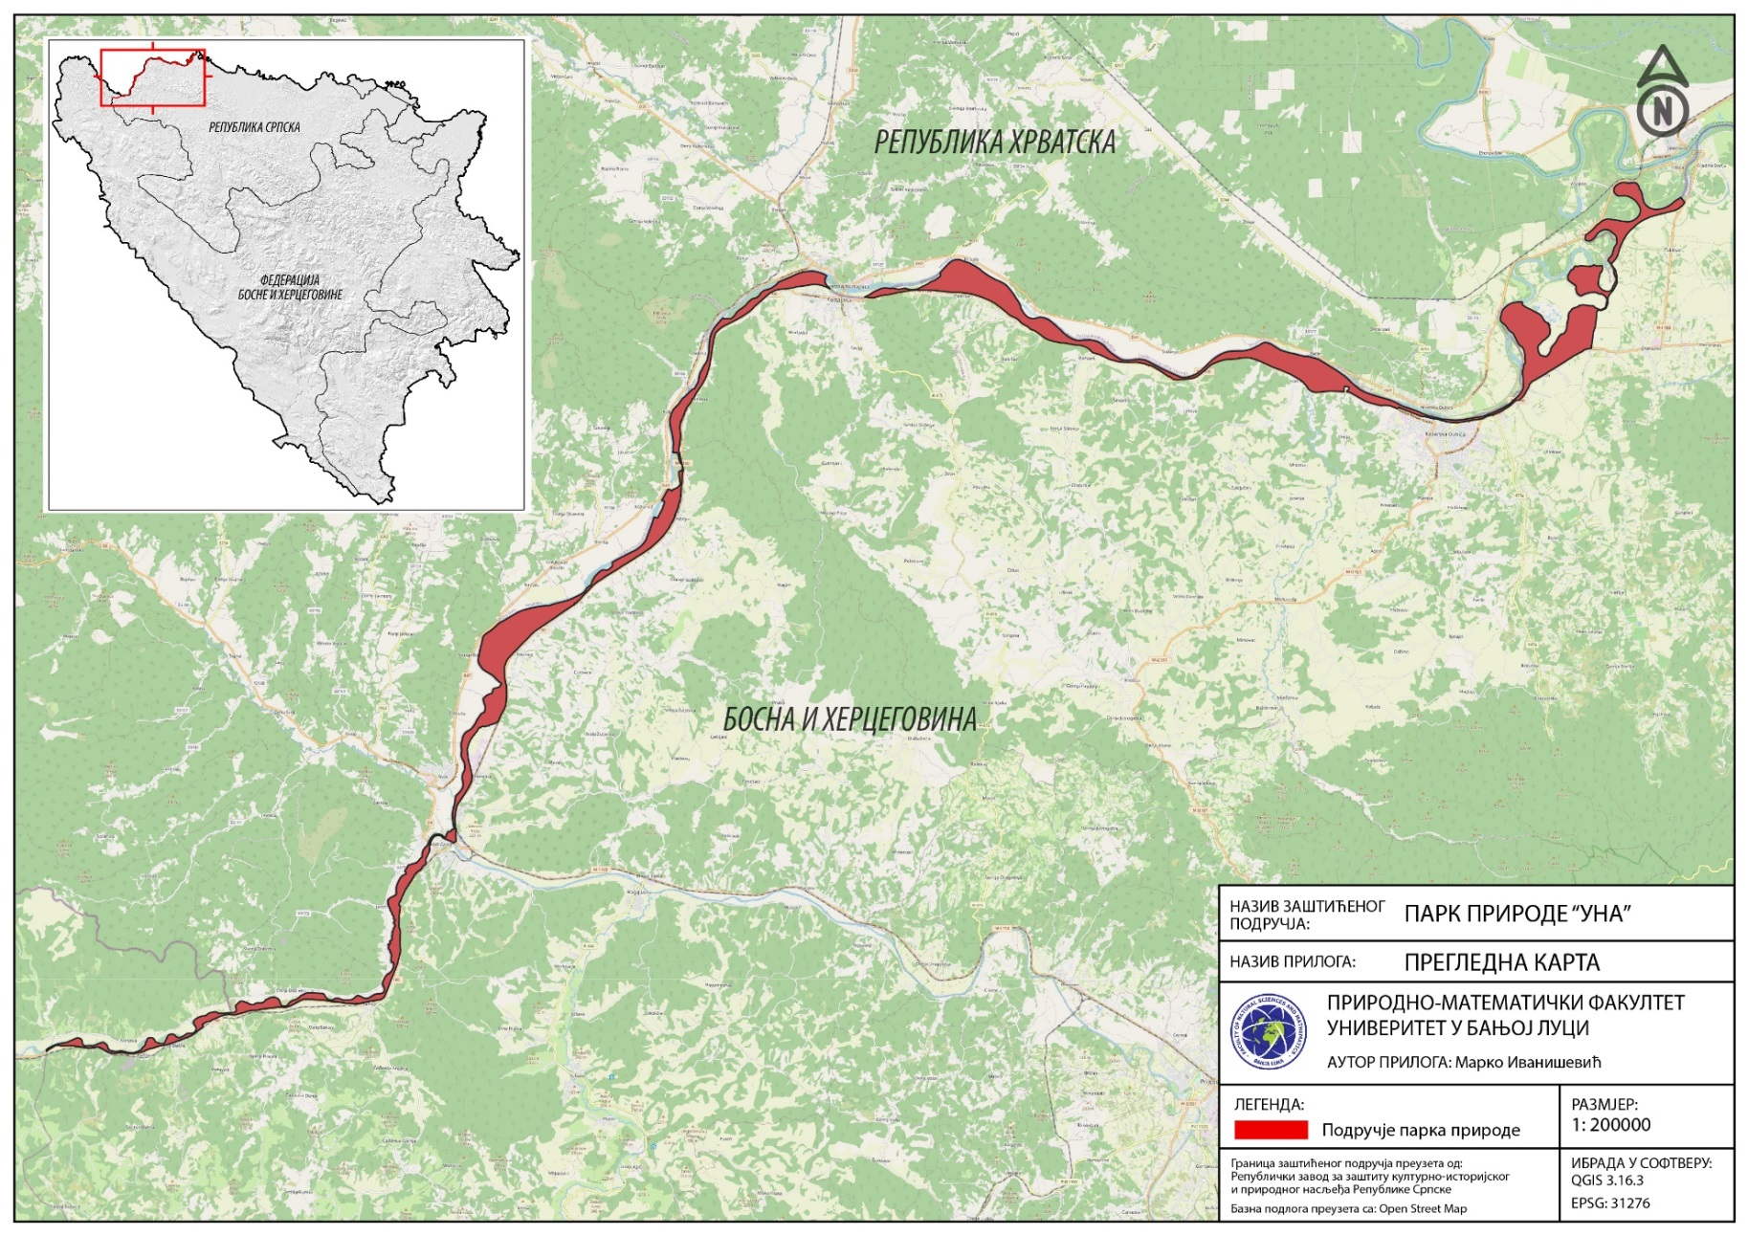

Слика 2. Прегледна карта Парка природе „Уна“

2 АНАЛИЗА И ОЦЈЕНА УСЛОВА ЗА ОСТВАРИВАЊЕ ЦИЉЕВА УПРАВЉАЊА ПАРКОМ ПРИРОДЕ „УНА“

Основни услови за остваривање циљева у управљању заштићеним природним добром подразумијевају несметано одвијање активности на спровођењу плана које су утврђене добрим дијелом његовим претходним садржајем и оквирно се могу разврстати на:

- Активности на изради управљачких докумената (сагласно Закону о заштити природе);
- Активности на обиљежавању Парка природе „Уна“ (сагласно Правилнику о начину обиљежавања заштићеног подручја);
- Активности на чувању, заштити и одржавању основних вриједности Парка природе „Уна“ као заштићеног природног добра;
- Активности на презентацији и популаризацији Парка природе;
- Активности на коришћењу Парка природе са одрживим коришћењем природних ресурса.

Активности на изради управљачких докумената подразумијевају поштовање процедура и процеса израде планова и програма, који су усаглашени са законском регулативом која ближе уређују предметне области.

Активности на обиљежавању Парка природе ће се одвијати дијелом ангажовањем привредних субјеката које се баве пословима на изради инфраструктурних елемената нпр. табли и др. елемената за обавјештавање и упозоравање, док ће обиљежавање спољних и унутрашњих граница вршити Јавна установа Парк природе „Уна“ у сарадњи са надлежним органима локалне управе.

Активности на чувању, заштити и одржавању основних вриједности природног добра ће се већим дијелом одвијати личним ангажовањем људских ресурса Јавне установе Парк природе „Уна“, док ће нужна материјална средства бити обезбијеђена у складу са Законом о заштити природе Републике Српске.

Активности на уређењу Парка природе „Уна“, у циљу његовог приближавања функционалном оптимуму. Овим треба обезбиједити:
- Висок ниво уређености ПАРК ПРИРОДЕ Уна за еколошку, рекреативну, естетску, и др. функције
- Стварање пријатнијег и безбједнијег амбијента за кориснике, нужним инфраструктурним опремањем дијелова комплекса и уношењем нових елемената екстеријера и парковског мобилијара у складу са дозвољеним активностима.
- Обнову и очување рибљег фонда и систематичног уношења аутохтоних дрвенастих и жбунастих врста и унутарврсних таксона у приобалном дјелу Парка,
- Услове за мултидисциплинаран научни рад и мониторинг водених и копнених екосистема у Парку природе,
- Стварање услова за организовање образовних посјета дјеце предшколског узраста, те основних, средњих школа, студената, стручне посјете, те посјете угрожених категорија (особе са инвалидитетом и др) и других заинтересованих грађана,
- Укључивање Парка природе у туристичку понуду регије, одржавање културних манифестација, семинара, јавних трибина и предавања,
- Стварање услова за редовно одржавање Парка природе „Уна“ ради оптималнијег и комфорног коришћења цијеле године.

Активности на презентацији и популаризацији Парка природе одвијаће се наизмјенично. У ове активности неопходно је укључити све заинтересоване стране, прије свега, медије.

Активности на коришћењу Парка природе „Уна“ одвијаће се у складу са планом и програмом рада Парка. У односу на научноистраживачки значај, неопходно је у оквиру планова и програма коришћења дефинисати приоритетне теме истраживачког карактера од којих је она везана за мониторинг водних екосистема (воде и седре) већ сада актуелна.

Остваривање програмских активности дефинисаних у овом Плану могуће је уз испуњење следећих претпоставки:
- организовање, опремање, кадровско и стручно оспособљавање за старање о заштићеном природном добру;
- усаглашавање израде планске и пројектне документације за извођење потребних радова за унапређивање постојећег стања, а у складу са намјеном;
- континуирано праћење стања ихтиофауне и дендрофлоре као и стања животне средине у цјелини од стране специјалиста компетентних струка за заштиту воде и земљишта .

Концепт заштите и развоја заштићеног подручја усклађен је са смјерницама из „Студије заштите за проглашење Парка природе „Уна“ (2019).

3 ПРИКАЗ ГЛАВНИХ ВРИЈЕДНОСТИ ПОДРУЧЈА И У ЊЕМУ САДРЖАНИХ ПРИРОДНИХ РЕСУРСА И ЊИХОВИХ КОРИСНИКА

Парк природе „Уна“ налази се на крајњем сјеверозападном дијелу Босне и Херцеговине и Републике Српске, на територији четири општине у Републици Српској, и то: Крупа на Уни, Нови Град, Костајница и Козарска Дубица. Цијелом својом дужином, ријека Уна се граничи са Републиком Хрватском. Дужина ријеке Уне обухваћене заштићеним подручјем износи 95 km. Укупна површина Парка природе „Уна“ износи 2.772,60 ha.
Ријека Уна извире код насеља Доња Суваја у Опћини Грачац, испод планина Пљешивице и Стражбенице у источној Лици, на административном подручју Задарске жупаније. Након првих пар километара тока постаје гранична ријека, те код насеља Мелиновац улази на територију БИХ којом тече сљедећих 100 km све до улаза у РХ (код Добретина). Од Доњег Добретина до ушћа ријеке у Саву код Јасеновца Уна још једном представља граничну ријеку између РХ и БИХ (Кушан и сур., 2009). Дужина тока ријеке Уне је 214km, а њен слив, Поуње површине 9.712km², припада црноморском сливу. Сам назив ријеке потиче из римског доба, а у преводу са латинског има значење „једна (једина)“.
Најзначајније десне притоке су Унац, Крушница, Сана, Мљечаница и Моштаница, док су најзначајније лијеве притоке Клокот и Жировница (Кушан и сур., 2009).

Истакнуте карактеристике пејзажа овог подручја чине чиста и смарагдна ријека Уна, низ хидролошких, геоморфолошких и других феномена, међу којима се истичу многи седрени облици, брзаци, водопади, аде и ријечна језера и нераскидива обална вегетација(линијске шуме ријетких врста дрвећа) која прати ријеку дуж цијелог њеног тока. Уна је својим процесом стварања седре и седрених феномена уникатна природна појава и у периоду ниског водостаја ријеке седрене формације посебно долазе до изражаја када постају „пристаниште“ великом броју птица.

ПРИРОДНЕ КАРАКТЕРИСТИКЕ

Геолошке карактеристике
Најстарије геолошке формације у Парку природе „Уна“ чине творевине палеозоика у источном дијелу обухвата, односно у ширем подручју Чађавице и Црне ријеке. Ријеч је о крајњим сјеверозападним дијеловима унско-санског палеозоика, који настављају даље на сјеверозапад у терене Баније и Кордуна у Хрватској. Представљене су творевинама доњег и средњег карбона кога чине претежно пјешчари, затим глинени и алевролитски шкриљци и сасвим подређено кречњаци.
Мезозојске наслаге су углавном развијене у тријасу, док је развој јурских и кредних седимената занемарљив. Доњи тријас је представљен кластичним стијенама, углавном пјешчарима, глинцима и лапорцима. Рјеђе се срећу карбонатни седименти, претежно кречњаци и дјелимично доломити. Кампилске наслаге су изграђене претежно од кречњака, лапоровитих кречњака и лапораца, док су анизичке наслаге развијене само у карбонатном фацијесу и то кроз банковите и слојевите кречњаке и доломите. Средњи и горњи тријас граде претежно доломити а подређено и кречњаци.
Пролувијум је издвојен у долини Уне. То су дробински материјали различитог петрографског састава који се јављају на нижим дијеловима падина. Алувијалне терасе се јављају у долини Уне и већих притока. Најстарије су изграђене од слабовезаног шљунка и пијеска и висине су између 12 и 14 m. Млађе се јављају и у мањим токовима, висине су 6-8 m.
Алувијум је распрострањен у долини Уне и притока, изграђен од шљунка, пијеска и иловаче. Запажено је да у подручју Уне у њеном доњем току од Козарске Дубице до Јасеновца претежно јављају веће количине шљунка а мање пијеска, чак у дебљини преко 7 m. Уз ток Уне од Костајнице до Дубице уз шљунак долазе нешто веће количине пијеска и муља.

Долина Уне је од давнина позната по појавама великих маса седре (бигра). Читаво корито Уне је својим уздужним профилом степеничасто, што је баш и условљено каскадним појавама бигра који се измијењује с равним и мирним дијеловима тока. Ово је једна од основних природних вриједности Парка.

Према Матоничкину и Павлетићу (1963), у ријеци Уни можемо разликовати четири типа седрених формација:
- Најчешће су малене баријере висине од 0,5 до 1,5 m које су карактеристичне управо за ово подручје, јер показују специфичну грађу и донекле се разликују од свих творевина у другим нашим ријекама. Наиме, обично баријерице у низводном смјеру стварају тзв. седрене браде преко којих тече вода. Овдје су браде слабо развијене, па је седрена баријера у низводном дијелу готово окомита. Такође, површине оваквих седрених баријера су изузетно пространe (десет и више метара) и у низводном дијелу се завршавају Т избочином. Настанак оваквог типа седрених баријера је условљен спорим кретањем воде.
- Други тип седрених творевина на ријеци Уни, јавља се до Новог Града, а тиме улази у дио истраживаног подручја. Овај тип се у почетку јавља као подводни оточић у највећим дубинама ријеке и начин настајања оваквих седри је сасвим другачији од оних гдје вода прска. Седрени оточићи расту у висину и ширину и на тај начин могу се појавити двије врсте творевина. У првом случају подводни оточићи (прагови се споје) и стварају баријеру дуж читаве ширине ријеке. У другом случају расту самостално до те мјере да могу створити комплетне аде.
- Трећи тип седрених формација на Уни настаје на тектонски условљеним слаповима. На тим мјестима вода је брза и прозрачна, те је таложење калцијум карбоната интензивније. У истраживаном обухвату нема оваквих седрених баријера.
- Четврти тип седрених формација настаје на мјестима гдје је ток створио прозрачнију воду а тиме и интензивније таложење. На овакав начин се ствара низ седрених каскада. Ни овај тип седре није идентификован у обухвату.

Геоморфолошке карактеристике

У геоморфолошком погледу, шире подручје Парка природе „Уна“ припада брдско-брежуљкастим и равничарским предјелима крајњег сјеверозападног дијела Републике Српске и Босне и Херцеговине. Брдска подручја окружују источни дио обухвата и на подручју Матаваза, Чађавице и Црне ријеке до Новог Града достижу надморску висину до 350 m, понегдје и до 400 m. У подручју неогеног Љешљанског басена који се налази низводно од Новог Града, углавном су заступљени равничарски или брежуљкасти терени са надморским висинама до око 200 m. Низводно, у подручју Стригове, простиру се сјеверозападни обронци ширег масива Козаре, који у окружењу ријеке Уне достижу до 400 m надморске висине. На потезу од Костајнице до Козарске Дубице углавном су заступљени брежуљкасто-брдски терени са надморским висинама између 200 и 350 m. Од Козарске Дубице до ушћа у ријеку Саву, ријека Уна протиче пространим равничарским подручјем изграђеним од дебелих квартарних наслага. Ово су најнижи терени са надморским висинама између 90 и 100 m. У Парку природе „Уна“ доминантни су флувијални процеси. Уз денудацију, приближавајући се свом ушћу све чешћи су и акумулациони облици. У обухвату Парка природе „Уне“ претежено је развијена нормална хидрографска мрежа, на теренима са водонепропусном подлогом.

Геоморфолошки локалитети – Евидентно је да постоје бројни геоморфолошки локалитети у оквирима граница Паркa природе „Уна“. Узимајући у обзир значај геоморфолошких локалитета, њихов потенцијал за коришћење, као и потребу за њиховим очувањем и заштитом, потребно је извршити инвентаризацију геоморфолошких локалитета у оквиру граница Парк природе "Уна". Кроз евалуацијски поступак утврдити њихов статус и потенцијалну употребну вриједност појединих геоморфолошких локалитета, утврдити начин коришћења појединих геоморфолошких локалитета, те сагледати приједлоге очувања и заштите издвојених геоморфолошких локалитета у оквиру Парка природе "Уна".

Пејзажне карактеристике – Као основна карактеристика пејзажа Парка природе „Уна“ издваја се ријека Уна, те низ хидролошких, геоморфолошких и других феномена међу којима се истичу многи седрени облици, брзаци, водопади, аде и ријечна језера, као и обална вегетација која прати ријеку дуж њеног тока.

Хидрографске и хидролошке карактеристике

Ријека Уна је прва десна притока Саве у Босни и Хереговини. Извире у сусједној Хрватској ,у Доњој Суваји, на око 420 m надморске висине у виду већег броја јаких крашких врела, а утиче у Саву код Доње Градине преко пута ВС Јасеновац у Хрватској на коти око 87 m н.м. Укупна површина слива Уне износи 10.200 km² од чега се 8.080 km² налази у БиХ (79%), а 2.120 km² у Хрватској (21%). Ријека Уна чини окосницу заштићеног подручја⁵. Прва је десна притока ријеке Саве у Републици Српској. Укупна површина слива износи 9 368 km², од чега се 3 340 km² налази на територији Републике Српске. Уна је дуга 212,5 km, од којих се 82 km налазе у Републици Српској.

Од водотока црноморског слива на разматраном подручју, Уна је ријека са највећим процентом краша. За читав слив коефицијент карстификације износи 0,244 (24,4% сливне површине је дефинисано као крашко подручје, тј. подручје без одговарајућег површинског отицања). До ВС Нови Град фактор карстификације је 0,28, до ВС Костајница 0,26, а до ВС Кључ на Сани чак 0,49. Због тога је ријечна мрежа доста слабо развијена. Поготово је уочљив недостатак дужих притока. Како Уна тече знатно ближе лијевој вододјелници, лијеве притоке или пресушују или су сиромашне водом, а дуж тока и са лијеве и са десне стране има неколико јаких врела.
Веће притоке Уне 3. ранга у Републици Српској су: Војскова (156 km²), Сана (4.189 km²), Жировница (притока из Хрватске 369 km²), Стрижна (58 km²), Стригова (107 km²), Мљечаница (239 km²) и Моштаница (155 km²). Најзначаjнија од њих, по количини воде и површини слива је Сана, чија укупна дужина износи 157,7 km, од којих се 85 km налази у Републици Српској.

Високи водостаји се јављају у априлу (кад су знатно већи) и децембру, а ниски водостаји у августу и јануару, кад су знатно мање изражени. Однос максималних и минималних средњих мјесечних протицаја је 3,9. Мале воде су издашне.
На око 100 km тока чини међудржавну границу између Босне и Херцеговине и Хрватске, док је на дијелу горњег тока кроз Федерацију БиХ, на територији града Бихаћа, проглашен Национални парк „Уна“, због изузетних природних вриједности. Основна вриједност подручја јесте вертикални развој ријечне долине представљен водопадима и бројним слаповима који су настали таложењем седре и тектонским расједањем. Површина Националног парка „Уна“ износи 19.800 ha. У овом дијелу тока великим дијелом пролази кроз карстна подручја, попримајући све одлике таквих подручја, између осталог и у виду дијелова тока са клисурасто-кањонским типом ријечних долина.
Од Добретина, на уласку у Републику Српску, па све до ушћа у Саву у Доњој Градини протиче средњим и доњим дијелом тока и има другачије одлике. Још увијек су заступљене седрене наслаге, али мањих димензија, тако да се висински распон креће углавном између 0,5 и 1,5 метра. Доминантни су флувијални процеси, уз денудацију, приближавајући се свом ушћу све чешћи су и акумулациони облици. Низводно од Козарске Дубице поприма све карактеристике равничарског тока, са бројим меандрима и старачама. У обухвату Парка природе „Уне“ претежено је развијена нормална хидрографска мрежа, на теренима са водонепропусном подлогом.

Заштићена подручја намијењена за захватање воде за пиће – Заштићеним подручјима која су обухваћена Оквирном директивом о водама и Законом о водама Републике Српске припадају и подручја намијењена за захватање воде за пиће. Заштићена подручја у Републици Српској намијењена захватању воде за пиће одређују се на основу подзаконског акта под називом Правилник о мјерама заштите, начину одређивања и одржавања зона и појасева санитарне заштите, подручја на којима се налазе изворишта, као и водних објеката и вода намјењених људској употреби („Службени гласник Републике Српске“, бр. 7/03). У складу са наведеним Правилником успостављају се три зоне санитарне заштитне, и то: зона непосредне заштите; зона уже заштите; зона шире заштите. У сливу ријеке Уне издвојено је неколико изворишта која се користе у систему јавног водоснабдијевања, у ширем окружењу Парка природе „Уна“, налазе се Доње Млакаве, Гортан и Ограде – Нови Град, Мраово поље – Костајница и Суваја, Комленац – Козарска Дубица. У том смислу, превентивним мјерама заштите треба посветити посебну пажњу, морају се предузети значајне мјере које ће довести до повећања сигурности испоруке питке воде доброг квалитета, а што захтјева и одређене активности и у ширем подручју (шире зоне заштите), којем дијелом припада и подручје Парка природе „Уна“.

Климатске одлике

Климатске карактеристике

Мапа за расподјeлe тeмпeратура ваздуха за Парк природе Уна урађeна јe на бази Климатског атласа Боснe и Хeрцeговинe (Бајић и Трбић, 2016) за пeриод 1961-1990. Срeдња годишња тeмпeратура ваздуха у Парку природе Уна за пeриод 1961-1990, крeталe сe у интeрвалу од 10⁰ C до 11⁰ C. Мапа за расподјeлe падавина за Парк природе Уна урађeна јe на бази Климатског атласа Боснe и Хeрцeговинe (Бајић и Трбић, 2016) за пeриод 1961-1990. Срeдњe годишња сумe падавина, за пeриод 1961-1990, крeталe сe у интeрвалу од 900 до 1100 mm на тeриторији Парка природе Уна.

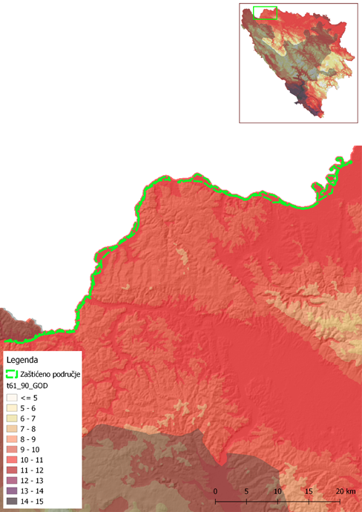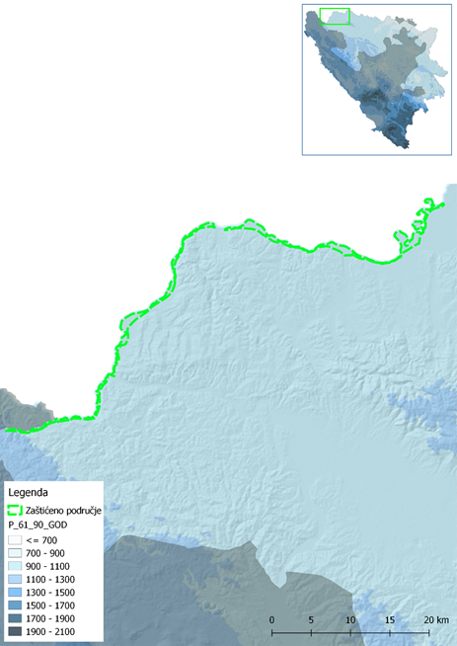
Слика 3. Средње годишње температуре ваздуха (ºC) (лијево) и суме падавина (mm) (десно)
Парк природе „Уна“, период 1961-1990

На подручју Парка природе „Уна“ заступљена је умјерено-континентална клима коју одликују топла љета и хладне зиме. Иако су љета све топлија, ову варијанту умјереноконтиненталне климе одликује нешто блажа варијанта у односу на друга подручја сјеверног дијела Републике Српске. Ниједан мјесец нема негативне просјечне вриједности температуре ваздуха. Падавине су мање од количине која се излучи у Динарском појасу и његовом ободу, али веће од вриједности у источним дијеловима Посавине. Током последње деценије све више су изражени период без падавина (дани без падавина) али, истовремено и дани са екстремно интензивним падавинама (преко 20mm) које условљавају ријечне , бујичне и урбане полаве.
Према подацима метеоролошке станице Нови Град, за период од 2008. до 2018. године, просјечна годишња температура износи 11,7 °C. Најтоплији мјесеци су јули и август у којима средња мјесечна температура ваздуха прелази 20 °C, те јуни чији просјек се налази тачно на подиоку. Апсолутни максимум измјерен је у августу 2017. године и износио је 40,2°C. Све чешћи је број дана са високим максималним температурама ваздуха, о чему свједочи податак да су у 10 од 11 година у осматраном низу забиљежене максималне температуре ваздуха од преко 35 °C.

Табела 3. Средње мјесечне температуре ваздуха на метеоролошкој станици Нови Град (°С)
 | I | II | III | IV | V | VI | VII | VIII | IX | X | XI | XII | ГОД.
2008-2018  (С⁰) | 1,4 | 2,5 | 7,2 | 12,4 | 16,1 | 20 | 22,1 | 21,5 | 16,3 | 11,4 | 7,1 | 2,3 | 11,7

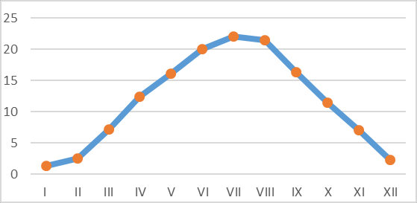

Најхладнији мјесец је јануар са просјечних 1,4°C, те децембар и фебруар. Апсолутна минимална температура била је у фебруару 2012. године када је измјерено - 22,2°C. Ипак, врло ниске вриједности температура ваздуха нису тако учестале као високе. У осматраном низу података, постоје године када се најнижа температура ваздуха током године не спусти испод - 10°C. Амплитуда апсолутних вриједности температуре ваздуха у Новог Граду износи 62,4°C.

Укупна годишња количина падавина у периоду од 2008. до 2018. године просјечно износи 1.050,3 l/m². Просјечно годишње има 145 дана са падавинама. Падавине су нешто израженије током два периода: примарни максимум је у јесен а секундарни у касно прољеће. Најкишовитији мјесец је септембар, с тим да се овај период са више падавина продужава на октобар и новембар. Секундарни максимум падавина јавља се у мају и прелази у јун. Количина падавина је најмања у августу и јулу, те у зимском периоду, односно јануару и децембру. У августу, мјесецу са најмање падавина, излучи се око 60 % од просјечне количине падавина најкишовитијег мјесеца маја.

Табела 4. Средње мјесечне количине падавина на метеоролошкој станици Нови Град (l/m²)
 | I | II | III | IV | V | VI | VII | VIII | IX | X | XI | XII | ГОД.
2008-2018  (l/m²) | 75,5 | 90,9 | 79,6 | 77,6 | 104,7 | 91,2 | 75,1 | 64,3 | 114,5 | 99,7 | 94,2 | 82,8 | 1050,3
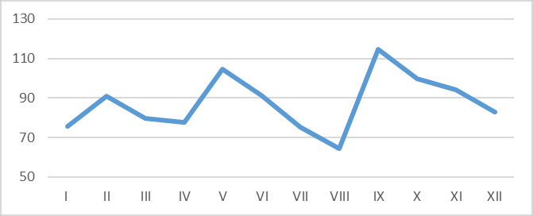

Подаци о просјечним мјесечним вриједностима не указују на велика одступања, али се детаљнијим увидом долази до огромних разлика у количини излучених падавина. Иако је септембар мјесец у којем се просјечно излучи највише падавина, појединих година количина падавина износи само око трећину просјечних. Тако је нпр. 2009. године било само 29 l/m², а сличне су биле и 2011. и 2019. година. Са друге стране, у септембру 2014. године количина падавина износила је чак 266 l/m². Сушни периоди са врло малом количином падавина су све учесталији. У осматраном периоду мање од 15 l/m² падавина забиљежено је у децембру 2013., 2015. и 2016. године, затим у новембру 2011. године, августу 2011. године, фебруару 2008. године. Огромне су разлике чак и када се узму обзир количине падавина по годинама. Тако је 2011. године било само око половине просјечне годишње суме падавина, а 2014. године количина падавина премашила просјек за преко 50 % (пало је чак 1 575 l/m²).
У Новом Граду просјечно годишње има 37 дана са сњежним покривачем (период 2008-2018), од тога највише у јануару и фебруару, затим у децембру, те марту и новембру. Најмање дана са сњежним покривачем је било 2008. и 2016. године - по 14 дана, док је 2010. године било 66 дана са снијежним покривачем. Магла се јавља просјечно 119 дана годишње и то током свих мјесеци. Највише, просјечно 18 дана мјесечно, је у октобру, а слиједе септембар и новембар. Занимљиво да само током маја 2015. године није забиљежен ниједан дан са маглом. Сваки други мјесец током периода осматрања имао је барем један дан са маглом. Број дана са мразем износи просјечно 67, у периоду од 2008. до 2018. године. Највише мразних дана је у јануару и децембру, затим фебруару, а биљежи се и у марту, априлу, октобру и новембру. Занимљиво да је у јануару 2017. године забиљежено чак 30 мразних дана. Велика је разлика по годинама, тако је 2014. године било само 33 мразна дана, а 2011. године 94. Средња мјесечна влажност ваздуха износи 72, и најнижа је у јулу а највиша у децембру.

Флористичке и вегетацијске одлике

Флористичко-вегетацијска истраживања западног дијела Републике Српске, у коме је смјештен Парк природе „Уна“ су приказана у малом броју научних радова, тако да се подаци о броју врста флоре овог заштићеног подручја могу дати само приближно. У доњем току ријеке Уне доминантан је субмонтани појас. Типична вегетација овог подручја је мезофилна шума храста китњака и обичног граба.
Више флористичких података постоји за доњи ток ријеке Уне на подручју Хрватске. Тако Шегуља и сар. (1998) за подручје Зринске горе која укључује и дио базена ријеке Уне биљеже 682 таксона васкуларне флоре у рангу врста и подврста. Према Боршић и сар. (2012) у доњем току ријеке Уне живи 252 таксона биљака које су забиљежене само у једном вегетацијском периоду (прољеће). У овом раду је наведено неколико биљних врста интересантних за заштиту као што су: Dactylorhiza incarnata (L.) Soó, Carex rostrata Stokes, Alopecurus rendlei Eig, али такође и већи број инвазивних врста, а то су: Acer negundo, Ambrosia artemisiifolia, Amorpha fruticosa, Echinocystis lobata, Erigeron annuus и Robinia pseudoacacia.
У фокусу истраживања када је ријеч о вегетацији ријеке Уне је вегетaција формирана на седреним баријерама. Већи број података о вегетацији седрених баријера налазимо у радовима Матоничкин и Павлетић (1959, 1960, 1962), Реџић (1988), Ђуг и Реџић (1991). Вегетација седре није једнолична те постоје разлике између оне која је формирана на високим слаповима у односу на мање баријере што је у вези са брзином и прозрачношћу воде. Свјетлост такође утиче на диференцијацију ових заједница, па разликумо заједнице на освјетљенијим дијеловима седре и заједнице у сјенци. На граници између освјетљених и засјењених дијелова седре најчешће расте врста Eucladium verticillatum. У заједницама које су распрострањене више према свјетлу живи врста Hymenostilium curvirostre. Врсте које живе у сјени су Cratoneurum commutatum, C. filicinum, Eucladium verticillatum, Fissidens crassipes, Hymenostilium curvirostre, Bryum ventricosum, Aneura pinguis и друге. Најважније врсте које живе на стаништима са преко 50% освјетљености су Cinclidotus aquaticus и Platyhypnidium ruscijorme. Еурифотичне маховине су врста Mniobryum calcareum и врсте рода Didymodon, које налазимо и на свијетлим и на засјењеним стаништима, с тим што им свјетлија станишта више погодују (Матоничкин и Павлетић 1962).
На мјестима повољним за настајање седре прво се развијају неке цијанобактерије, попут врсте Phormidium favosum. Уз цијанобактерије, честе су и дијатомеје. Захваљујући присуству горе поменутих врста и све јачим задржавањем седре на тим мјестима постепено расту седрене наслаге које настањују и друге биљке, прије свега маховине, као што су Pellia fabbroniana, Aneura pinguis, Didymodon tophaceus, Haplozia riparia var. rivularis (Матоничкин и Павлетић 1962). У случајевима када се седра развија под условима слабе освјетљености, њу настањују врсте као што су Bryum ventricosum и Cratoneurum commutatum. Међутим, седра се чешће развија под условима веће освјетљености, када почиње да формира мање слапове и у тим случајевима је насељава врста Platyhypnidium rusciforme. Растом баријера формирају се нова станишта, те се испод седре у засјењеним условима појављују Fissidens crassipes и врсте рода Eucladium. Избочине формираних седрених баријера насељавају врсте Cinclidotus aquaticus, Plahypnidium rusciforme, a знатно рјеђе Cratoneurum commutatum и алга Vaucheria. У периоду суше на седреним формацијама које вире из воде формирарају се заједнице врсте Polypogon viridis (Gouan) Breistr.
Осим вегетације седре, на овом подручју интересантна је вегетација унских ада. Од укупно 21 аде које су присутне у кориту Уне од ентитетске границе до њеног ушћа у Саву, Републици Српској припада њих 9. Свих 9 ада налази су у Парку природе „Уна“, а флористичка истраживања су урађена на 5 највећих.

Аде код Новог Града
Узводно од Новог Града код Фејзиних валова налази се ада у чијој обалној вегетацији доминирају бијела врба (Salix alba L.) и негундовац (Acer negundo L.). Поред поменутих врста појединачно се јављају бријест (Ulmus laevis Pall.) и бековина (Viburnum opulus L.). Низводно од Новог Града, на удаљености од једног километра од ушћа ријека Сане у Уну, налазе се још двије аде које су међусобно су раздвојене уским каналом. По ивицама су обрасле углавном бијелом врбом са негундовцем, а приликом ниског водостаја и на мјестима гдје склоп дрвећа није густ честа је врста Phalaroides arundinacea (L.) Rauschert. Такође се појединачно јављају Ulmus laevis Pall., Alnus glutinosa (L.) Gaertn., Populus alba L., Populus nigra L. и Viburnum opulus L.
У ниској жбунастој вегетацији централних дијелова ових ада доминира свиб (Cornus sanguinea L.) и лијеска (Corylus avellana L.). Спрат дрвећа није развијен, мада се у неким случајевима јавља Acer negundo L. или Crataegus laevigata (Poir.) DC, а према ивицама бијела врба или бријест. На овим стаништима у нижим спратовима јављају се Ficaria verna Huds., Urtica dioica L., Rubus caesius L., Ajuga reptans L. Aegopodium podagraria L., Carex remota L. Allium ursinum L.. Од лијана најчешће су Hedera helix L. и инвазивна врста Echinocystis lobata (Michx.) Torr. & A.Gray.
На појединим дијеловима ада врста Urtica dioica L. и инвазивна Solidago gigantea L. формирају монодоминантне састојине.

Аде код Козарске Дубице
На територији урбане зоне Козарске Дубице налазе се двије аде. Мала дубичка ада обрасла је углавном бијелом врбом. Велика ада има бујнију вегетацију у чијој унутрашњости доминира црна топола са нешто бијеле тополе, док су рубно формиране заједнице бијеле врбе. Слично адама у Новом Граду и овдје се јављају негундовац и појединачна стабла бријеста.
На простору велике аде у Танцу заступљена је вегетација бијеле тополе, црне тополе и бијеле врбе, те ријеђе бријеста (тзв. линијске шуме или галерије). И на овој ади, дуж ивица су се очувале заједнице бијеле врбе који су мјестимично деградиране. На дијеловима аде гдје су у горњем спарту присутне бијела и црна топола, те бијела врба и бријест, у спрату грмља су забиљежени Crataegus monogyna Jacq., Cornus sanguinea L., Sambucus nigra L., Acer campestre L., Euonymus europaeus L., док се у приземном спрату јављају Rubus caesius L., Ficaria verna Huds., Hedera helix L., Urtica dioica L., Ligustrum vulgare L., Clematis vitalba L., те клијавци негундовца. На удаљености приближно око 3 km прије ушћа Уне у Саву налази се још једна ада која је омеђена старим и новим коритом. Као и на претходним адама, уз ивицу доминира бијела врба са којом се мијеша негундовац. На дијеловима аде који су повремено плављени развијају се такође састојине врба. На таквим мјестима у приземном спрату се јављају Rubus caesius L., Leucojum aestivum L., Lythrum salicaria L., Urtica dioica L., Symphytum officinale L., Lycopus europaeus L., Mentha aquatica L. и друге. У средишњим најузвишенијим дијеловима аде развијена је заједница негундовца (Acer negundo) са дријемовцем Leucojum aestivum.У спрату дрвећа, негундовац је доминантна врста, а само се ријетко може наћи бријест. Спрат грмља је слабо развијен, те се појединачно јављају Cornus sanguinea, Sambucus nigra и Morus alba. Поред дријемовца у најнижем спрату се јављају Urtica dioica, Silene dioica, Phalaroides arundinacea, Symphytum officinalis, Dactylis glomerata, Glechoma hederacea, Poa trivialis, Rubus cаesius, Iris pseudacorus.
У ријеци Уни, за потребе израде Програма развоја рибарства и аквакултуре у Републици Српској у сливовима Уне, Сане и Врбаса, забиљежено је присуство макрофитске флоре, од којих се својом учесталошћу истичу врсте: Myriophyllum spicatum L. класасти кроцањ, Ceratophyllum demersum L. вошчика, Potamogeton pusillus L. мала ресина и Potamogeton perfoliatus L. прорасла ресина, Potamogeton nodosus Poir. пливаућа ресина.

Станишни типови од значаја за Европску унију на подручју Парка природе „Уна“

3260 | Водотоци од равница до монтаног појаса са вегетацијом Ranunculion fluitantis и Callitricho-batrachion
3270 | Ријеке с муљевитим обалама обраслим вегетацијом свежа Chenopodion rubri p.p. и Bidention p.p.
91E0 | Шуме меких лишћара на флувисолима
91F0 | Низијске шуме тврдих лишћара

Фаунистичке карактеристике

За потребе израде Плана управљања Парка природе „Уна“, урађен је попис до сад откривених представника фауне и из њега су издвојене значајне врсте. Имајући у виду да су све аутохтоне врсте флоре и фауне од виталног интереса за Републику Српску и шире, ипак, поједине врсте се издвајају као значајне. То су организми који имају важну улогу у екосистему, те често својим дјеловањем одређују судбину осталих организама у подручју у ком егзистирају. Ове врсте су истовремено и од националног значаја, те су препознате у националној легислативи, и као такве, требале би да уживају неки вид заштите. Поред тога у ову категорију спадају и врсте које су по IUCN Црвеној листи (Глобалној и Европској) категорисане као угрожене (Vulnerable - VU, Endangered - EN и Critically Endangered - CR). Увидом у досад прикупљене податке, регистровано је 25 врста херпетофауне (13 врста водоземаца и 12 врста гмизаваца), 62 врсте орнитофауне (птица) и 18 врста териофауне (сисара). Неке групе организама нису истраживане, попут бескичмењака и слијепих мишева, а доступни литературни подаци (Думбовић и сар., 2009), који се односе на лијеву обалу ријеке Уне показују да подручје обилује великим диверзитетом ових група. На подручју између Костајнице и Козарске Дубице, пронађен је барски рак (Pontastacus leptodactylus). Негдје на току ријеке Уне, наводе се и подаци (непровјерени) о проналасцима ријечне шкољке (Unio crassus), а која се налази у Додацима II и IV Директиве о стаништима.

Херпетофауна (водоземци и гмизавци):
Amphibia (водоземци): шарени даждевњак (Salamandra salamandra), велики дунавски водењак (Triturus dobrogicus), Алпски тритон (Ichthyosaura alpestris), обични тритон (Lissotriton vulgaris complex), жутотрби мукач (Bombina variegata), црвенотрби мукач (Bombina bombina), чешњарка (Pelobates fuscus), гаталинка (Hyla arborea), обична крастава жаба (Bufo bufo), зелена крастава жаба (Bufo viridis), шумска жаба (Rana dalmatina), мала зелена жаба (Pelophylax lessonae) и зелена жаба (Rana esculenta complex или Pelophylax kl. esculenta).

Reptilia (гмизавци): барска корњача (Emys orbicularis) , калифорнијска корњача (Trachemys scripta), сљепић (Anguis fragilis), обични зелембаћ (Lacerta viridis), ливадски гуштер (Lacerta agilis), зидни гуштер (Podarcis muralis), смукуља (Coronella austriaca), бјелоушка (Natrix n. natrix), рибарица (Natrix tessellatа), обични смук (Zamenis longissimus или Elaphe longissima), поскок (Vipera ammodytes) и шарка (Vipera berus).

Орнитофауна (птице): бјелорепан (Haliaeetus albicilla), кобац (Accipiter nisus), црна луња (Milvus migrans), мишар (Buteo buteo), јастреб (Accipiter gentilis), еја мочварица (Circus aeruginosus), ћук (Otus scops), кукувија (Tyto alba), гавран (Corvus corax), сива врана (Corvus cornix), сврака (Pica pica), креја (Garrulus glandarius), обична кукавица (Cuculus canorus), модроврана (Coracias garrulus), кос (Turdus merula), дрозд пјевач (Turdus philomelos), гугутка (Streptopelia decaocto), грлица (Streptopelia turtur) , голуб гривњаш (Columba palumbus), голуб пећинар (Columba livia domestica), велики дјетлић (Dendrocopos major), сива жуна (Picus canus), батокљун (Coccothraustes coccothraustes), домаћи врабац (Passer domesticus), пољски врабац (Passer montanus), градска ластавица (Delichon urbicum), сеоска ластавица (Hirundo rustica), велика стрнадица (Emberiza calandra), стрнадица жутовољка (Emberiza citrinella), пољска шева (Alauda arvensis), препелица (Coturnix coturnix), црни спрудник (Tringa erythropus), црвендаћ (Erithacus rubecula), зелентарка (Carduelis chloris), зеба (Fringilla coelebs), цврчић поточар (Locustella fluviatilis) црноглава траварка (Saxicola torquata), обична траварка (Saxicola rubetra), вијоглава (Jynx torquilla), руси сврачак (Lanius collurio), обични славуј (Luscinia megarhynchos), бијела плиска (Motacilla alba), поточна плиска (Motacilla cinerea), вуга (Oriolus oriolus), сјеница вуга (Remiz pendulinus), велика сјеница (Parus major), плава сјеница (Parus caeruleus), дугорепа сјеница (Aegithalos caudatus), плојка (Actitis hypoleucos), обични звиждак (Phylloscopus collybita), бргљез (Sitta europaea), обична грмуша (Curruca communis или Sylvia communis), црнокапа грмуша (Sylvia atricapilla), жалар слепић (Charadrius dubius), фазан (Phasianus colchicus), водомар (Alcedo atthis), велики корморан (Phalacrocorax carbo), бијела рода (Ciconia ciconia), црна рода (Ciconia nigra), обична чапља (Ardea cinerea), мала бијела чапља (Egretta garzetta), црвенокљуни лабуд (Cygnus olor) и патка глувара (Anas platyrhynchos).

Териофауна (сисари): шакал (Canis aureus), лисица (Vulpes vulpes), јелен (Cervus elaphus) - у пролазу, срна (Capreolus capreolus), дивља свиња (Sus scrofa), видра (Lutra lutra), јазавац (Meles meles), дивља мачка (Felis silvestris), куна бјелица (Martes foina), Евроазијски дабар (Castor fiber) , бизамски пацов (Ondathra zibedica), зец (Lepus europaeus), сјеверни бјелогруди јеж (Erinaceus roumanicus), сиви пух (Glis glis), вјеверица (Sciurus vulgaris), Европска кртица (Talpa europaea), пацов (Rattus norvegicus) и кућни миш (Mus musculus).

Очекиване врсте:
Орнитофауна: косац или прдавац (Crex crex).
Териофауна: пругасти пољски миш (Apodemus agrarius), пољска волухарица (Microtus arvalis) и водена волухарица (Arvicola amphibius). Слијепи мишеви нису истраживани у подручју ПАРК ПРИРОДЕУ, али по доступној литератури, на лијевој обали ријеке Уне је регистровано девет врста: рани вечерњак (Nyctalus noctula), бјелоруби слијепи миш (Pipistrellus kuhlii), сопрано слијепи миш или мали слијепи миш (Pipistrellus pygmaeus), шумски слијепи миш (Pipistrellus nathusii), дугокрили прстењак или Шрајберов слијепи миш (Miniopterus schreibersii), дугодлаки слијепи миш (Hypsugo savii), велики поноћњак (Eptesicus serotinus), риђи слијепи миш (Myotis emarginatus) и велики потковичар (Rhinolophus ferrumequinum).
Из пописа до сад пронађених врста, истичу се оне које су на списку IUCN Црвене листе (Глобална - ^{G} и Европска - ^{E}) категорисане као рањиве (Vulnerable - VU), скоро угрожене (Near Threatened - NT) и које су заштићене законима и прописима Републике Српске: грлица (Streptopelia turtur - VU^{G}), видра (Lutra lutra - NT^{G}), барска корњача (Emys orbicularis – NT^{G}), Евроазијски дабар (Castor fiber), бјелорепан (Haliaeetus albicilla), еја мочварица (Circus aeruginosus), мала бијела чапља (Egretta garzetta) и црна рода (Ciconia nigra).

Издвојене значајне врсте фауне Парка природе „Уна“
Значајне врсте фауне су подјељене на врсте које стално и повремено бораве у заштићеном подручју.
Врсте које стално бораве у Парку природе „Уна“:
Видра (Lutra lutra) - Присутна је у скоро цијелом току ријеке Уне кроз Парк природе „Уна“. Ипак, резултат опоравка врсте је 40% (увелико осиромашен) на нивоу Европе, што је посљедица великог смањења бројности од 1950-их (као резултат лова и губитка станишта). То показује да је низак ефекат очувања. Прорачуни показују, да у периоду од 10 година, ако се очување настави како је планирано, очекује се да би се резултат опоравка могао повећати са 40% на 54%. Коначно, у року од 100 година, потенцијал опоравка је такође неодређен, јер се предвиђа да ће климатске промјене повећати расположиво станиште у неким подручјима и смањити га у другим.

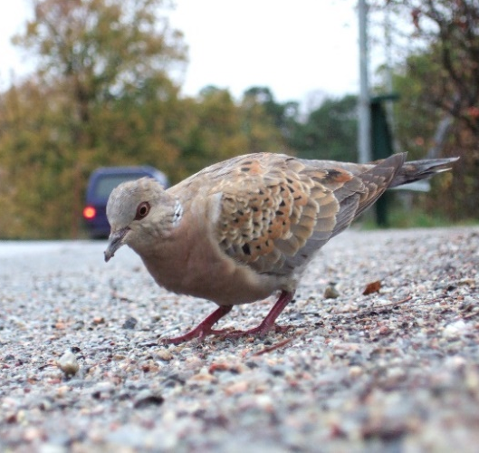
Грлица (Streptopelia turtur) Присуство врсте је примјећено на више локација у парку. Сумња се да је глобална популација у опадању због континуираног уништавања станишта и неодрживог искориштавања (лов на првом мјесту). Међународни акциони план за очување грлице пружа свеобухватан предлог активности очувања и истраживања које су потребне за очување ове врсте у њеном природном подручју (Fisher et al. 2018).
Слика 4. Грлица (Streptopelia turtur)
(извор: Wikipedia)

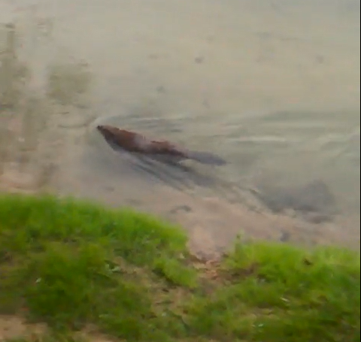

Евроазијски дабар (Castor fiber) Примјећен је на многим локацијама у парку. Ова врста је 2006 године реинтродукована у Републику Српску (ријека Сокочница код Шипова; Трбојевић, 2012), али ови даброви су посљедица реинтродукције врсте у Републику Хрватску. Тренутна бројност није позната, како у парку, тако и на нивоу Републике Српске. Највећа претња по врсту је криволов.
Слика 5. Европски дабар (Castor fiber)
у ријеци Уни
(фото: Борис Давидов)

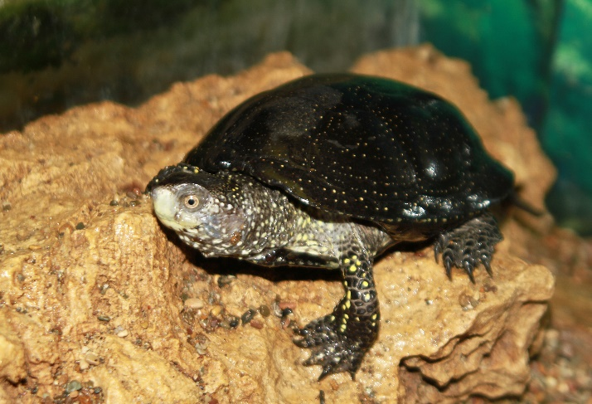
Барска корњача (Emys orbicularis) Врста је присутна на више локација у парку, дијеловима гдје је вода мирног тока, на замочвареним површинама и адама. У периоду полагања јаја, барске корњаче могу да се удаље од воде и по неколико километара, тражећи погодна мјеста. У том периоду саобраћајнице представљају важан фактор смртности јединки. Други фактор угрожавања су зоонозе које преноси инвазивна алохтона врста, калифорнијска корњача (Trachemys scripta).
Слика 6. Женка барске корњаче (Emys orbicularis) узоркована из ријеке Уне
(фото: Игор Трбојевић)

Врсте које повремено бораве у Парку природе „Уна“ (сврстане су као значајне врсте фауне парка ради свог међународног статуса и улоге коју имају у екосистему): бјелорепан (Haliaeetus albicilla), еја мочварица (Circus aeruginosus), мала бијела чапља (Egretta garzetta) и црна рода (Ciconia nigra). Свим набројаним врстама треба управљати по међународним правилима и законима.

Ихтиофауна Уна је ријека у сјеверозападном дијелу Босне и Херцеговине. Чини и велики дио природне границе Хрватске и БИХ. На извору је планинска ријека, а како иде према ушћу, постаје равничарска ријека.
Ријека Уна представља специфичан водени екосистем, са читавим низом посебних карактеристика, које се превенствено огледају кроз присиство седри и формирању различитих типова микростаништа. На овај начин је омогућено да су неке врсте риба адаптиране на ниже вриједности температуре воде у односу на друге ријеке и локалитете. Истовремено морфологија тернеа, постојање седрених наноса условљава је је вода богата раствореним кисеоником, што представља добар основ за живот првествено салмонидних врста риба.
Такође на потезу Уне у Новом Граду налази се и ушће ријеке Сане, чиме је омогућена миграција риба у хладнија, односно топлија станишта те мијешање ихтиофауне.
Према Студији за проглашење Парка природе Уна наводи се да је дно ријеке око 70 % прекривено пијешчаним наносима док око 30 % отпада на шљунковито дно. Због овакве морфологије дна, јако је битно да се заштите сва шљунковита подручија јер већина рибљих врста користи шљунковите дијелове за мријест те они представљају битан фактор за одржавање бројности и разноврсности рибљих популација. Овај податак о заштити дијела шљунковитих подручја за мријест рибе је од посебног значаја, јер омогућава одбијање мријеста и заступњеност различитих узрасних класа у ихтиофауни, односно стабилност популације риба.
Ријека Уна у подручју Парка природе „Уна“ одликује се изузетним богатством ихтиофауне, како у квалитаивном тако и у кванититивном смислу. Такође карактеристике ихтиофауне ријеке Уне огледају се и кроз присуство салмонидних врста риба превенствено пастрмке, младице и липљена, као и заступљеност великог броја врста које су обухваћене различитим документима о заштити риба. Према Студији заштите – стручна основа, констатовано је укупно 37 врста риба које насељавају ријеку Уну, од којих највећи број врста припада породици Cyprinidae, а поред ове заступљене су породице: Cobitidae, Centrarchidae, Percidae, Salmonidae, Siluridae, Ictaluridae, Esocidae и Cottidae. Од укупно наведених врста на Црвеној листи Републике Српске налази се 20 врста, док је седам врста обухваћено Уредбом о строго заштићеним и заштићеним дивљим врстама. Такође према Правилнику о средствима и мамцима за вршење риболова, дозвољеном максималном улову, минималним мјерама и ловостајима Републике Српске, обухваћене су укупно 22 врсте које су констатоване у ријеци Уни.

Табела 5: Ихтиофауна Парка природе „Уна“ - статус угрожености и заштите

Рeд. бр. | Латински назив врсте | Домаћи назив врсте | Фамилија | Европска IUCN Црвена листа | Уредба о Црвеној листи заштићених врста Републике Српске² | Уредба о строго заштићеним и заштићеним дивљим врстама³ | Правилник о средствима и мамцима за вршење риболова, дозвољеном максималном улову, минималним мјерама и ловостајима РС⁴
1 | Phoxinus phoxinus | Пијор | Cyprinidae | LC | / | / | /
2 | Alburnus alburnus | Уклија/бјелица | Cyprinidae | LC | / | / | /
3 | Alburnoides bipunctatus | Двопругаста уклија | Cyprinidae | NE | x | / | /
4 | Rutilus virgo | Плотица | Cyprinidae | LC | x | / | x
5 | Squalius cephalus | Клен | Cyprinidae | LC | / | / | x
6 | Barbus barbus | Ријечна мрена | Cyprinidae | LC | / | / | x
7 | Barbus balcanicus | Поточна мрена | Cyprinidae | LC | x | / | x
8 | Chondrostoma nasus | Шкобаљ | Cyprinidae | LC | x | / | x
9 | Abramis brama | Деверика | Cyprinidae | LC | / | / | x
10 | Ballerus ballerus | Кесига/ шпицер | Cyprinidae | LC | x | / | /
11 | Rhodeus amarus | Пуцавац | Cyprinidae | LC | / | / | /
12 | Cyprinus carpio | Шаран | Cyprinidae | LC | x | x | x
13 | Gobio gobio | Кркуша | Cyprinidae | LC | x | / | x
14 | Romanogobio kessleri | Кеслерова кркуша | Cyprinidae | LC | x | x | /
15 | Scardinius erythrophthalmus | Црвенперка | Cyprinidae | LC | / | / | /
16 | Leuciscus idus | Јез | Cyprinidae | LC | x | / | x
17 | Aspius aspius | Буцов/болен | Cyprinidae | LC | x | / | x
18 | Ctenopharyngodon idella | Бијели амур | Cyprinidae | LC | / | / | /
19 | Tinca tinca | Лињак | Cyprinidae | LC | x | x | x*
20 | Carassius gibelio | Сребрни караш/ бабушка | Cyprinidae | LC | / | / | /
21 | Carassius carassius | Караш | Cyprinidae | LC | x | x | x*
22 | Rutilus rutilus | Бодорка | Cyprinidae | LC | / | / | /
23 | Cobitis elongata | Велики вијун | Cobitidae | LC | x | / | x*
24 | Cobitis taenia | Вијун | Cobitidae | LC | x | / | /
25 | Lepomis gibbosus | Сунчица | Centrarchidae | LC | / | / | /
26 | Zingel zingel | Велики вретенар | Percidae | LC | x | x | x*
27 | Zingel streber | Мали вретенар | Percidae |  | x | x | x*
28 | Perca fluviatilis | Гргеч/бандар | Percidae | LC | / | / | x
29 | Sander lucioperca | Смуђ | Percidae | LC | / | / | x
30 | Hucho hucho | Младица | Salmonidae | EN | x | x | x
31 | Salmo trutta | Поточна пастрмка | Salmonidae | LC | x | / | x
32 | Thymallus thymallus | Липљен | Salmonidae | LC | x | / | x
33 | Oncorhynchus mykiss | Калифорнијска пастрмка | Salmonidae | NE | / | / | /
34 | Silurus glanis | Сом | Siluridae | LC | x | / | x
35 | Ameiurus nebulosus | Амерички сомић | Ictaluridae | LC | / | / | /
36 | Esox lucius | Штука | Esocidae | LC | / | / | x
37 | Cottus gobio | Пеш | Cottidae | LC | / | / | /
* Врсте за које није дозвољен лов према
Правилнику о средствима и мамцима за вршење риболова,
дозвољеном максималном улову, минималним мјерама и ловостајима РС

Квалитет воде и ихтиофауна
Истраживања ријеке Уне, односно квалитета воде и ихтиофауне проведена су на већем броју локалитета који се налазе у подручју Парка природе „Уна“. На подручју општине Нови Град истраживања су проведена на локалитететима: Ракани, Блатна, Нови Град и Водичево, док је на подручју општине Костајница рађено на једном локалитету - град. На подручју општине Козарска Дубица истраживања су проведена на локалитетима: Бачвани, Вриоци и Јошик.
Уредбом о класификацији вода и категоризацији водотока је прописано да ријека Уна од границе са Републиком Хрватском до ушћа у Саву припада другој класи површинских вода.
Истраживања квалитета воде са физичко-хемијског аспеката потврђују да највећи број праћених параметара указује на воду прве или друге класе квалитета.
Анализе квалитета воде ријеке Уне на подручју Новог Града (Ракани, Блатна, Нови Град и Водичево) указују да је вода задовољавајућег квалитета и да није оптерећена органском материјом. Највећи број праћених параметара указује на воду прве класе квалитета, док вриједности неких параметра указују на воду друге класе квалитета.
Ријека Уна на локалитету Блатна je прозирна и без специфичних мириса, са највећим бројем параметара који одговарају првој класи квалитета, док вриједности pH, електропроводљивости, турбидитета и укупних суспендованих материја одговарају другој класи. Ријека Уна на локалитету Ракани има воду изврсног квалитета која је погодна за живот салмонидних врста риба. Прозирна је, без специфичних мириса, није оптерећена суспендованим материјама нити азотним и фосфорним једињењима. Вриједности свих праћених физичко-хемијских параметара се налазе унутар граница за прву класу површинских вода. Изузетак су само вриједности електропроводљивости и рН вриједност које одговарају другој класи вода.
Анализе физичко-хемијских карактеристика ријеке Уна на локалитету Нови Град показују воду друге класе квалитета. Повишена концентрација суспендованих материја у води, као и нешто више вриједности мутноће, укупне тврдоће, електропроводљивости и биолошке потрошње кисеоника, показатељ су присуства умјерене количине материја како органског, тако и минералног поријекла. Вриједности физичко-хемијских параметара квалитета воде ријеке Уне на локалитету Водичево указују на воду друге класе квалитета. Благо су повишене вриједности рН и електропроводљивости, које зависе од концентрације присутних јона у води, као концентрација укупног фосфора, али и неорганских једињења фосфора, који подстичу развој алги и водене вегетације. На основу проведене анализе физичко-хемијских параметара може се закључити да ријека Уна на локалитету Водичево има добар хемијски статус и по свим карактеристикама задовољава услове за развој салмонидних врста риба.
Вода ријеке Уне на локалитету Костајница је бистра, без мириса и готово у потпуности сатурисана кисеоником. Карактерише је повишена вриједности рН, вриједност електропроводљивости, хемијске и биолошке потрошње кисеоника, као и концентрација укупног фосфора што све одговара водама друге класе.
Сличне вриједности квалитета воде констатоване су и на подручју општине Козарска Дубица, односно на истраживаним локалитетима. Вода ријеке Уне на локалитету Бачвани је била благо замућена и презасићена раствореним кисеоником. Вода је без специфичних мириса и благо алкална, будући да је вриједност овог параметра била на самој граници између прве и друге класе вода. Вриједност електропроводљивости, концентрације суспендованих материја, BPK₅ и концентрација нитратног азота одговарају другој класи вода, док су вриједности свих осталих праћених параметара одговарале водотоцима прве класе квалитета.
Због повишене вриједности електропроводљивости и биолошке потрошње кисеоника ријека Уна на локалитету Вриоци има воду доброг хемијског статуса. Умјерено је оптерећена суспендованим материјама, како органског тако и минералног поријекла, што је довело до повишених вриједности наведених параметара. Будући да је узорковање вршено крајем октобра када су чести кишни периоди, долазило је до спирања околног земљишта што доводи до периодичног погоршања квалитета воде. Вода је без специфичних мириса, благо алкална и готово у потпуности сатурисана раствореним кисеоником. Воде оваквих карактеристика највише одговарају ципринидним врстама риба.
Ријека Уна на локалитету Јошик је благо алкална, будући да је вриједност овог параметра на самој граници између прве и друге класе квалитета. Вриједност електропроводљивости, концентрације суспендованих материја и BPK₅ су више од препоручених, а повишене вриједности наведених параметара су највјероватније посљедица уношења честица спирањем земљишта у водоток усљед падавина које су карактеристичне за период године у ком је вршено узорковање. На умјерену оптерећеност воде органским материјама указују повишене вриједности БПК5 и ХПК. Повишена концентрација нитрата у води омогућује интензивнији развој алги и водене вегетације, односно обезбјеђује развој примарних продуцената од којих зависе остали чланови воденог екосистема. Воде оваквих карактеристика највише одговарају ципринидним врстама риба.
На наведеним локалитетима вршено је и узорковање ихтиофауне те су евидентиране пристуне врсте по локалитетима. У односу на студију евидентиран је још седам врста риба из породица Cyprinidae, Gobiidae, Lotidae, Percidae.

Шумарство

Шумски екосистеми су у границама Парка природе „Уна“ фрагментирано заступљени углавном на адама и линијски уз водоток као хигрофилне линијске заједнице меких лишћара. Шуме у границама Парка су у приватном власништву и њима се газдује на основу Шумско привредних основа за приватне шуме које се израђују на општинском нивоу. С обзиром на несметано вегетативно размножавање може се претпоставити доминантно вегетативно поријекло састојина меких лишћара.
Линијски шумски паравани су присутни дијелом у међама између катастарских парцела и различитих власника посједа.
Стање шума карактерише, како је то већ раније истакнуто, знатна измијењеност састава у корист инвазивних врста пре свега негундовца. У односу на ову чињеницу Планом ће се сугерисати промјена састава у корист аутохтоних врста дрвећа и при том водећи рачуна о утицају климатских промјена на поједине врсте у хигрофилном појасу уз Уну.
Присуство линијских шума и шумарака у оквиру Парка има приоритетно троструку улогу:
- штити стабилност обалног појаса од ерозионих ефеката матице Уне,
- увећава пејзажну, а тиме и естетску вриједност комплекса,
- својим садржајем у могућој мјери истиче биоразноврсност.

Пејзажне карактеристике

Предио карактектеришу мозаик фрагмената природних очуваних станишта, дјелимично измијењених и оних насталих антропогеним утицајима.

Основне карактеристике пејзажа овог подручја чини чиста и смарагдна ријека Уна, те низ хидролошких, геоморфолошких и других феномена међу којима се истичу многи седрени облици, брзаци, водопади, аде и ријечна језера, као и нераскидива обална вегетација која прати ријеку дуж њеног тока. Уна је својим процесом стварања седре и седрених феномена уникатна природна појава на територији Босне и Херцеговине.

У вријеме ниског водостаја ријеке, ове седрене формације посебно долазе до изражаја, када постају и „пристаниште“ великом броју птица.

Посебну пејзажну вриједност овом простору дају ријечне аде које су барем дјелимично обрасле природном вегетацијом, као и већи и мањи комплеси пољопривредног земљишта уз ријеку Уну нарочито у вријеме вегетационог периода када се на релативно малом простору смјењују различите пољопривредне кулутуре и предиони елементи. Једна од предионих одлика и вриједност укупног природног добра је разигран скуп различитих типова станишта на малом простору, на додиру са живописним градовима и селима у којим је очувана једна једина „Уна“.

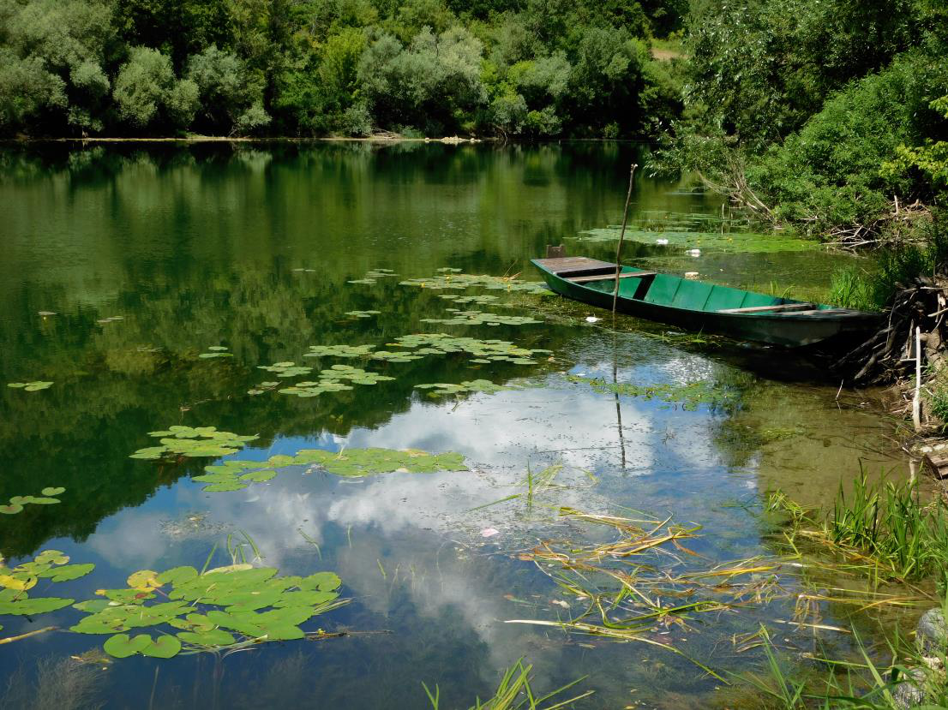

Слика 7. Карактеристичан пејзаж на ријеци Уни (Извор: Студија заштите)

Климатске промјене као фактор угрожавања одрживог управљања Парком природе

Tоком последњих деценија ПАРК ПРИРОДЕ Уна све је више изложен ризику од климатских промјена. Тај ризик доминантно се манифестује кроз повећање интензивних падавина које условљавају ријечне и бујичне поплаве. Очекује се да ће ризик од поплаве бити изражен и у будућности. Климатске промјене један су од кључних фокуса гдје је вршена процјена ризика и утицаја на најугроженије екосистема, станишта, врсте и инфраструктуру. Процјене ће пратити и адекватне мјере прилагођавања и могући начин рјешавања проблема.

Сажетак пројекција будуће климе у ПАРК ПРИРОДЕ Уна

Према приказаним резултатима климатских пројекција добијених глобалним и регионалним климатским моделима, а на основу три различита сценарија будуће промјене климе, може се закључити да се у будућности може очекивати даљи пораст температуре на територији ПАРК ПРИРОДЕ Уна и то у распону од 0,8^{о}C до 5,21^{о}C у зависности од климатског сценарија. Највећа промјена је за случај сценарија RCP8.5 док је најмања за случај сценарија RCP2.6. У случају сценарија RCP2.6 може се очекивати да у блиској будућности тренд пораста температуре постане близак нули што би довело да неке врсте стабилизације у смислу даљих пораста температуре. Промјене температуре нешто су израженије за случај максималних дневних температуре у односу на средње дневне и минималне температуре. Даљи пораст температуре ће довести до продужења вегетационог периода.

Промјена падавина је нешто сложенија и само у случају сценарија RCP8.5 може се очекивати значајније смањење средњих годишњих вриједности, међутим сва анализирана сценарија показују да су веће шансе губитка љетњих падавина, када према сценарију RCP8.5 ова негативна промјена може бити мања од -27,8%, сто би сигурно представљало значајан притисак на живи свијет, али и поједине друштвено-економске секторе, као што су пољопривреда, туризам и др. у ПАРК ПРИРОДЕ Уна. Анализа климатских сценарија показује значајан пораст топлих а смањење хладних екстрема, при чему су промјене, опет, највеће за сценарио RCP8.5, док у случају промјена индекса екстремних падавина резултати указују на повећање повећања интензитета и учесталост, независно од сценарија и анализираних будућих периода.

Табела у наставку текста сумира налазе климатских пројекција за подручје ПАРК ПРИРОДЕ Уна, а према три различита сценарија (RCP) будуће промјене климе.
Параметар | RCP2.6 | RCP4.5 | RCP8.5
Температура ваздуха | Благи пораст до 0,94°C за период 2081. – 2100. година | Пораст до 1,40°C за период 2046. – 2065. година | Пораст до 4,10°C за период 2081. – 2100. година
Температура ваздуха | Средње дневне до 1,26 °C  за љето (JЈA) | Највећи пораст за љето (JЈA) до +2,33°C | Највећи пораст до +5,15°C  за љето (JJA)
Температура ваздуха | Максималне до +1,38°C  за љето (JЈA) | Максималне до +2,51°C  за љето (JJA) | Највећи пораст до 5,46°C  за љето (JJA)
Температура ваздуха | Минималне до +1.14°C  za љето (JЈA) | Сличне промјене за све сезоне (највеће током љета) | Највећи пораст до 4,76°C  за љето (JJA)
Дужина вегетационог периода | Продужење од 9,6 до 20,5 дана | Продужење од 2,3 до 30,4 дана | Продужење до 45 дана за период 2081. - 2100. година
Падавине | Годишња промјена од -2,5% до  +5,4% | Годишња промјена од -0,9% до -4,8% | Годишња промјена од -0,4% до -12,8%
Узастопни суви дани (CDD) | Годишња промјена од -2,7 дана до +11,3 дана | Годишњe повећање од +3,9 до +21,1 дана | Годишњe повећање у интервалу +10 до +36,9 дана
Мразни дани (FD tmin<0°C) | Годишње смањење до -13,4 дана | Годишње смањење до -21,4 дана | Годишње смањење до -42,7 дана
Ледени дани (ID tmax<0°C) | Годишње смањење до -2,3 дана | Годишње смањење до -3,0 дана | Годишње смањење до -4,5 дана
Број дана са падавинама >20mm | Годишња промјена од -3,8% до +7,3% | Годишња промјена од +2,0% до -4,9% | Годишња промјена од +4,3% до -14,2%
Максималне дневне падавине | Годишња промјена од +2,1% до +11,4% | Годишња промјена од -5,0% до +6,1% | Годишња промјена од -3,2% до +14,7%
Љетни дани (SU25) | Годишња промјена од +10,5 до +19,7 дана | Годишња промјена од +10,6 до +30,1 дана | Годишња промјена од +13,0 до +60,1 дана
Тропски дани (SU30) | Годишња промјена од +5,9 до +12,4 дана | Годишња промјена од +4,2 до +25,1 дана | Годишња промјена од +6,5 до +58,0 дана

Бујичне поплаве и мјере заштите – У контексту приказаних резултата климатских пројекција добијених глобалним и регионалним климатским моделима, а на основу три различита сценарија будуће промјене климе на простору Парка природе „Уна“ (RCP2.6, RCP4.5, RCP8.5) до краја овог вијека број дана са падавинама већим од 20mm ће се повећати. Дакле, већа појава дана са израженим падавинама (преко 20mm) може условити интензивнију појаву бујичних поплава на притокама ријеке Уне које имају одлике бујичног режима. У том смислу, уређење сливова/токова, нарочито оних који имају бујични карактер, представља примјену заштитних мјера и метода које су усмјерене ка регулисању површинског отицања са слива, заштити земљишта од спирања са падина, успостављању и повећању плодности еродираних земљишта, отклањању разлога који могу да изазову ерозију на падинама слива, спријечавању дубинске ерозије и транспорта наноса, као и спријечавању бујичних поплава у хидрографској мрежи водотока. У ове мјере убрајају се габионске или бетонске преграде за заустављање наноса, плетери и плетене препреке. Ефекат преграда (депонијских ии ретардационих) огледа се у задржавању вученог наноса, стабилизацији корита и обала, смањењу пада корита бујичног тока, а тиме и смањењу транспортне способности тока за пронос наноса. Израда плетера, поготово у систему, делује на заустављање ерозионог материјала, односно, формирање заплава који има мањи пад од првобитног нагиба дна јаруге или повременог водотока. Формирањем плетерских конструкција на мрежи повремених токова и јаруга допринси смањењу брзине концентрације поплавних вода.
Све наведене мјере усмјерене су у правцу заштите корита ријеке Уне, а посебно седрених наслага-баријера.

Водни режим и климатске промјене - За потребе анализе и идентификације тенденција карактеристика водног режима у сливу ријеке Уне, коришћени су подаци са хидролошке станице Нови Град низводно, током два периода, од 1960. - 1990. године и од 1990. - 2018. године. Уочава се благо смањење срeдње годишње вриједности водостаја (са 86 на 82 cm). Заступљен је комбиновани плувио-нивални водни режим са, условно, два периода: ниских водостаја од јуна до октобра и виших водостаја од новембра до маја. У периоду повишеног водостаја, уочавају се два максимума – у прољеће (април и март) и децембру. У оба осматрана периода април је мјесец у којем се просјечно биљеже највиши водостаји, са 158 и 156 cm.
Априлски максимум је у великој мјери посљедица отапања снијега из јужног, планинског дијела слива, имајући у виду да се не поклапа са периодом када се излучује највише падавина (септембар, мај). Секундарни максимум водостаја је у децембру. Посљедица је то повећаних количина падавина у периоду од септембра до децембра, али и карстне ретензије високих вода које доспијевају у ријечне токове послије пуњења подземних карстних колектора, у јужним дијеловима слива. Највећа промјена водног режима забиљежена је у периоду ниских водостаја. Одликује га тенденција смањења водостаја у свим мјесецима од маја до августа. Август је мјесец са просјечно најмањим водостајем, а у периоду од 1990. - 2018. године водостај има негативну вриједност у односу на коту „0“. Из расположивих података се уочава и то да је јули други мјесец са најмање падавина у новијем периоду осматрања, док је у периоду од 1960. - 1990. године то био септембар. Минимум настаје због великог испаравања и малих количина падавина (август и јули су мјесеци са најмање падавина), али и осиромашења издани која напајају токове.
Иако се увидом у средње мјесечне вриједности, могу видјети тенденције у промјени водног режима, бољу слику даје увид у минималне и максималне мјесечне вриједности водостаја. Ови подаци су корисни и за лакше разумијевање климатских промјена. Посљедњих година, промјене у водном режиму ријеке Уне карактеришу се повећањем периода са екстремним вриједностима, било да су у питању сушни или периоди са високим водостајима. У посљедњој декади забиљежени су максимални водостај (мај 2014. године) и минимални водостај (октобар 2011. године). Амплитуда између ове двије вриједности износи 605 центиметара.
Периоди са ниским водостајем су дуготрајнији и биљеже се у периодима када су и средње мјесечне вриједности најниже - у августу, септембру па све до октобра. Основни разлог је изостанак већих количина падавина дужи временски период. Година са најмање забиљеженим просјечним годишњим водостајем била је 2011., са висином од 13 центиметара. У периоду од августа до децембра те године водостај је константно био испод - 50 центиметара. Периоди са максималним водостајима се могу јавити готово током цијеле године, па су биљежени у мају, октобру, децембру, јануару, марту, па чак и у мјесецима који су појединих година имали најниже вриједности водостаја - у септембру и октобру. Поплаве и екстремни водостаји обиљежили су 2014. годину, која је са просјечном годишњом висином водостаја од 146 cm, друга година у осматраном периоду по овом параметру (највиши средњи годишњи водостај забиљежен је 1955. године и износио је 170 cm). Године 2014. издавају се два мјесеца – мај са 546 cm, те септембар са висином водостаја од 508 cm.

Утицај климатских промјена на вегетацију Иако на подручју Парка природе „Уна“, па ни цијеле Републике Српске, није било много студија мониторинга реакција вегетационог покривача на промјене климатских услова, на основу бројних глобалних, европских и регионалних истраживања јасно је да су савремене климатске промјене снажно утицале на промјене у биљном свијету.
С обзиром на то да клима има велики утицај како на биљне јединке, популације, врсте, заједнице, тако и екосистеме у цјелини, нагле и интензивне савремене климатске промјене довеле су до великих промјена у физиологији, фенологији, распрострањењу (ареалу) биљних врста, те до знатних промјена у саставу биљних заједница, као и у интеракцијама међу члановима заједница, а коначнo и промјена у структури и динамици екосистема (Kappelle et al., 1999; Hughes, 2000; Walther et al., 2002; Root et al., 2003; Rosenzweig et al., 2007).
Промјене у атмосферској концентрацији СО₂ и температури ваздуха директно утичу на физиолошке и развојне процесе биљака. Знатно повећање концентрације CO₂ у атмосфери, у комбинацији са климатским промјенама (првенствено глобалним загријавањем), имало је снажан утицај на физиологију врста, а примарни ефекти на биљке огледају се у: повећању стопе фотосинтезе, смањењу проводљивости и транспирације стома, побољшаној ефикасности употребе воде, убрзаној динамици раста, повећаној биомаси вегетације и органске материје у земљишту, те повећаној бруто примарној продуктивности.
Пројекције показују да ће до краја 21. вијека доћи до знатних промјена у саставу врста у шумама у Европи – богатство врста углавном ће се смањити у медитеранским подручјима и у средњоевропским низијским подручјима, док се за шуме у планинама Скандинавије и средње Европе пројектује повећање биодиверзитета (Buras & Menzel, 2019).
Шуме умјерене зоне претрпјеће велике промјене изазване климатским промјенама; негативни ефекти углавном се везују за све учесталије и интензивније екстремне догађаје попут топлих таласа и суша, који у комбинацији са појавом и ширењем патогена, узрокују већу рањивост стабала дрвећа, а тиме и повећан морталитет.
Типичну вегетацију подручја Парка природе „Уна“ у побрђу представљају климатогене мезофилне шуме храста китњака и обичног граба. У подручју алувијалних равни ријеке Уне присутне су дрвенасте врсте чије је формирање условљено режимом поплавних и подземних вода: храст лужњак, пољски јасен, црна јоха, врбе, тополе и др. На нешто вишим и оцједитијим стаништима изван утицаја поплавних вода, али који су још под утицајем високих нивоа подземних вода, заступљене су шуме храста лужњака и обичног граба.
С обзиром на трендове присутне претходних неколико деценија и пројекције промјена до краја вијека, ареал храстова (китњака и лужњака) могао би се знатно промијенити. Истраживање осјетљивости на промијењене климатске услове храста китњака спроведено у Европи показало је да је раст више зависан од падавина и водног биланса (израженог као количина падавина минус потенцијална евапотранспирација) него од температуре ваздуха. Осим тога, резултати показују да и храстови који се сматрају отпорнијим на екстремне суше такође показују одређену рањивост (нарочито на суше које се догоде у прољеће) (Bose et al., 2021). Очекује се да ће се и храстови повлачити са својих најјужнијих локација у Европи, попут Панонског басена (Buras & Menzel, 2019; Stojanović et al., 2021). Пројекције промјена до краја 21. вијека показују умјерену реакцију на климатске варијације висине стабала и преживљавања храста китњака у Европи (највећи дио реакција узрокују промјене сушности) (Sáenz-Romero et al., 2017). Најумјеренији климатски модел предвиђа мања смањења висине и преживљавања, док најекстремнији модел предвиђа велико смањење преживљавања и раста за јужну и југоисточну границу ареала (Мађарска и Турска) (Sáenz-Romero et al., 2017). Истраживање спроведено у Србији показало је да би се у нашем региону ареал храста китњака (који осјетљив на сушу) потенцијално могао смањити за 50–63 %, а храста лужњака (који је јако зависан од подземних вода које се смањују) за 61–70 % (Stojanović et al., 2021).

Mikac et al. (2018) наводе да су епизоде опадања храста лужњака забиљежене током 20. вијека у поплавним шумама у скоро цијелој Европи. Њихова анализа спроведена у Парку природе „Лоњско поље“, у долини ријеке Саве у Хрватској, открила је индуковани стрес код храста лужњака који је изазвало неколико узастопних јаких суша током 1940-их година, што је довело до знатног повећања његове осјетљивости на повећање температуре и смањење водостаја ријеке. Са повлачењем или нестајањем храста лужњака и других врста долази до ширења мезохидричних врста, као што је обични граб, које постају све доминантније, посебно на сувљим стаништима у којима доминира храст. У посљедњих 20 година примијетили су и знатно сушење пољског јасена, те константно повећање његове осјетљивости на количину падавина (суше) и ниво ријечне воде током периода загријавања климатског система.
Савремене климатске промјене несумњиво имају утицај на смањење шума у поплавним подручјима. Са све већом учесталошћу појаве екстремних догађаја, онe су данас међу угроженим екосистемима. Екстремни догађаји (суше, промијењени обрасци падавина, топли таласи), промјена нивоа подземних вода који се све чешће јављају, сврставају поплавне шуме међу угрожене екосистеме (Kowalska et al., 2020). Продужена и интензивна суша знатно мијења хидролошки режим у овим екосистемима и има снажан утицај на вегетацију.
Поплавне шуме један су од најсложенијих, најдинамичнијих и најпродуктивнијих екосистема (складиште огромне количине угљеника у земљишту) (Kowalska et al., 2020). Њихова структура (богатство и састав врста) и продуктивност уско су повезани са динамиком ријеке, односно са временом, интензитетом и трајањем плављења, па чак и мале промјене у релативном доприносу појединих извора воде могу модификовати хидролошки режим и драстично утицати на вегетациони покривач. Протицај ријека у сливу ријеке Саве примјетно опада, а знатно смањење ријечних протицаја у будућности очекује се у сезонама прољеће и љето (World Bank, 2015). Хидролошке пројекције за слив ријеке Саве јасно показују да ће се учесталост поплава повећати у будућности због климатских промјена. (повећање је веће за 100-годишње поплаве него за 20-годишње поплаве, што указује на укупно повећање ризика од поплава) (World Bank, 2015). Ријека Уна је једна од оних гдје се очекује највећи пораст поплава.

Утицај на фауну. Вјероватно да не постоји врста на коју климатске промјене неће имати утицаја, ако не директног, онда идиректног утицајa. У интеракцији с неклиматским факторима, посебно промјенама у стаништима узрокованим људским дјеловањем, оне представљају главну силу која покреће опадање и изумирање врста у данашње вријеме.
Уопштено гледано, климатске промјене вјероватно неће имати директног утицаја на видре, али на њихово станиште вјероватно хоће. Како је Уна релативно велика ријека, то је сигурно да неће доћи до њеног нестанка, усљед повећања температуре ваздуха и смањења падавина. Повећање температуре воде неће директно угрозити видре, али је могуће да ће угрозити њен плијен (разне врсте риба и ракове).
С обзиром да климатске промјене углавном имају утицаја на већину врста птица, очекивати је да ће иста судбина затећи и грлице. Иако нема доступне литературе о овој проблематици, може се очекивати да ће температурне промјене имати негативну улогу у миграцији птица (помјерање миграторних циклуса), као и на јаја (промјене влажности ваздуха могу утицати на љуску јајета) и младе (повећан степен угинућа). Сличан утицај се очекује и за остале птице.
Као и на видре, климатске промјене вјероватно неће имати директног утицаја и на Евроазијског дабра. Међутим, даброви зависе о биљном свијету који га окружује, а биљни свијет је много осјетљивији на климатске промјене.
Полна диференцијација барских корњача зависи од температуре гнијезда. У лабораторијским студијама, јаја инкубирана на температурама изнад 30°С производи све женке, док температуре испод 25°С производе искључиво мушко легло. Праг температуре (на којој је омјер полова уједначен) је 28,5°С (Pieau и сар., 1994). Екстремне температуре (од 32.6°C до 54°C) и смањена влажност супстрата продужавају инкубацију јаја. Младунци инкубирани на 23°С и 35°С имали су значајну нижу стопу преживљавања (која се појављује већ од 32°С) од оних инкубираних на 26°С и 29°С. Ово све показује да и мала температурна помјерања (од 1-2°С), поготово дуготрајна, значајно утичу на структуру популација корњача. Такође, усљед пораста температуре ваздуха и смањења падавина, доћи ће до смањења и чак тоталног исушивања мочварних станишта која су успостављена уз ток ријеке. Губитак ових станишта ће утицати на барске корњаче, које ће уточиште потражити на адама. Ово ће довести до пораста броја јединки на ограниченим стаништима, а тиме и до пораста конкуренције за храном и мјеста за полагање јаја, сунчање и одмарање.

СТВОРЕНЕ КАРАКТЕРИСТИКЕ

Насеља

Парк природе „Уна“ се простире на територији четири општине у Републици Српској и то: Крупа на Уни, Нови Град, Костајница и Козарска Дубица. Парк природе „Уна“ цијелом својом дужином 95 km, граничи са Републиком Хрватском.

Општина Козарска Дубица
Општина Козарска Дубица, на којој се налази већи дио Парка природе „Уна“, налази се на крајњем сјеверозападу Републике Српске и БиХ у граничном подручју са Републиком Хрватском, на трасама и у близини најзначајнијих саобраћајница. Укупна површина општине износи 499,35km². Географски, општина припада области рубног дијела Панонске низије, с просјечном надморском висином од 200m. Козарска Дубица има релативно добру саобраћајну повезаност са осталим центрима Бањалучке регије. Важан сегмент саобраћајне повезаности са даљим простором јесте близина ауто‐пута Београд-Загреб, који представља главни путни правац који спаја западну са источном и југоисточном Европом. Спада у категорију средње развијених општина
Географски и комуникацијски положај општине Козарска Дубица је веома повољан и пружа могућности за унапређење привредног и укупног развоја, уз планску изградњу саобраћајне инфрструктуре и унапређење процедура транспорта људи и робе. Путну мрежу чине путеви који су од примарног значаја за цијелу Републику Српску а то су :
- магистрални пут М 14 (Бихаћ- Нови Град – Костајница - Козарска Дубица - Драксенић) окосница Парка природе „Уна“,
- магистрални пут М 15 (Козарска Дубица - Приједор), и
- регионални пут Р 477а (Козарска Дубица-Моштаница - Мраковица).
Такође значајно је истаћи и два гранична прелаза на територији општине: прелаз за путнички саобраћај у центру општине Козарска Дубица и прелаз за путнички и теретни саобраћај у Доњој Градини.

Општина Нови Град
Општина Нови Град смјештена је у сјеверо-западном дијелу Републике Српске, на ушћу ријека Сане и Уне. Током ријеке Уне, на западу Општина се граничи са Републиком Хрватском, на сјеверу са општином Костајница, на сјеверно-источној страни са општином Козарска Дубица, на источној страни са градом Приједор, на југо-истоку са општином Оштра Лука и са општином Крупа на Уни са јужне стране.
Простор општине припада раскрсници путева из Панонске низије према планинско-котлинској области Динарског планинског система. Општински центар је смјештен на десној обали ријеке Уне као и на обе обале ријеке Сане, тј. на двије геоморфолошке цјелине: у алувијалним долинама Уне и Сане и брежуљкастим падинама Грмеча и Козаре. Подручје општине поред котлина ријека Уне и Сане карактерише брежуљкасти рељеф са надморским висинама 461 метара који је заступљен готово на подручју цијеле општине. Површина општине износи око 469,67 km2. Општина спада у неразвијене општине Републике Српске („Службени гласник Републике Српске“, број 99/22).

Кроз историју Нови Град је био највећа раскрсница друмског и жељезничког саобраћаја у Поуњу и у бившој Југославији, а сада између Републике Српске, Републике Хрватске и Федерације Босне и Херцеговине.
Од значајнијих путних праваца на подручју општине можемо издвојити магистрални пут М-4 (дионица Нови Град-Приједор-Бања Лука) и М-14 (дионица Козарска Дубица-Костајница-Нови Град-Бихаћ) и регионални пут Р-475а и Р-404. Општински центар је магистралним путем М-4 од регионалног центра, града Приједор, удаљен свега 32 km, док је од административног центра Републике Српске, града Бања Лука, удаљен 87 km. Магистралним путем М-14 општински центар је удаљен 24 km од Костајнице, док је на другој страни 33 km удаљен од Босанске Крупе. Удаљеност општинског центра од највећег административног центра Републике Хрватске, града Загреба, је 119 km. Локални путеви допуњавају мрежу магистралних и регионалних путева и својом покривеношћу простора имају изузетан значај задовољења саобраћајних потреба становништва.
Жељезнички саобраћај Нови Град је жељезнички чвор са правцима: Бања Лука и Бихаћ (БиХ) и Загреб (ХР).

Општина Костајница
Смјештена је на сјеверозападном дијелу Републике Српске и Босне и Херцеговине, на десној обали ријеке Уне. Сјеверну и сјеверозападну границу чини ријека Уна, која је уједно и државна граница према Републици Хрватској, на источној страни граничи са општином Козарска Дубица, а на западној са општином Нови Град. Општина Костајница има површину од 85,12 km². Спада у категорију неразвијених општина. Регионални положај Костајнице (саобраћајнице, тржиште), као и оријентација према западној Европи су велика предност Костајнице. Општина Костајница је од Бања Луке удаљена око 100 km, Загреба 100 km, Приједора 50 km.
Географски положај општине Костајница пружа значајне развојне могућности: идеална надморска висина од 110-407 m, блага клима умјерено-континтеталног типа, атмосферски талози равномјерно распоређени у току године, четвртина подручја уз ријеку Уну чини плодну равницу, а остали дијелови су брдовито-бржуљкасти. На подручју општине има доста извора питке воде, а подручје општине је богато кестеновом шумом. Поред обрадивих површина и шумског богатства који су несумњиви ресурси овог подручја, подручје је богато минералним сировинама, чија је експлоатација тек дјелимично започета. Камен Дијабаз се експлоатише у селу Мракодол, а користити се за добијање најквалитетнијих врста бетона, али и за израду путева и аутопутева, док је у селу Календери, Побрђани започела експлоатација Креде, која се корисити у производњи боја и лакова, грађевинског материјала и прозводњи сточне хране.
Када се овом дода унапређење пољопривреде, производња здраве хране и развој туризма, јасно је да унапређења у области заштите животне средине представљају веома важан стратешки изазов општини Костајница за наредни временски период.

Општина Крупа на Уни
Смјештена је на сјеверозападу Републике Српске на обронцима планине Грмеч и захвата површину од 124 km² . Општинско подручје се граничи: са Хрватском на западу, општинама у Федерацији БиХ Босанска Крупа и Сански Мост на сјеверо-западу и општинама Нови Град и Оштра Лука на истоку.
Сједиште општине је у Доњем Дубовику смјештено на 300 метара надморске висине и захваљујући повољном географском положају и постојећој инфраструктури добро је повезано саобраћајном инфраструктуром. Удаљеност општине од Новог Града је 21 km, од регионалног центра Приједор је 50 km, Бања Луке 100 km, те Босанске Крупе 18 km.
Територија општине је испресјецана многобројним водотоцима од којих је најжначајнији: ријека Уна те рјечице Јапра и Војскова.
Путну инфраструктуру чини мрежа регионалних путних правца у дужини од 16 km, те локални путни правци дужине од 65 km.
Општина Крупа на Уни газдује водоводним системом који обезбјеђује питку воду за 114 домаћинстава општине Крупа на Уни и 85 домаћинстава са подручја општине Нови Град., и локалним водоводним системима типа сеоских водовода са по десетак корисника.
Богатство, по много чему јединственог туристичког потенцијала општине Крупа на Уни чини разноврсна флора и фауна еколошки незагађени простори, бистри водотици и прелијепи крајолици подно планине Грмеч.
Велики потенцијал општине је чиста и нетакнута природа. Боравак у њој, шетња, рекреација,уз могућност бављења ловом и риболовом, мир и тишина чине праву туристичку атракцију.

Становништво

Према подацима Завода за статистику Републике Српске уочени негативни демографски трендови, по свим критеријумима, се настављају у континуитету и дугорочно пријете будућем динамичном развоју регије. Природни прираштај је негативан, миграциони салдо такође, али оно најопасније је управо оно о чему не постоји званична евиденција, а то су економске миграције становништва ван граница земље, које су карактеристичне за све локалне заједнице у Српској и БиХ па и ширем окружењу. Ово је посебно опасност за општине у сјеверозападном дијелу Републике усљед близине Европске уније и либерализације

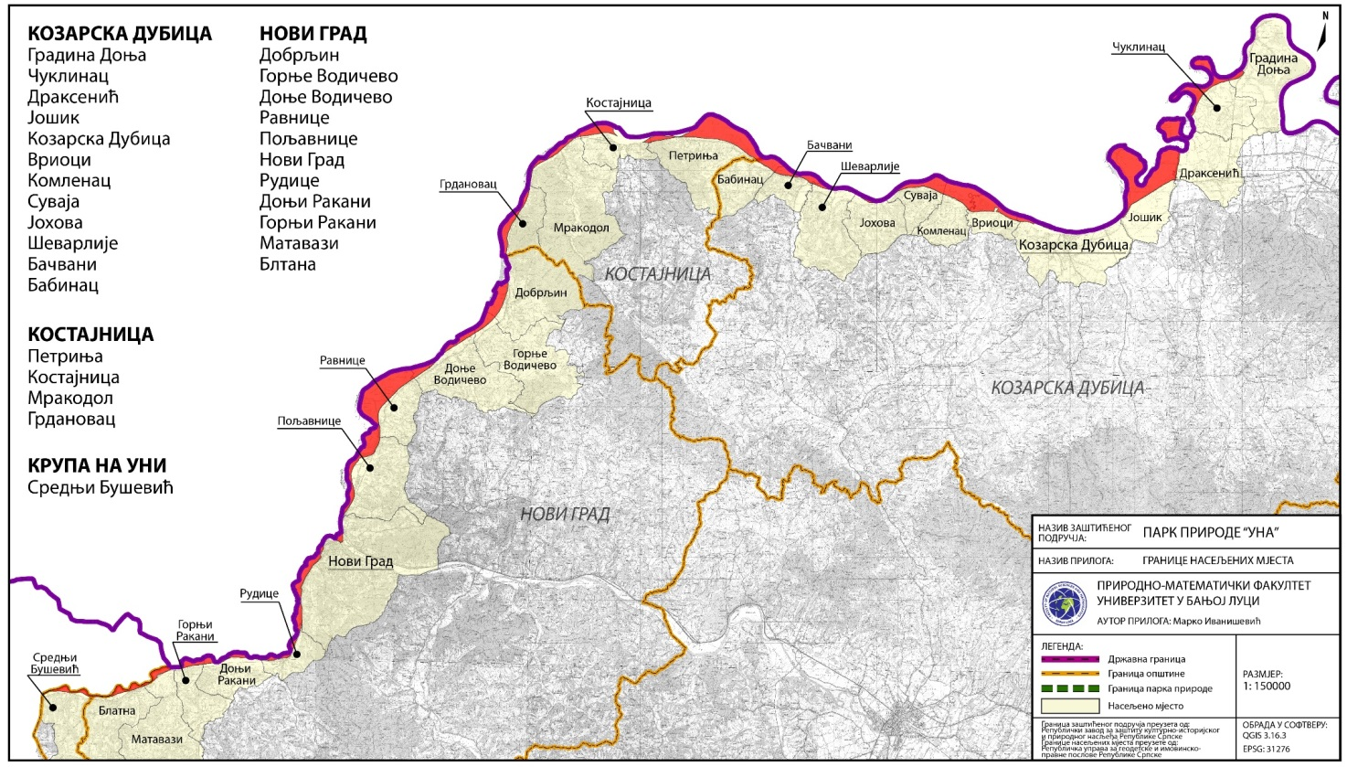
Слика 8. Преглед насељених мјеста на којима се простире Парк природе „Уна“

Највећи дио подручја Парка природе „Уна“ представља ријека и њена долина, међутим за анализу броја становника за потребе Плана управљања у обзир је узета је шира зона (територија) насељених мјеста који се налазе у обухвату Парка.

Табела 6: Процјене становништва, према полу и старости (старосне групе) на територији општина на којима је дјелимично смјештен ПАРК ПРИРОДЕ Уна, 2021 – сред. године
(Извор: Градови и општине Републике Српске 2023), Републички завод за статистику)
Територија | Пол | Укупно | Старост
Територија | Пол | Укупно | 1-19 | 20-39 | 40-64 | 65-79 | >80 |  | Укупан бр. становника на подручју Парка природе„Уна“*
Козарска Дубица | У | 18 658 | 2 802 | 4455 | 6956 | 3258 | 1187 |  | 12 410
Козарска Дубица | М | 9 224 | 1 460 | 2398 | 3479 | 1464 | 423 |  | 12 410
Козарска Дубица | Ж | 9 434 | 1 342 | 2057 | 3477 | 1794 | 764 |  | 12 410
Костајница | У | 5 304 | 759 | 1297 | 2092 | 889 | 267 |  | 4 516
Костајница | М | 2 633 | 391 | 685 | 1013 | 428 | 116 |  | 4 516
Костајница | Ж | 2 671 | 368 | 612 | 1079 | 461 | 151 |  | 4 516
Нови Град | У | 22 768 | 3 556 | 5399 | 8839 | 3868 | 1 106 |  | 15 023
Нови Град | М | 11 511 | 1 879 | 2972 | 4515 | 1749 | 396 |  | 15 023
Нови Град | Ж | 11 257 | 1 677 | 2427 | 4324 | 2119 | 710 |  | 15 023
Крупа на Уни | У | 1 309 | 188 | 269 | 523 | 237 | 92 |  | 248
Крупа на Уни | М | 723 | 99 | 158 | 313 | 122 | 31 |  | 248
Крупа на Уни | Ж | 586 | 89 | 111 | 210 | 115 | 61 |  | 248
*Преглед броја становника насељених мјеста на чијој се територији дјелимично простире подручје Парка природе“Уна”  (извор: Попис становништва Републике Српске, 2013) |  |  |  |  |  |  |  | 32 197

Туризам

Управљање туризмом и прилагођавање туризма на изазове климатских промјена
Категоријалност, просторни обухват, концепт одрживог туризма
Заштићено подручје Парк природе „Уна“ обухвата доњи ток ријеке Уне и узак појас са њене лијеве и десне стране. Припада општинама Нови Град, Козарска Дубица, Крупа на Уни и Костајница.

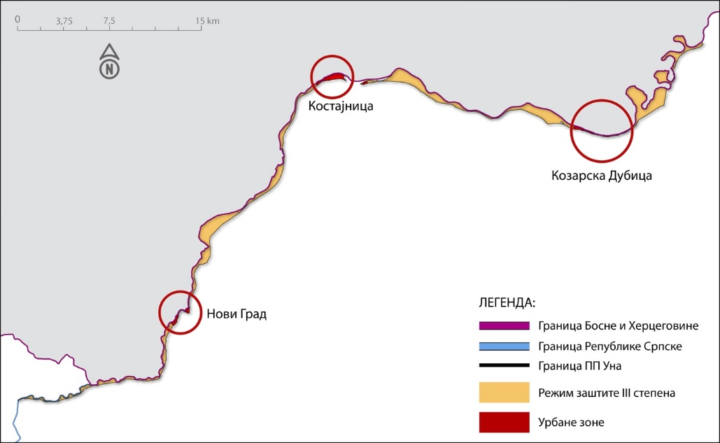
Слика 9. Положај и границе Парка природе „Уна“

Имајући у виду законом предвиђене дјелатности у оквиру категорије V – заштићени пејзаж – Парк природе, одрживо кориштење ресурса подразумијева традиционалне дјелатности – прије свега пољопривреду, али и могућност нових облика руралне економије, међу којим важно мјесто може имати рурални туризам и његови бројни видови туризма.

На површини под режимом заштите III степена, у складу са чланом 63. став 1. тачка ђ) Закона о заштити природе, дозвољене активности су:
- управљање и газдовање шумама у складу са шумскопривредним основом за шуме у приватној својини,
- коришћење дивљачи у складу са ловним основима, временски усклађеним са активностима управљача,
- презентација и популаризација природних вриједности заштићеног добра,
- обиљежавање заштићеног добра,
- обнављање, одржавање и градња путева у складу са просторнопланском документацијом,
- научна истраживања,
- обиљежавање пјешачких стаза, путоказа и садржаја за одмор, уређење и инфраструктурно опремање простора за потребе туризма и рекреације, без негативних утицаја на природне вриједности и станишта врста,
- контролисано сакупљање љековитог и ароматичног биља, гљива, шумских и других плодова у складу са прописима, праћење стања заштићеног подручја прикупљањем, обрађивањем и обједињавањем података о стању природе,
- рестаурација станишта, односно одржавање и обнављање постојећих природних станишта и формирање нових у сврху конзервације значајних и ријетких врста,
- спровођење васпитно-образовних и рекреативних активности,
- инвентаризација флоре, фауне и осталих природних вриједности,
- групно и индивидуално посјећивање,
- традиционално коришћење простора од стране локалног становништва (обављање дјелатности сточарства, ратарства, воћарства и друго) и одрживо коришћење,
- бављење само спортским риболовом уз употребу удичарских алата и опреме за риболов ради спорта или рекреације и
- коришћење пловила, тј. ријечних чамаца тзв. „унског“, „новског“ или „петрињског“ кроја, изграђених од дрвета (храста, врбе, кестена, тополе и смреке), затим алуминијума или произведених од пластике (стаклом ојачаног полиестера), са димензијама – дужине до 6 m, ширине до 1,50 m, висине до 0,50 m, са малим газиштем и превозом до пет лица, а који су заштићени одговарајућим средствима и бојама који не утичу на рибу и рибљи фонд, те нису штетни по здравље и човјекову природну околину“.

У вези са потенцијалним туризмом и могућностим формирања специфичног туристичког производа у заштићеном подручју Парк природе „Уна“ истичемо значај и могућу улогу очуваних геолошких, морфолошкких, хидрографских, биолошких, еколошких и укупних пејзажних вриједности. Несумњиво, концепт одрживог туризма у заштићеном подручју Парк природе „Уна“ мора бити основна смјерница плана управљања заштићеним подручјем, при чему су, између осталог, неизоставне мјере прилагођавања на климатске промјене.

Постојећи и потенцијални видови туризма у заштићеном подручју Парк природе „Уна“, управљање туризмом

Реални туризам у Парку природе „Уна“, заснован углавном на вредновању ријеке Уне, има сезонски карактер и у домену је локалних самоупрва и туристичких оргнизација у заштићеном пoдручју. Првенствено, туризам је у функцији рекреације, спорта, одмора и сличних потреба туристичке клијентеле, претежно локалне и из регионалног окружења. Пријетњу одрживом туризму, риболовном, излетничком, купалишном, еко- и сл., представља углвном стихијско, неконтролисано и непланско врједновање туристичких потенцијала ријеке Уне. Посебну пријетњу природним вриједностима ријеке Уне, као фактору туризма, представљају масовни облици туризма, због чега су неопходне адекватне мјере и инструменти заштите.

У циљу одрживог туризма у заштићеном подручју Парк природе „Уна“ и уопште у циљу одрживог развоја овог заштићеног подручја, неопходни су одговарајући просторно-плански и регулациони документи те досљедно спровођење адекватних мјера заштите природних и осталих вриједности. То, прије свега, подразумијева доношење Просторног плана подручја посебне намјене Парка природе „Уна“, те низа регулационих планова за поједине дијелове заштићеног подручја. Овим документима, а нарочито ПАРК ПРИРОДЕПАРК ПРИРОДЕН Парка природе „Уна“, остварила би се два основна циља због којих је подручје проглашено заштићеним:
- предупредиле би се активности које би имале негативан утицај на животну средину заштићеног подручја, његових природних и укупних амбијенталних вриједности, као и активности које би имале негативан утицај на традиционалне дјелатности у заштићеном подручју (пољопривреду).
- oстварила би се претпоставка за модел одрживог развоја туризма, сагласно туристичком капацитету заштићеног подручја, у оквиру којег реалну шансу имају следећи облици:

НАУТИЧКИ ТУРИЗАМ. Већ традиционална „Уна регата – лађом низ Уну“ у организацији ТО Нови Град представља значајну туристичку манифестацију. Она би, уз допунску туристичку понуду и адекватнији маркетинг, могла имати још значајније мјесто у туристичкој понуди и туристичком промету Парка природе „Уна“. Такође, „Дубичка регата“ је спортско-туристичка манифестација која промовише туристичке потенцијале ријеке Уне и туризма на води, бројна спортска такмичења, богат забавни програм са преко 100 активних учесника регате.

РИБОЛОВНИ ТУРИЗАМ. Овај вид туризма има све значајније мјесто у туристичкој тражњи домаћих, а још више иностранх туриста (спортских риболоваца), заљубљених у беспријекорно чисте ријеке богате посебним врстама риба (поточна пастрмка, липљан...) и подразумијева само употребу удичарских алата и опреме за риболов ради спорта или рекреације. Овај вид туризма, уз одговарајуће мјере, могуће је значајно унаприједити на ријеци Уни.

КУПАЛИШНИ ТУРИЗАМ. Традиционално је заступљен на више неуређених локалитета на ријеци Уни. Представља масовни вид туризма без значајниг удјела у туристичкој привреди заштићеног подручја, с могућим негативним утицајем на екологију и животну средину ријеке Уна и њеног приобаља. У циљу одрживости туризма заснованог на валоризацији ријеке Уне (купалишног али и излетничког, еко- камп и кампинг) и спречавања негативног утицаја туризма на животну средину ријеке Уне и њеног приобаља неопходне су одговарајуће регулационе, организационе, административне и сл. мјере.

КАМП И КАМПИНГ ТУРИЗАМ. Ово су перспективни облици туризма уз ријеку Уну, којим, као и осталим заснованим на валоризацији потенцијала ријеке Уне, морају претходити одговарајући регулациони планови те идејни и изведбени пројекти са јасно дефинисаним локацијама, могућностима, пропозицијама и условима градње, сагласно носивом капацитету туристичког простора и функционалним захтјевима туризма.

ЕКОТУРИЗАМ. Овај вид туризма, у којем учествују туристи различитих старосних скупина, различитих занимања, различитог образовања, различитих интересовања и сл. може бити индивидуалан и групни. Још увијек има симболично учешће у туристичком промету, али показује сталан раст. Заснива се на очуваним и атрактивним природним вриједностима, није захтјеван у погледу смјештајних капацитета, могућности превоза и осталих потреба туриста. Веома је компатибилан са функцијама руралних насеља. Зато, најчешће подразумијева активан одмор: пјешачење на одређеним дестинацијама, вожњу бициклом, веслање, јахање коња и сл. Несумњиво, заштићено подручје Парка природе „Уна“ пружа реалне могућности развоја овог вида туризма, уз одговарајуће мјере.

ТУРИЗАМ НА СЕОСКОМ ГАЗДИНСТВУ. Овај вид туризма, саставни дио руралног туризма и у цјелини руралне економије, представља нови и потенцијално све значани вид туризма, нарочито у заштићеним подручјима. Добар примјер су бројне туристичке дестинације у непосредном регионалном окружењу и низу развијених европских земаља. Наизглед једноставан, но у бити ради се о веома захтјевном виду туризма. Захтијева едуковано (рурално) становништво у пружању туристичких услуга, одговарајућу инфра- и супраструктуру, организовану понуду, аутентичан производ, потребну безбиједност и сл. Овом виду туризма, у циљу одрживости, неопходне су бројне подстицајне мјере, што се односи на регистрована и потенцијална домаћинства у пружању туристичких услуга. Овај вид туризма у потпуности је компатибилан са моделом интегралног руралног развоја, који у заштићеним подручјима, по природи ствари, подразумијева производњу здраве хране. Заштићено подручје Парк природе „Уна“ и његова непосредна околина располажу знатним аграрним потенцијалом. У циљу развоја туризма на сеоском газдинству неопходне су мјере подстицаја: популаризација туризму на сеоском газдинсву (одговарајући маркентинг), финансијска подршка пројектима развоју туризма на сеоском газдинству, обука даваоца услуга туризма на сеоском газдинству.

КУЛТУРНИ ТУРИЗАМ. Овај вид туризма, у заштићеном подрућју Парка природе „Уна“, углавном се односи на могућност туристичке валоризације антропогених вриједности из различитих културно-историјских периода, укључујући и савремени: урбанистичких, сакралних, етничких, музеолошких, манифестационих и сл. Такве вриједности одликују урбана насеља Нови Град, Костајницу и Козарску Дубицу. Овај вид туризма долази до изражаја у топлијем дијелу године, у вријеме интензивних туристичких кретања. У састав организованне туристичке понуде могли би ући и културни садржаји из непосредног окружења Парка природе „Уна“: Манастир Моштаница, Меморијални комплекс Доња Градина и легат етнолога Милана Карановића.

4 ОЦЈЕНА СТАЊА ЖИВОТНЕ СРЕДИНЕ

Загађење воде свакако може представљати проблем, јер је познато је да насеља која се налазе у обухвату немају задовољавајућу канализациону мрежу, нити урађен систем пречишћавања вода. Стога се изводи закључак да већина отпадних вода на неки од начина заврши у ријеци Уни, те је у будућем периоду потребно планирати значајне инвестиције у овом погледу. Позитиван примјер, свакако је Град Бихаћ, који се налази узводно и највећи је индустријски и демографски центар у регији. Град Бихаћ је изградио систем одводње и пречишћавања отпадних вода што за циљ има дугорочно рјешавање питања отпадних вода, самим тим и квалитета воде у подручју предвиђеном за заштиту. Поред тога битно је истаћи да су локалне заједнице Нови Град, Козарска Дубица и Костајница усвојиле Стратегије развоја општина са јасно дефинисаним Планом заштите животне средине.

Поред тога, јавља се и проблем неконтролисаног одлагања чврстог отпада. Мониторингом простора који обухвата Парк природе забиљежено је постојање дивље депоније која је тренутно у санацији те одређене мање количине отпада које су посљедица ријечног наноса. Одлагање отпада у општини Козарска Дубица није адекватно ријешено, удаљеност Регионалне депоније је преко 50 km од Козарске Дубице, те су трошкови ових количина отпада значајни и нерационални. Из овога разлога потребно је изналазити средства за изградњу трансфер станице, те радити на смањењу продукованог отпада и његовом селективном прикупљању, рециклажи и кориштењу предности циркуларне економије како би се ријешила и потенцијална проблематика неконтролисаног одлагања отпада. С обзиром на неопходност потребно је мјере управљања отпадом усагласити са европским стандардима очувања животне средине и радити на развоју дигиталне мреже за мониторинг управљања отпадом тзв. "Zero waste management concept".

Општина Козарска Дубица је септембра 2015. године донијела ажуриран документ Процјене угрожености од елементарних непогода и других несрећа на подручју општине, који представља полазни документ за израду планске документације у области заштите и спасавања. С обзиром на карактер подручја општине Козарска Дубица посебно је изражен потенцијални хазард од елементарних непогода: земљотреса, поплава (и клизања терена), пожара, елементарне непогоде и др. Значајно је истаћи и да се на подручју општине Козарска Дубица и околине у смислу земљотреса може очекивати негативан сценарио (појава удара од 8⁰ Меркалијеве склае) са везаним последицама, јер ово подручје улази у осму трусну зону.
Централним дијелом општине Козарска Дубица протиче ријека Уна, која са великог сливног подручја од oko 35 km прихвата све површинске воде одводећи их даље у ријеку Саву. На тај начин она предстаља највећу хидрографску артерију, а уједно и ерозиону базу цијелог простора. Највећа притока јој је ријека Мљечаница која прихвата воде са југозападног дијела градске територије, остали значајни водотоци су ријечице: Раковица, Моштаница, Бињачка и Кнежица. Најзначајније стајаће воде су Шљункара површине 71,4 ha.

Посебну опасност чине бујичне поплаве, које се веома брзо слију у низијски дио градских површина, гдје неријетко изазивају поплаве нарочито на подручју Дубичке Равни, Кнежици, те у насељу Шпиља. У насељу Шпиља ријека Мљечаница својим улијевањем у Уну плави дио насеља. Заустављање тих вода у брдовитом подручју града није рјешавано ни регулацијама ни малим акумулацијама. Због бујичног карактера водотока јавља се на појединим дијеловима тока ерозија. Ревитализација ерозионих подручја није рјешавана на већим површинама. Већином, заштиту од ерозије су вршила домаћинства која су била непосредно угрожена. Значајније поплаве у последњих 10 година на подручју општине Козарска Дубица десиле су се 2004., 2005. и 2010. 2013. и 2014. године, а максимални водостај измјерен на подручју града забиљежен је маја 2014. године када је забиљежен водостај од 534 cm. Процес клизања терена може да се интензивира на падинама које су у директној вези са ерозијом бујичних потока са великим подужним нагибом.

Подручје Козарске Дубице је потпуно отворено према сjеверу, западу и истоку, па је нарочито зими, изложено утицају хладних ваздушних маса које продиру из сjеверног квадранта при формирању јаког сибирског антициклона, док високи планински ланац Динарида који се почев од развођа на Грмечу на југу, протеже дуж Јадранског мора, спрjечава значајнији утицај Медитерана на климу овог подручја. С тим у вези долази до честих појава падања града, праћеног олујним вјетровима, а нешто ријеђе и појава великих снијежних падавина, као и период са екстремно високим температурама и дуготрајнoм сушом. Тим појавама долази до повећане угрожености становништва и материјалних добара на које људски фактор не може значајније утицати. Године које су окарактерисане екстремним климатским догађајима су: суша-2000., 2003., 2007., 2017. године године, веће снијежне падавине 2009., 2010. јако олујно невријеме праћено градом 2005., 2006., 2009., 2019., 2021., 2022 године.

Општина Козарска Дубица је прикупила и уништила највећи број минско-експлозивних и неексплодираних убојних средстава у региону. Међутим, изложена је реалној опасности од заосталих неексплодираних убојних средстава и мина, с обзиром на гранично подручје и учестале поплаве.

Урбанизација простора свакако представља један од фактора који негативно утичу. Све је јаче изражен тренд концентрације становништва у градове. Урбанизација за собом повлачи, како легалну тако и бесправну градњу, а поготово су на удару приобална подручја. Изградња викенд кућа и непланско „уређење“ обала су најчешћи угрожавајући фактор.
Обални појас ријеке Уне уређен је од стране приватних корисника, с тим да је потребно урадити и планску регулативу градње у смислу очувања простора, узимајући у обзир количину и начин градње викенд објеката. Изградња објеката и извођење радова у сврху обављања дјелатности може се вршити само ако је у складу са планском документацијом подручја и планом управљања и на основу одобрења за грађење које доноси надлежни орган управе.

Фрагментација станишта значајно је присутна у приобалном појасу, што је и разумљиво. Бонитет земљишта, у протеклом периоду, довео је до крчења некад доминантних шумских екосистема и претварања шумског у пољопривредно земљиште. Поплавни шумски екосистеми су свакако и најугроженији, а узроци њихове угрожености су различити, мада се како најзначајнији издавају антропогени и климатски.

Унос страних (алохтоних) дивљих врста поготово инвазивних, био он намјерног или случајног карактера озбиљно нарушава постојећу, врло осјетљиву еколошку равнотежу. Ако се узму у обзир само природна станишта посматраног подручја, процјена Завода да је око 30 % површина озбиљно угрожено инвазивним алохтоним дивљм врстама.

Криволов рибе, је традиционално велики проблем на подручјима са изразитим богатсвом риболовних врста. С обзиром на потенцијал посматраног заштићеног подручја у току теренских истраживања дошло се до сазнања да нелегални излов не представља посебну пријетњу. Међутим, превелик нелегални и легални риболов кад је упитању конзумна риба, може да представља значајан угрожавајући фактор. Његовом интензитету свакако доприносити низак стандард локалног становништва односно могућност брзе и лаке зараде.

Из корита ријеке Уне годишње се експлоатише велика количина шљунка и пијеска. Директне посљедице су уништавање станишта, уништавање мријестилишта, снижавање нивоа подземних вода, исушивање мочварних и поплавних станишта итд.

Туризам и рекреација су једна од дјелатности које су пожељене у заштићеним подручјима. На ријеци Уни између осталих најчешћи облик кориштења простора у туристичко-рекреативном смислу је „лађарење“. Свакако позитиван примјер и у складу је са принципима одрживог коришћења простора. Међутим, евидентирани су и негативни примјери чамаца-лађа са јачим/већим моторима, који због своје снаге и габарита значајно оштећују седрене баријере.

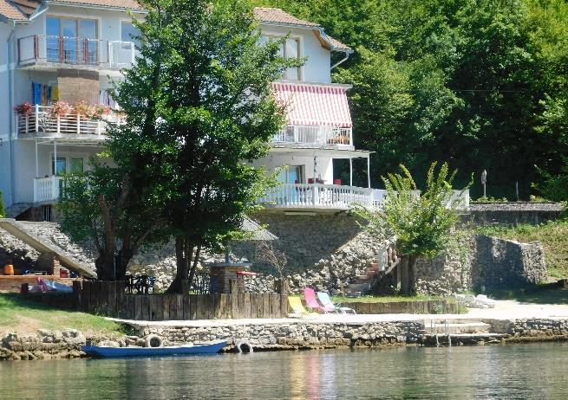 | 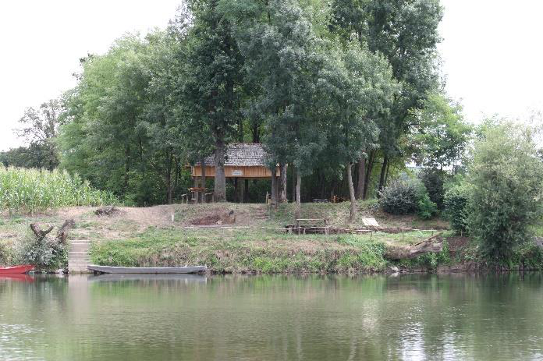
Слика 10. Негативан и позитиван примјер уређења обале (Извор: Студија заштите)

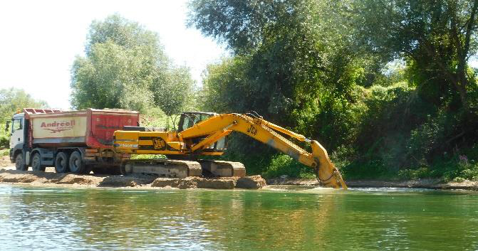  Слика 11. Шљункарење на ријеци Уни (Извор: Студија заштите) | 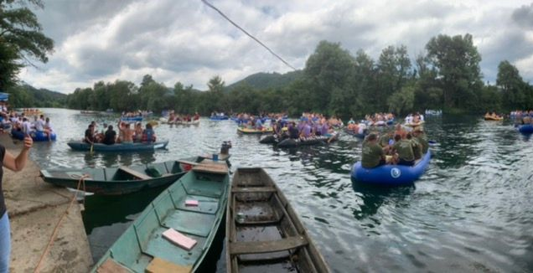  Слика 12. Традиционално лађарење  (Извор:https://vecernjenovosti.ba.adjom-niz-unu-novi-grad)

Највећа потенцијална пријетња за ПАРК ПРИРОДЕ Уна је планирано формирање одлагалишта и складиштења нуклеарног отпада на локацији Трговска Гора у Републици Хрватској, која се налази у пограничном простору према Републици Српској и БиХ, недалеко од Новог Града. Локација предвиђеног одлагалишта налази се у сливу ријеке Уне, што представља реалну пријетњу могућностима очувања квалитета воде те биљног и животињског свијета у њеном водотоку. С друге стране, потенцијално одлагалиште нуклеарног отпада реална је пријетња бројним дјелатностима у долини ријеке Уне низводно од Новог Града, а које су у вези са вредновањем потенцијала ријеке Уне. С тим у вези, потенцијално нуклеарно одлагалиште било би реална пријетња развоју руралне економије, укључујући и туризам.
Такође, у вези са могућом локацијом одлагалишта нуклеарног отпада реално је упозорити на могуће еколошке и бројне посљедице друштвеног, економског и сoцијалног развоја у ужем или ширем подручју уз ријеку Саву низводно од ушћа ријеке Уне. Но, суштински разлози за доношење Одлуке о проглашењу Парка природе „Уна“ тичу се очувања свих природних вриједности ријеке Уна од могућих негативних утицаја, те с тим у вези формулације модела одрживог развоја Парка природе „Уна“.

Основни циљ заштите Парка природе „Уна“ је заштита природних вриједности и ријеткости уз стављање у функцију коришћења у спортско-рекреационе и туристичке сврхе уз максимално очување природних и створених вриједности, чиме ће се унаприједити квалитет живота и туристичка понуда подручја. Такође, један од важнијих циљева јесте заустављање деградационих процеса, изазваног прије свега антропогеним факторима (вађење шљунка, непланска и бесправна градња, одлагање отпада и др), те увођење нових садржаја на начин којим се неће нарушити темељне вриједности и намјену овог простора (одмор, спорт, рекреација).
У том смислу, на цијелој територији Парка природе, утврђују се опште мјере заштите и смјернице за развој прописане у складу са Законом о заштити природе.

5 ПРИОРИТЕТНЕ АКТИВНОСТИ НА ОЧУВАЊУ, ОДРЖАВАЊУ И МОНИТОРИНГУ ПРИРОДНИХ И У ЊИМА САДРЖАНИХ КУЛТУРНИХ И ДРУГИХ ВРИЈЕДНОСТИ, И УСПОСТАВЉАЊА ТЕХНИЧКЕ И БИОЛОШКЕ ЗАШТИТЕ, УВАЖАВАЈУЋИ ФАКТОРЕ ПРИРОДЕ

У циљу редовног спровођења мјера заштите, очувања, уређења, унапређења, управљања и презентације Парка природе „Уна“, неопходно је:
- обиљежавање спољне границе парка, односно постављање табли о заштити на мјестима уласка,
- успостављање међународне сарадње у циљу очувања и промоције вриједности подручја,
- редовно праћење промјена које се могу појавити на цијелом подручју и извјештавање надлежних институција у том смислу,
- израда сљедећих докумената:
- Просторни план подручја посебне намјене,
- Зонинг план подручја,
- Правилник о унутрашњем реду,
- Правилник о начину очувања и одрживог коришћења младице у заштићеном подручју,
- Програм за спорвођење мјера управљања,
- Посебна риболовна основа за цијело подручје.
- Израда регулационих планова купалишта, камп и кампинг туризма на подручју Парка природе „Уна“.
- обезбиједити чуварску службу.

Даље приоритетне активности на очувању, одржавању и мониторингу природних и других вриједности приказане су кроз смјернице по појединим интересним пољима, које слиједе:

5.1. СМЈЕРНИЦЕ УПРАВЉАЊА И УНАПРЕЂЕЊА СТАНИШТА И ОЧУВАЊА БИОДИВЕРЗИТЕТА

Као општа смјерница заштите биодиверзитета природног добра препоручује се досљедна примјена постојећих мјера обухваћених националном законском регулативом (Закона о заштити природе, Закона о заштити животне средине, Закона о рибарству, Закона о водама, Закона о шумама, Закона о ловству, Уредбе о Црвеној листи заштићених врста флоре и фауне Републике Српске, као и примјена мјера из оквира међународних уговора и конвенција прихваћених или ратификованих од стране државе).

Поред тога потребно је:
- употпунити инвентаризацију биљних и животињских врста и њихових станишта,
- континуирано пратити стање квалитета воде на цијелом водотоку, поготово на кључним локацијама узводно и низводно од седрених баријера, наспрам плаже Јараче, у градском дијелу атара припадајућих општина Парку природе, у близини индустријских постројења и на ушћу Сане у Уну;
- очувати спрудове и пјесковито-шљунковите обале (гњездилишта мале прутке и блатарића),
- смањити загађења (индустријског, комуналног и пољопривредног),
- регулисати употребе вјештачког ђубрива и пестицида, односно прописивање прихватљивих врста и количина,
- спречавање зарастања ливадских површина редовним кошењем,
- редовно одржавање и контролисано чишћење природних и вјештачких водених тијела,
- чишћење подручја од инвазивних врста, нарочито на адама, око шљункара и на дијеловима обале који су „нападнути“ инвазивним врстама, при чему у наредном периоду, треба изузети заједнице негундовца описане на ади код Козарске Дубице,
- успостављање мониторинга биодиверзитета и његових компоненти са посебном пажњом на врсте са специфичном улогом у екосистемима („кључне“ и „кишобран“ врсте),
- организовање јединствених информационих систем за све компоненте очувања и заштите биодиверзитета у заштићеном подручју,
- препоручује се формирање истраживачких тимова који би подигли ниво истражености недовољно проучених таксона и станишта,
- очување сезонске динамике и еколошких коридора за миграторне врсте,
- спровођење активних мјера на побољшању услова станишта у смислу очувања структуре и спратовности шума,
- приликом планирања евентуалног отварања локалитета за туристе, потребно је водити рачуна да пјешачке стазе не угрожавају гнијездеће врсте, тј. да се гњездилишни локалитети на тај начин не отварају за приступ,
- евентуалну изградњу туристичке инфраструктуре и објеката треба пажљиво планирати, поготово у погледу њихове локације и предвиђених капацитета у односу на станишта ријетких и угрожених врста,
- предвидјети реализацију различитих едукативних програма на тему очувања и заштите биодиверзитета.

Посебно се препоручују сљедеће анализе:
- Анализа стања и процјена бројности и услова станишта угрожениих врста риба и птица са приједлогом мјера за очување повољног стања.

5.2. СМЈЕРНИЦЕ И АКТИВНОСТИ ЗА УПРАВЉАЊЕ ФАУНОМ

- Потребно је увести мјере заштите притока ријеке Уне, које су важна природна мријестилишта и зимовници за рибу, а то су притоке Стрижна на подручју општине Нови Град, Стригова на подручју општине Костајница и Мљечаница на подручју општине Козарска Дубица.
- Поред регистра пловила, који воде надлежна одјељења у оквиру јединица локалне самоуправе, треба сачинити и фотодокументацију пловила уз обиљежавање локација гдје се пловила вежу (google мапе и сл.), како би се олакшала контрола рибочуварској и граничној служби, те чуварској служби Парка природе.
- Препорука је да се приликом вожње ријечних чамаца на ријеци Уни користе весла, чакаљ или ванбродски мотори на електрични погон до 24V, гдје то услови дозвољавају.
- У сарадњи са спортско риболовним удружењима која газдују риболовним подручјем на територији Парка природе „Уна“, треба дефинисати смјернице и планове за експлоатацију шљунка, односно одредити „тачке за експлоатацију“ (односи се на локалитете на којима је таложењем супстрата дошло до стварања баријера које ометају рибље миграције или усљед затрпавања корита и стварања плитке воде чине рибе лаким плијеном за криволовце и предаторе), како би се заштитио рибљи фонд и омогућило несметано лонгитудинално кретање риба.
- У складу са одредбама акта о проглашењу Парка природе „Уна“ и другим прописима којима је регулисана област рибарства, корисници риболовних зона треба да организују издавање риболовних дозвола риболовцима, независно о мјесту пребивалишта.
- Управљач треба да успостави сарадњу са спортско-риболовним удружењима и надлежним институцијама у циљу издавања дозвола за спортски риболов на дужи период у циљу прикупљања података и израде Акционих планова за управљање ријетким и угроженим врстама и како би удружења могла направити своје планове коришћења риболовне зоне уз спровођење свих мјера које се предузимају ради очувања и осигуравања услова за одрживо и дугорочно коришћење рибљег фонда и станишта.
- Урадити потребне анализе и направити процјену утицаја употребе пестицида на околном пољопривредном земљишту на квалитет воде и рибљи фонд.
- Риболовна удружења, уз сарадњу са Управљачем и локалним заједницама, заједничким акцијама и перманентном едукацијом треба да скрену пажњу пољопривредницима, као и другим лицима која користе пестициде и друга потенцијално опасна хемијска средства, на штетне посљедице које могу проузроковати несавјесном и незаконитом примјеном таквих средстава.
- Риболовну основу треба ускладити са одредбама акта о проглашењу Парка природе „Уна“ и другим програмским у управљачким документима за одрживо управљање заштићеним подручјем.
- За потребе очувања и одрживог управљања младицом потребно је израдити Акциони план за очување младице, Мјера измјене и контроле ловостаја и примјена Правилника из области. У циљу заштите и очувања потребно је младицу ставити под заштиту у трајању од 1. фебруара до 30. септембра.
- Кaко би се очувале и унаприједиле популације младице потребно је очувати и њен плијен, прије свега омогућити несметан мријест рибе у притокама ријеке Уне, како би се повећао рибљи фонд шкобаља (подуста), плотице, клена, мрене, зекице, те га заштитити забраном риболова у притокама ријеке Уне у зимско вријеме и у току мријеста.
- Истраживања и мониторинг стања фауне (орнитофауне), нарочито значајних, заштићених и угрожених врста које су присутне на подручју Парк природе „Уна“ уз спровођење мјера за смањивање штета локалном становништву од дивљачи.

Наведене смјернице потребно је уградити у Правилник о начину очувања и одрживог коришћења младице у заштићеном подручју или Акциони план за очување младице у Парку природе „Уна“.

5.3. СМЈЕРНИЦЕ И АКТИВНОСТИ ЗА ЗАШТИТУ КУЛТУРНИХ ДОБАРА

- Истраживање и евидентирање културних добара и утврђивање мјера заштите и уређења културних добара и други послови у области заштите културних добара утврђених законом,
- Вођење регистра и документације о културним добрима,
- Пружање стручне помоћи на чувању и одржавању културних добара корисницима тих добара,
- Старање о коришћењу културних добара те израда и реализација смјерница заштите културног наслеђа у складу са Законом о културним добрима,
- Предлагање и праћење провођења мјера заштите културних добара,
- Прикупљање, сређивање, чување, одржавање и коришћење покретних културних добара,
- Издавање публикација о културним добрима и о резултатима рада на њиховој заштити,
- Излагање културних добара, организовање предавања и других пригодних облика културно-образовне дјелатности,
- Уколико се предвиђају интервенције на културним добрима или у њиховој тангентној зони, које могу утицати на изглед и својства добра, прије предузимања радова потребно је, у складу са одредбама Закона о културним добрима, обратити се Републичком заводу за заштиту културно-историјског и природног насљеђа посебним захтјевима ради прописивања детаљних мјера заштите, издавања сагласности на пројектну документацију и увида у изведене радове.

5.4. СМЈЕРНИЦЕ И АКТИВНОСТИ ЗА ШУМЕ И ШУМСКО ЗЕМЉИШТЕ

Кроз планске активности у шумарству је потребно јачати функције шума парка у складу са наведеним режимом заштите. Плански акценат се ставља на повећање заштитних функција шума, развој туристичке дјелатности и локалних заједница уз одржавање природне равнотеже, као и на повећање коришћења непроизводних функција шума.
Шумско-привредна основа за приватне шуме тог подручја усаглашена је са предложеном намјеном подручја Парка природе „Уна“.

Смјернице за провођење ових активности су:

- очување и унапређење разноврсности и аутохтоности, дендролошког састава,
- уклањање инвазивних страних врста дрвећа;
- побољшање структуре шумских остатака састојина,
- очување заштићених реликтних, ријетких и угрожених врста флоре и фауне,
- противерозиона заштита земљишта и заштита изворишта вода и водотока,
- вишенамјенско коришћење потенцијала подручја,
- подржавање научно-истраживачког рада у области шумарства, струковних удруживања и лиценцирања, увођење информационих технологија као средства планирања, евиденције и контроле у сектору, нарочито ГИС подршку,
- Перманентан мониторинг шумског екосистема (екосистеми ада и линијских шума), посебно здравственог стања у односу на претпостављене климатске промјене;
- истраживања биоеколошких карактеристика шумских заједница и природних феномена, посебно реликтних, ријетких и угрожених врста флоре и фауне.

5.5. СМЈЕРНИЦЕ ЗА ПОЉОПРИВРЕДНА ЗЕМЉИШТА И ЊИХОВО ОДРЖИВО КОРИШЋЕЊЕ

Заштита пољопривредног земљишта и интегрално управљање овим ресурсом је врло важно у функцији одрживог развоја подручја. Коришћење, заштита и очување пољопривредног земљишног фонда је једна од битних функција планирања и уређења простора. Свака промјена структуре земљишта представљала би додатну опасност за само подручје, јер би се нарушили интеракцијски односи и успостављене релације унутар екосистема. Узимајући у обзир квалитет пољопривредног земљишта, заступљеност појединих категорија, а све у складу са концепцијом развоја предметног подручја, могуће су сљедеће оријентације коришћења пољопривредних површина:

- очување површина под ливадама и пашњацима у евидентираном стању ради обогаћивања биолошке и пејзажне разноликости подручја,
- површине под ливадама је потребно одржавати, редовно косити како би се могле планирати за потенцијална излетишта (кошење ливада је дозвољено у свим заштићеним зонама ради очувања и заштите),
- пашњачке површине користити за испашу стоке и дивљачи према принципима заштите, односно испаша стоке је могућа само на властитим парцелама уз стални надзор и контролу,
- производња љековитог биља,
- развој пчеларства,
- пољопривредну производњу усмјеравати по принципу органске производње.

Развој пољопривреде треба базирати на малим прерађивачким пољопривредним капацитетима који ће производити здраву храну и који ће бити не само у функцији туризма, већ ће се производити брендирани производи који би постали препознатљиви на тржишту.
Пројекција развоја пољопривреде на подручју парка укључујући и ширу – заштитну зону парка може се сагледати из расположивих података о стању природних и пољопривредних ресурса овог подручја. У извјесној мјери, кључне смјернице даљег развоја пољопривреде могу проистећи из стратешких опредјељења која су дефинисана у планским документима донесеним за област пољопривреде на републичком нивоу, као и планским документима општина.

Имајући у виду расположиве ресурсе, њихову структуру, те статус простора парка и његове заштитне зоне као једини прихватљив намеће се концепт одрживог развоја пољопривреде и сеоских подручја. Тај концепт у најкраћем подразумијева:
- одрживо коришћење расположивих пољопривредних ресурса уз подизање конкурентности до за те услове оптималног нивоа,
- унапређивање квалитета пољопривредних производа,
- тржишна валоризација специфичности производа са овог подручја.

Развој пољопривреде на овом подручју може се и мора у перспективи посматрати заједно са свеобухватним развојем Парка и туристичке понуде (развој сеоског туризма и понуда туристима хранe произведене изворно на овом подручју и сл.). Са друге стране, досљедно спровођење концепта одрживог развоја пољопривреде и коришћења расположивих ресурса представља најбољу брану озбиљном угрожавању животне средине.

5.6. ОПШТЕ СМЈЕРНИЦЕ И АКТИВНОСТИ ЗА РАЗВОЈ

Сарадња са партнерима
Близина Националног парка „Уна“ свакако може бити значајна у развоју подручја. Такође и остали паркови у региону могу да пруже и предоче своја искустава приликом одређивања начина за развој парка.





Поред паркова свакако, треба радити на повезивању са туристичким агенцијама и организацијама које креирају понуду за боравак туриста у заштићеним подручјима. Превасходно потребно је радити на већој повезаности парка са локалним и страним туристичким организацијама.

Инфраструктура

У сврху адекватне управљања и комуникације неопходно је инфраструктурно ријешити и опремити простор за менаџмент ЈУ ПАРК ПРИРОДЕ „Уна“. Такође неопходно је извршити информатичко и техничко опремање ПАРК ПРИРОДЕ“Уна“.

Путна комуникација – Добра путна инфраструктура је предуслов будућег развоја. Близина граничног прелаза је јако значајна. Такође и остали регионални путеви су врло значајни и погодни за долазак туриста.

Центар/центри за посјетиоце – Имајући у виду да се Парк природе протеже на територији четири општине препорука Завода је да се око избора локације усагласе локалне заједнице.

Означавање и сигнализација – приоритетно на (10) локација на улазу и излазу у 4 општине треба поставити сигнализацију и даље у унутрашњеости Парка природе како би се посјетиоцима омогућио сигуран и информисан приступ у Парку. У близини Парка су бројна занимљива мјеста (НП Уна, НП Козара, Кнежица, ЈУСП Доња Градина, Бања Мљечаница, изворишта у Љешљанима и сл) и локалитети које би требало уврстити у понудуи обиљежити сигнализацијом
.

Едукативне стазе – Врло важна улога заштићених подручја јесте едукација. То је императив раван очувању заштићеног подручја. Посјетиоци (туристи) требају, али и желе директно или индиректно стицати знања о природном и културно-историјском насљеђу и вриједностима због којих је подручје заштићено. Одличан начин за индиректну едукацију јесу едукативне стазе-6 стаза, по две у/уз урбане центре и две на репрезентативним локацијама (аде, спрудови,пејзаж).

Одморишта, клупе и надстрешице – Циљ изградње туристичког мобилијара био би побољшавање услова за боравак туриста. Потребно је већ кориштене локације које су издвојене због њихове љепоте и приступачности додатно уредити и опремити мобилијаром. Поред тих свакако дасе и нове локације могу, кроз планска рјешења евидентирати, уредити и ставити у функцију.

Изградња видиковца – на адекватним мјестима израдити видиковце (локалитет ушћа Сане у Уну, ушће Уне у Саву, уз едукативне стазе) како би посјетиоци могли на адекватан начин доживјети љепоту ријеке Уне.

Пјешачке стазе - Поред неколико постојећих стаза, требају се развити, означити и нове стазе које би послужиле за ширу понуду туристима у смислу разноврсности, дужина и тежина стаза за сваки узраст и афинитете. Уз планинарске стазе планирати одморишта на видиковцима и занимљивим локацијама.

Управљање чврстим отпадом
У Парку није адекватно управљање чвстим отпадом и са надлежним институцијама треба радити на рјешавању тог проблема.

5.7. СМЈЕРНИЦЕ И АКТИВНОСТИ ЗА РАЗВОЈ ТУРИЗМА

Најзначајније економске дјелатности у Парку које би требало развијати и унаприједити у наредном периоду су туризам, као главни носилац развоја. Примарни циљ је да се ово подручје које је сачувано у досадашњем периоду и које има велику природну вриједност и даље задржи своју вриједност, као и да се унаприједи његова заштита.
Посебан аспект треба посветити развоју еко туризма, јер је данас овај вид туристичке понуде у успону у свијету, а тражња је велика. Еко туризам који је концентрисан на промоцију природних вриједности по принципима одрживог развоја и заштите животне средине.

Уз многобројне предности које постоје у Парку за развој туризма постоје и недостаци на које у будућем периоду треба обратити пажњу, који смањују конкурентност Парка, а то су:

- Непостојање квалитетне опште инфраструктуре;
- Слаба туристичка инфраструктура;
- Непостојање финансијске помоћи / субвенције за развој туризма;
- Слабо организовање туристичке понуде, садржаја и активности;
- Непостојање интерпретацијских центара за посјетиоце;
- Непостојање маркетинга;

Како би се отклонили наведени конкурентски недостаци предлажу се пројекти/програми везани уз изградњу туристичке инфраструктуре и пројекти подршке развоју, а као почетну тачку за одржив развој комплетног туристичког ланца вриједности у надолазећем периоду.

Кључни пројекти/програми конкурентности су:

- Програм развоја инфраструктуре;
- Програм побољшања природних и социо-културних ресурса;
- Програм увезаних и садржајних манифестација;
- Концепт пјешачких и бициклистичких рута;
- Концепт видиковаца Парка;
- Програм туристичке сигнализације и интерпретације;
- Систем туристичког информисања;
- Маркентинг туристичких дестинација и туристичког производа Парка природе „Уна“;
- Обука учесника у давању туристичких услуга на сеоском газдинству; и
- Подстицај развоју туризма на сеоском газдинству.

Циљеви Акционог плана су у функцији одрживог развоја туризма у заштићеном подручју Парка природе „Уна“, но прије свега у функцији очувања природних вријдности ријеке Уне и укупног заштићеног подручја.

Ови пројекти су углавном одговорност јавног сектора тог подручја, међутим имплементација неких од њих ће зависити од сарадње јавног и приватног сектора. Обзиром да су улагања у основна средства, којима ће се реализовати наведени пројекти/програми којима би се омогућила одговарајућа туристичка понуда, заиста велика, динамика улагања ће зависити од брзине израде пројеката и проналажења инвеститора, с обзиром да Парк нема на располагању изворе финансирања који би задовољили све потребе.



Слика 13. Манифестациони туризам – илустрација ТО Костајница

У том смислу потребно је развијати сљедеће облике туризма:

- културно-манифестациони туризам кроз афирмацију природних и створених вриједности подручја,
- риболовни туризам,
- купалишни туризам,
- камп и кампинг туризам,
- гастроетнолошки туризам,туризам на сеоском газдинству,
- спортско-рекреативни уз уређење и изградњу одговарајућих садржаја,
- лађарење, регате, сплаварење, бициклизам, трим стазе,
- дјечији и омладински туризам, уређење центара слободног времена као полуфункционалних цјелина са различитим рекреативним садржајима,
- спортски и еко кампови, простор за школе у природи, радионице, ликовне колоније, излетнички кроз уређење и опремање излетишта, видиковаца и рекреативних стаза, инфо пунктови, угоститељски садржаји.

6 ПРОГРАМ НАУЧНОИСТРАЖИВАЧКИХ ДЈЕЛАТНОСТИ И ПРАЋЕЊА СТАЊА ЗАШТИЋЕНОГ ПОДРУЧЈА

Програм истраживања у Парку природе „Уна“, на првом мјесту претпоставља сљедеће активности:

- Успостављање редовних климатских осматрања у рубном појасу Парка природе;
- Инвентаризацију геоморфолошких локалитета у оквиру граница Парк природе „Уна“. Кроз евалуацијски поступак утврдити њихов статус и потенцијалну употребну вриједност појединих геоморфолошких локалитета, утврдити начин коришћења појединих геоморфолошких локалитета;
- Формирање интегрисане (хидро) геолошке, физичко-географске и биолошке базе података о заштићеном подручју;
- Истраживање живог свијета заштићеног природног добра и његове непосредне околине;
- Истраживање културно-историјских вриједности ширег подручја Парка природе;
- Праћење физичко-хемијских и биолошких карактеристика воде ријеке Уне и на околним изворима, а посебно здравственог стања воде и земљишта;
- Праћење стања ихтиофауне и водних екосистема Уне, у односу на претпостављене климатске промјене и паралелно антропогени утицај;
- Потребно је израдити пејзажну основу – провести инвентаризацију и категоризацију пејзажа на основу типизације; издвојити специфичне пејзаже; процијенити стање и угроженост пејзажа, разрадити акциони план заштите и унапређења пејзажа Парк природе „Уна“;
- Обезбјеђивање услова за даља истраживања чији би резултати подигли ниво значаја Парка природе и унаприједили научна сазнања о њој;
- Формирање базе података о заштићеном подручју, на основу детаљних научних истраживања.

7 ОБЛИК САРАДЊЕ И ПАРТНЕРСТВА СА ЛОКАЛНИМ СТАНОВНИШТВОМ И ДРУГИМ ВЛАСНИЦИМА И КОРИСНИЦИМА НЕПОКРЕТНОСТИ

Сарадња и комуникација и у области заштите природних вриједности, конкретно, Јавна установа Парк природе „Уна“ као Управљача Парком природе и као извођача стручно техничких послова, и најширег круга корисника у вези са намјеном комплекса је процес размјене информација да би се изградило повјерење, кредибилитет и партнерство, да би се подигла свијест и користила у доношењу одлука.
Најефикаснија комуникација укључује сталан и континуирани контакт између ЈУ као Управљача и интерних и спољинх интересних група, као дио цјелокупне организације комуникационе стратегије. Унапређење односа са јавношћу мора се заснивати на:
- транспарентности
- прикладности (погодности, особености)
- увјерљивости (кредибилност)
- повјерљивости (поузданост)
- јасноћи.

ТРАНСПАРЕНТНОСТ | Омогућити да процеси, процедуре, методе, извори података, и закључци коришћени у комуникацији буду доступни свим интересним субјектима и коришћени као повјерљиве информације, уколико је потребно.
ПРИКЛАДНОСТ  (ПОГОДНОСТ, ОСОБЕНОСТ) | Омогућити да информације које су доступне из области комуникације буду релевантне за интересне групе, користећи форме и језик и медије који задовољавају њихове потребе и интересе, и омогућити им да истовремено у потпуности у том учествују.
УВЈЕРЉИВОСТ (КРЕДИБИЛНОСТ) | Вођење цијелог процеса, комуникације, обавезно је у коректном и поштеном маниру а при том пружати информације које су истините, битне за интересне групе и не обмањују их (подржавају их). Развијају информације и податке користећи препознатљиве и репродуктивне методе и индикаторе.
ПОВЈЕРЉИВОСТ (ПОУЗДАНОСТ) | Обезбједити да комуникација буде отворена за потребе интересних група. Одговорити на недоумице и бриге интересних група у потпуности и у разумном временском периоду. Чинити да интересне групе имају свијест о томе како су њихове недоумице и бриге везане за коминикацију у области заштите и одрживог коришћења поштоване.
ЈАСНОЋА | Осигурати да су приступ и језик у комуникацији разумљиви интересним субјекима и да је могућа појава нејасноћа сведена на минимум.

Руководство Управљача би требало да постави и представи своје обавезе и промовише политику коминикације у области заштите Парка природе као заштићеног природног добра. Политика управљача би требало да садржи и дефинише сљедеће:
- обавезати се да ће учествовати у дијалогу са интересним групама ;
- обавезати се да ће изнијети информације о учинку Управљача у области заштите, очувања и унапређивања Парка природе;
- важност унутрашње и спољашње комуникације у вези са заштитом и одрживим коришћењем Парка природе у оквиру управљачког тијела,
- обавеза имплементације политике и обезбјеђење неопходних материјалних средстава; и
- обавеза да ће изнијети кључне (битне) резултате везане за одрживо управљање Парком природе.

Коришћење Парка природе у односу на претходне одреднице је у сфери уже и шире-активне и пасивне заштитне и рекреативне садржине, едукативне (образовне) и научно истраживачке (културолошке ) функције и као мотив има за циљ промовисање и подизање еколошке вриједности објекта, промовисање и подизање еколошке свијести посјетилаца и заштиту животне средине у цјелини.

8 СИНТЕЗНИ ПРИКАЗ ПЛАНИРАНИХ АКТИВНОСТИ НА ОДРЖИВОМ КОРИШЋЕЊУ ПРИРОДНИХ РЕСУРСА И РАЗВОЈУ И УРЕЂЕЊУ ПРОСТОРА
Циљеви Акционог плана су у функцији одрживог развоја туризма у заштићеном подручју Парка природе „Уна“, но прије свега у функцији очувања природних вриједности ријеке Уне и укупног заштићеног подручја.

5 ПРИОРИТЕТНЕ АКТИВНОСТИ НА ОЧУВАЊУ, ОДРЖАВАЊУ И МОНИТОРИНГУ ПРИРОДНИХ И У ЊИМА САДРЖАНИХ КУЛТУРНИХ И ДРУГИХ ВРИЈЕДНОСТИ, И УСПОСТАВЉАЊА ТЕХНИЧКЕ И БИОЛОШКЕ ЗАШТИТЕ, УВАЖАВАЈУЋИ ФАКТОРЕ ПРИРОДЕ

5.1 МЈЕРЕ И АКТИВНОСТИ УПРАВЉАЊА И УНАПРЕЂЕЊА СТАНИШТА И ОЧУВАЊА БИОДИВЕРЗИТЕТА

Мјере | Индикатори | Период реализације | Носиоци активности
Обиљежавање спољње границе парка (постављање 6 (или 8) табли које означавају улазак у заштићено подручје) | Број постављених табли | 2024-2025 | JУ ПАРК ПРИРОДЕ Уна, РЗЗКИПН
Израда Просторног плана подручја посебне намјене | Израђен ПАРК ПРИРОДЕПН | 2026-2027 | ЈУ ПАРК ПРИРОДЕ Уна,  РЗЗКИПН и Научне инститиуцује
Израда Правилника о унутрашњем реду у заштићеном подручју ПАРК ПРИРОДЕ „Уна“ | Израђе Правилник | 2026 | JУ ПАРК ПРИРОДЕ Уна, РЗЗКИПН
Формирања јединствене чуварске службе у сврху контроле активности у ПАРК ПРИРОДЕ „Уна“ | Унапрјеђену функционисање Парка Према обавези прописаној Правилником „Службени гласник“ Републике Српске 65/19 | 2024-2033 | JУ ПАРК ПРИРОДЕ Уна,  РЗЗКИПН, ЈПШ ШРС
Ивентаризација биљних и дрвенастих врста и њихових станишта на подручју ПАРК ПРИРОДЕ Уна,посебно на адама и приобаљу Уне | Базе података | 2024-2032 | JУ ПАРК ПРИРОДЕ Уна, РЗЗКИПН, ЈПШ ШРС, Научне институције
Ивентаризација животињских врста и њихових станишта на подручју ПАРК ПРИРОДЕ Уна | Базе податка | 2025-2031 | JУ ПАРК ПРИРОДЕ Уна, РЗЗКИПН, ЈПШ ШРС, Научне институције
Континуирано праћење квалитета воде ријеке Уне (на дијелу водотока који припада заштићеном подручју) | Унапријеђен квалитет воде | 2025-2027 | ЈУ ПАРК ПРИРОДЕ Уна и Научне инститиуцује
Правна и физичка заштита спрудова и пјесковито-шљунковите обале р. Уне (у циљу очивања природних екосистема и амбијенталних туристичких вриједности) | Боља уређеност спрудова | 2026-2028 | JУ ПАРК ПРИРОДЕ Уна, РЗЗКИПН, Научне инститиуцује
Забрана јавних депонија и одлагања свих врста загађујућег отпада у заштићеном подручју | Боља уређеност Парка | 2025-2027 | JУ ПАРК ПРИРОДЕ Уна
Санитарно одржавање зелених површина у обалном и приобалном појасу ријеке Уне | Уређене зелене површине | 2024-2033 | ЈУ ПАРК ПРИРОДЕ Уна, ЈЛС и комунално предузеће
Мониторинг биодиверзитета у заштићеном подручју („кључне“ и „кишобран“ врсте) | База података | 2024-2033 | JУ ПАРК ПРИРОДЕ Уна, РЗЗКИПН, Научне инститиуцује
Израда риболовне основе за ПАРК ПРИРОДЕ Уна, с приједлогом мјера заштите | Базе податка и Извјештаји | 2025-2033 | JУ ПАРК ПРИРОДЕ Уна, РЗЗКИПН, Научне инститиуцује
5.2. МЈЕРЕ И АКТИВНОСТИ ЗА УПРАВЉАЊЕ ФАУНОМ

Мјере | Индикатори | Период реализације | Носиоци активности
Мјере заштите притока ријеке Уне, природна мријестилишта и зимовница за рибу  *Стрижна (на подручју општине Нови Град), Стригова на подручју општине Костајница и Мљечаница на подручју општине Козарска Дубица. | Објављени научни резултати Интерни извјештај  о резултатима истраживања | 2028-2030 | ЈУ ПАРК ПРИРОДЕ Уна, РЗЗКИПН, Научне инститиуцује
Порибљавање у складу са риболовном основом | Извјештај  о резултатима истраживања,научни радови | 2024-2033 | ЈУ ПАРК ПРИРОДЕ Уна, РЗЗКИПН, Научне инститиуцује
Израда и дефинисање смјерница и планова за вађења шљунка на локалитетима гдје је дошло до стварања баријера које ометају миграцију риба) | Годишњи Извјештај  о резултатима контроле | 2024-2033 | ЈУ ПАРК ПРИРОДЕ Уна и научне институције
Перманентна едукација пољопривредника о употреби пестицида и њиховом утицају на животну средину | Копија писма о добрим намјерама | 2024-2033 | ЈУ ПАРК ПРИРОДЕ Уна, РЗЗКИПН, МПВШ
Акциони план за очување младице; Мјера измјене и контроле ловостаја и примјена Правилника из области. | Чиповане јединке младице | 2024-2027 | ЈУ ПАРК ПРИРОДЕ Уна, РЗЗКИПН, Научне инститиуцује
Уређење приступних мјеста за развој спортског риболова (принцип „улови-пусти“) | Уређена приступна мјеста | 2024-2033 | ЈУ ПАРК ПРИРОДЕ Уна и риболовна удружења
Успостављање ГИС базе података и израда планова мониторинга значајних и заштићених врста | База података и извјештај о реализацији годишњих програма | 2025-2027 | ЈУ ПАРК ПРИРОДЕ Уна, РЗЗКИПН
Спровођење мјера за смањивање штета локалном становништву од дивљачи | Извјештај о реализацији годишњих програма | 2024-2033 | ЈУ ПАРК ПРИРОДЕ Уна, РЗЗКИПН
Истраживања и праћења стања фауне (орнитофауне), нарочито значајних, заштићених и угрожених врста које су присутне на подручју ПАРК ПРИРОДЕ Уна | Извјештај о реализацији годишњих програма | 2024-2033 | ЈУ ПАРК ПРИРОДЕ Уна, РЗЗКИПН
5.3 МЈЕРЕ И АКТИВНОСТИ ЗА ЗАШТИТУ КУЛТУРНИХ ДОБАРА

Мјере | Индикатори | Период реализације | Носиоци активности
Израда регистра културног насљеђа на подручју ПАРК ПРИРОДЕ Уна (непокретног, покретног, нематеријалног) | Евиденција извршених мјера | 2024-2033 | ЈУ ПАРК ПРИРОДЕ Уна, МПШВ
Израда и реализација Смјерница заштите културног наслеђа у складу са Законом о културним добрима | Евиденција извршених мјера | 2024-2028 | ЈУ ПАРК ПРИРОДЕ Уна и РЗЗКИПН
Промоција културног насљеђа и природних вриједности Парка природе | Реализованње промоције | 2024-2033 | ЈУ ПАРК ПРИРОДЕ Уна и РЗЗКИПН
5.4 МЈЕРЕ И АКТИВНОСТИ ЗА ШУМЕ И ШУМСКО ЗЕМЉИШТЕ

Мјере | Индикатори | Период реализације | Носиоци активности
Планске активности у шумарству са акцентом на повећање заштитних функција шума, и на повећање коришћења непроизводних функција шума. | Повећане функције шума | 2026-2032 | ЈУ ПАРК ПРИРОДЕ Уна, МПУГЕ,  МТТ
Истраживање реакције шумских екосисстема у ПАРК ПРИРОДЕ на факторе ризика усљед климатских промјена | Боља отпорност шума на климатске промјене | 2024-2027 | ЈУ ПАРК ПРИРОДЕ Уна и РЗЗКИПН
Контролисање и уклањање инвазивних врста дрвећа у циљу побољшања структуре састојина аутохтоних врста дрвећа и дрвореда | Смањење инвазивних врста | 2024-2032 | ЈУ ПАРК ПРИРОДЕ Уна и РЗЗКИПН
Противерозиона заштита (приобалног) земљишта и заштита водоцрпилишта и изворишта вода и водотока | Извршени радови | 2024-2033 | ЈУ ПАРК ПРИРОДЕ Уна и РЗЗКИПН
5.5. МЈЕРЕ И АКТИВНОСТИ ЗА РАЗВОЈ ПОЉОПРИВРЕДЕ, ПОЉОПРИВРЕДНИХ ЗЕМЉИШТА И ЊИХОВО ОДРЖИВО КОРИШЋЕЊЕ

Мјере | Индикатори | Период реализације | Носиоци активности
Развој програма органске производње хране базиране на малим прерађивачким пољопривредним капацитетима  *производња здраве хране, брендирани туристички производи локално препознатљиви на тржишту | Број развијених и покренутих програма | 2024-2033 | ЈУ ПАРК ПРИРОДЕ Уна, МПШВ
Пројекција развоја сеоског туризма и понуда туристима хранe и пића произведене изворно на овом подручју и сл. | Повећан број туриста | 2024-2033 | ЈУ ПАРК ПРИРОДЕ Уна и Научне инститиуцује
5.6. ОПШТЕ МЈЕРЕ И АКТИВНОСТИ ЗА РАЗВОЈ ПОДРУЧЈА ПАРК ПРИРОДЕ“Уна“

Мјере | Индикатори | Период реализације | Носиоци активности
Набавка информатичке опреме у функцији јачања капацитета менаџмента ПАРК ПРИРОДЕ Уна | Опремњене канцеларије ПАРК ПРИРОДЕ Уна | 2024-2033 | ЈУ ПАРК ПРИРОДЕ Уна
Закуп просторија за менаџмент ЈУ ПАРК ПРИРОДЕ Уна | Побољшани канцеларијски услови | 2024- 2033 | ЈУ ПАРК ПРИРОДЕ Уна и ЈЛС
Сарадња са партнерима  Међународна сарадња са другим заштићеним добрима-, туристичким агенцијама и организацијама које креирају понуду за боравак туриста у заштићеним подручјима | Број остварених сарадњи | 2024-2033 | ЈУ ПАРК ПРИРОДЕ Уна, РЗЗКИПН и ТО
Сарадње и партнерства са локалним становништвом и другим власницима и корисницима непокретности | Број остварених сарадњи | 2024-2033 | ЈУ ПАРК ПРИРОДЕ Уна и ЈЛС
Означавање и сигнализација – на 10 локација приоритетно на улазу и излазу 4 општине мјеста треба поставити сигнализацију и даље у унутрашњеости Парка природе како би се посјетиоцима омогућио сигуран и информисан приступ у Парку. У близини Парка су занимљива мјеста (ЈУ НП "УНа", НП Козара, Кнежица, ЈУСП Доња Градина, Бања Мљечаница, Љешљани и сл) и локалитети које би требало уврстити у понуду, те их сигнализацијом означити и повезати. | Боља видљивост и презентација туристичих вриједности у окружењу | 2024-2025 | ЈУ ПАРК ПРИРОДЕ Уна и ЈЛС
Управљање чврстим отпадом и збрињавање дивљих депонија  У Парку није адекватно управљање чвстим отпадом и са надлежним институцијама треба радити на рјешавању тог проблема локација нпр.стара шљункара у Козарској Дубици. | Број уређених дивљих депонија | 2024-2033 | ЈУ ПАРК ПРИРОДЕ Уна, ЈЛС и Комунална предузећа
Одржавање уређености Парка природе екосигнализације у сврху превенције отпада и појаве „дивљих депонија“ | Боље одржавање уређености Парка | 2024-2032 | ЈУ ПАРК ПРИРОДЕ Уна и ЈЛС
5.7 МЈЕРЕ И АКТИВНОСТИ ЗА РАЗВОЈ ТУРИЗМА

Мјере | Индикатори | Период реализације | Носиоци активности
Развој еко туризма, који је концентрисан на промоцију природних вриједности по принципима одрживог развоја и заштите животне средине. | Закључени Уговори, споразуми и др. о сарадњи | 2024-2033 | ЈУ ПАРК ПРИРОДЕ Уна и РЗЗКИПН
Изградња бициклистичких рута и стаза. | Број и дужина изграђених бициклистичких стаза | 2024-2033 | ЈУ ПАРК ПРИРОДЕ Уна и РЗЗКИПН
Формирање инфо центара за посјетиоце при општинским туристичким организацијама | Број формираних инфо центара | 2024-2033 | ЈУ ПАРК ПРИРОДЕ Уна, РЗЗКИПН и ЈЛС
Израда мобилијара у Парку природе | Број постављених клупа, столова, столица... | 2024-2033 | ЈУ ПАРК ПРИРОДЕ Уна, РЗЗКИПН и ЈЛС
Израда освјетљења у Парку природе (лед расвјета) | Број поставњених лед расвјетних тијела | 2024-2033 | ЈУ ПАРК ПРИРОДЕ Уна, РЗЗКИПН и ЈЛС
Израда водовода, чесми и мокрих чворова на обалном подручју означеном у рекреативне сврхе (плаже, мјеста за одмор..) | Број изграђених чесми и мокрих чворова | 2024-2033 | ЈУ ПАРК ПРИРОДЕ Уна, РЗЗКИПН,ЈЛС и Комунална предузећа
Лоцирање и изградња паркинга на приступним тачкама | Број изграђених паркинг мјеста | 2024-2033 | ЈУ ПАРК ПРИРОДЕ Уна, РЗЗКИПН и ЈЛС
Изградњаа едукативних стаза (6), | Број изграђених едукативних стаза | 2024-2033 | ЈУ ПАРК ПРИРОДЕ Уна, РЗЗКИПН и ЈЛС
Изградња видиковца на ријеци Уни (6)  (предвидјети у Зонинг плану )  *локалитет ушћа Сане у Уну, ушће Уне у Саву) | Број изграђених видиковаца | 2024-2033 | ЈУ ПАРК ПРИРОДЕ Уна, РЗЗКИПН и ЈЛС
Планско уређење дијелова обалног подрчја | Број уређенихи дијелова обале | 2024-2033 | ЈУ ПАРК ПРИРОДЕ Уна, РЗЗКИПН и ЈЛС
Планско уређење простора за кампере | број уређених простора за кампере | 2024-2032 | ЈУ ПАРК ПРИРОДЕ Уна, РЗЗКИПН, ЈЛС и ТО
Уређење локација са спортско-рекреативним садржајима | Број уређених локација | 2024-2033 | ЈУ ПАРК ПРИРОДЕ Уна, РЗЗКИПН, ЈЛС и ТО
Уређење и одржавање опремање излетишта | Број уређених излетишта | 2024-2033 | ЈУ ПАРК ПРИРОДЕ Уна, РЗЗКИПН, ЈЛС и ТО
Израда интернет странице и налога на друштвеним мрежама ПАРК ПРИРОДЕ Уна | Израђена интернет страница и отворн налог | 2024-2033 | ЈУ ПАРК ПРИРОДЕ Уна
Израда штампаног промотивног материјала туристичких вриједности у подручју Парка (проспекти и сл) | Број одштампаних пропагандних материјала | 2024-2033 | ЈУ ПАРК ПРИРОДЕ Уна, РЗЗКИПН и ЈЛС
Израда пром. видео и тонског записа туристичких вриједности у подручју Парка (ТВ прилози) | Израђен промо видео | 2025-2033 | ЈУ ПАРК ПРИРОДЕ Уна, РЗЗКИПН и ЈЛС
Израда програма туристичких тура у подручју Парка | Број израђених програма | 2024-2033 | ЈУ ПАРК ПРИРОДЕ Уна, РЗЗКИПН и ТО
6. ПРОГРАМ НАУЧНОИСТРАЖИВАЧКИХ ДЈЕЛАТНОСТИ И ПРАЋЕЊА СТАЊА ЗАШТИЋЕНОГ ПОДРУЧЈА

Мјере | Индикатори | Период реализације | Носиоци активности
Развој методологије и утицаја климатских промјена на ПАРК ПРИРОДЕ Уна | Развијена методологија и дефинисани индикатори | 2025-2033 | JУ ПАРК ПРИРОДЕ Уна, РЗЗКИПН, РХМЗ РС и Научне инститиуцује
Инвентаризацију геоморфолошких локалитета у оквиру граница Парк природе „Уна“. | База података | 2024-2033 | JУ ПАРК ПРИРОДЕ Уна, РЗЗКИПН, Научне инститиуцује
Формирање интегрисане ГИС (хидро) геолошке, физичко-географске и биолошке базе података о заштићеном подручју; | Очуваност животне средине и културног насљеђа | 2024-2032 | JУ ПАРК ПРИРОДЕ Уна, РЗЗКИПН, Научне инститиуцује
Израда пејзажне основе – провести инвентаризацију и категоризацију пејзажа на основу типизације; разрадити акциони план заштите и унапређења пејзажа Парк природе „Уна“; | База података и извјештаји | 2025-2027 | JУ ПАРК ПРИРОДЕ Уна, РЗЗКИПН, Научне инститиуцује
7. ОБЛИК САРАДЊЕ И ПАРТНЕРСТВА СА ЛОКАЛНИМ СТАНОВНИШТВОМ И ДРУГИМ ВЛАСНИЦИМА И КОРИСНИЦИМА НЕПОКРЕТНОСТИ
Мјере | Индикатори | Период реализације | Носиоци активности
Унапређење односа са јавношћу | Побољшани односи са јавношћу | 2024-2033 | JУ ПАРК ПРИРОДЕ Уна, РЗЗКИПН и ЈЛС

9. ПЛАНИРАНА СРЕДСТВА ЗА ОСТВАРИВАЊЕ ПЛАНА УПРАВЉАЊА И ПЛАН ОБЕЗБЈЕЂИВАЊА СРЕДСТАВА

Одрживост плана управљања, извјесно, увијек зависи и од реалних финансијских претпоставки односно финансијске покривености циљева управљања, планова и мјера за њихово остваривање.
У односу на планске претпоставке, садржане у овом Плану управљања, у наредној табели је приказана структура планираних радова и из њих произашлих трошкова управљања.

Процјена потребних средстава за спровођење мјeра заштите, развоја и одрживог коришћења приказана у EXEL табели у прилогу документа.

Л И Т Е Р А Т У Р А И И З В О Р И

Закон о заштити природе („Службени гласник Републике Српске”, број 20/14).
Правилник о садржају, утрђивању и начину спровођења мјера управљања заштићеним подручјем („Службени гласник Републике Српске“, бр. 83/2015)
Одлука о проглашењу Парка природе „Уна“ („Службени гласник Републике Српске“, бр. 79/19)
Рјешење о проглашењу претходне заштити Парка природе „Уна“ („Службени гласник Републике Српске“, бр. 32/18)
Студија заштите за проглашење Парка природе „Уна", Републички Завод за заштиту културно-историјског и природног насљеђа Републике Српске, 2019.година
Стратегија развоја општине Козарска Дубица 2022.-2028. година
Стратегије безбједности саобраћаја на путевима општине Нови Град за период 2018. - 2027. године
Ревидиранa стратегија развоја Општине Нови Град за период 2023. – 2026. године.
Просторни план општине Нови Град до 2039. године (Документациона основа).
Акциони план одрживог управљања енергијом и прилагођавања климатским промјенама Општине Нови Град (SECAP) за период до 2030. године („Службени гласник општине Костајница“, бр. 8/23).
Кушан, В., Месић, З., Гужвица, Г., Петернел, Х., вањски сурадници: Тишма, С., Кушен, Е., Маргуш, Д., Тадић, Р., Шкунца, О. (2009). Прекогранични програм управљања: План заштите и очувања ријеке Уне и одрживог развоја Поуња за прекогранично подручје уз ток од Добретина до Јасеновца. Оикон д.о.о., Институт за примијењену екологију. Сисак
План управљања подручјем еколошке мреже Долина Уне (PU 005) 2022.
Думбовић, В., Посавец Вукелић, В., Дуплић, А., Катушић, Л., Јелић, Д., Боршић, И., Партл, А., Штрбенац, А. 2009. Акцијски план заштите биолошке разноликости ријеке Уне и приобалног подручја. Државни завод за заштиту природе. Хрватска.
Трбојевић, И. 2012. Мониторинг врсте Castor fiber на подручју ријеке Сокочница. Скуп. 4 (1): 72-78.
Pieau, C., Girondot, N., Richard-Mercier, G., Desvages, M., Dorizzi, P., Zaborski P. 1994. Temperature sensitivity of sexual differentiation of gonads in the European pond turtle. J. Exp. Zool. 270: 86–93
Ainsworth, E. A., & Long, S. P. (2005). What Have We Learned from 15 Years of Free-Air CO2 Enrichment (FACE)? A Meta-Analytic Review of the Responses of Photosynthesis, Canopy Properties and Plant Production to Rising CO2. New Phytologist, 165(2), 351–372. https://doi.org/10.1111/j.1469-8137.2004.01224.x
Araújo, M. B., Alagador, D., Cabeza, M., Nogués-Bravo, D., & Thuiller, W. (2011). Climate Change Threatens European Conservation Areas. Ecology Letters, 14(5), 484–492. https://doi.org/10.1111/j.1461-0248.2011.01610.x
Badeck, F. W., Bondeau, A., Böttcher, K., Doktor, D., Lucht, W., Schaber, J., & Sitch, S. (2004). Responses of Spring Phenology to Climate Change. New Phytologist, 162(2), 295–309. https://doi.org/10.1111/j.1469-8137.2004.01059.x
Bellard, C., Bertelsmeier, C., Leadley, P., Thuiller, W., & Courchamp, F. (2012). Impacts of Climate Change on the Future of Biodiversity. Ecology Letters, 15(4), 365–377. https://doi.org/10.1111/j.1461-0248.2011.01736.x
Bose, A. K., Scherrer, D., Camarero, J. J., Ziche, D., Babst, F., Bigler, C., Bolte, A., Dorado-Liñán, I., Etzold, S., Fonti, P., Forrester, D. I., Gavinet, J., Gazol, A., González de Andrés, E., Nikolaus Karger, D., Lebourgeois, F., Lévesque, M., Martínez-Sancho, E., Menzel, A., Neuwirth, B., Nicolas, M., Sanders, T. G. M., Scharnweber, T., Schröder, J., Zweifel, R., Gessler, A., & Rigling, A. (2021). Climate Sensitivity and Drought Seasonality Determine Post-Drought Growth Recovery of Quercus petraea and Quercus robur in Europe. Science of The Total Environment, 784, Article 147222. https://doi.org/10.1016/j.scitotenv.2021.147222
Buras, A., & Menzel, A. (2019). Projecting Tree Species Composition Changes of European Forests for 2061–2090 Under RCP 4.5 and RCP 8.5 Scenarios. Frontiers in Plant Science, 9, Article 1986. https://doi.org/10.3389/fpls.2018.01986
Бајић, Д, Трбић, Г, Климатски атлас Босне и Херцеговине, Универзитет у Бањој Луци, Природно-математички факултет, 2016.
Chen, I-C., Hill, J. K., Ohlemüller, R., Roy, D. B., & Thomas, C. D. (2011). Rapid Range Shifts of Species Associated with High Levels of Climate Warming. Science, 333, 1024–1026. https://doi.org/10.1126/science.1206432
Chmielewski, F. M., Müller, A., & Bruns, E. (2004). Climate Changes and Trends in Phenology of Fruit Trees and Field Crop in Germany, 1961–2000. Agricultural and Forest Meteorology, 121(1–2), 69–78. https://doi.org/10.1016/S0168-1923(03)-00161-8
Estiarte, M., & Peñuelas, J. (2015). Alteration of the Phenology of Leaf Senescence and Fall in Winter Deciduous Species by Climate Change: Effects on Nutrient Proficiency. Global Change Biology, 21(3), 1005–1017. https://doi.org/10.1111/gcb.12804
Gill, A. L., Gallinat, A. S., Sanders-DeMott, R., Rigden, A. J., Short Gianotti, D. J., Mantooth, J. A., & Templer, P. H. (2015). Changes in Autumn Senescence in Northern Hemisphere Deciduous Trees: A Meta-Analysis of Autumn Phenology Studies. Annals of Botany, 116(6), 875–888. https://doi.org/10.1093/aob/mcv055
Gilman, S. E., Urban, M. C., Tewksbury, J., Gilchrist, G. W., & Holt, R. D. (2010). A Framework for Community Interactions Under Climate Change. Trends in Ecology & Evolution, 25(6), 325‒331. https://doi.org/10.1016/j.tree.2010.03.002
Hoffmann, S., Irl, S. D. H., & Beierkuhnlein, C. (2019). Predicted Climate Shifts Within Terrestrial Protected Areas Worldwide. Nature Communications, 10, Article 4787. https://doi.org/10.1038/s41467-019-12603-w
Hughes, L. (2000). Biological Consequences of Global Warming: Is the Signal Already Apparent? TREE, 15(2), 56–61. https://doi.org/10.1016/S0169-5347(99)01764-4
Kappelle, M., Van Vuuren, M. M. I., & Baas, P. (1999). Effects of Climate Change on Biodiversity: A Review and Identification of Key Research Issues. Biodiversity and Conservation, 8(10), 1383–1397. https://doi.org/10.1023/A:1008934324223
Kowalska, N., Šigut, L., Stojanović, M., Fischer, M., Kyselova, I., & Pavelka, M. (2020). Analysis of Floodplain Forest Sensitivity to Drought. Philosophical Transactions of the Royal Society B: Biological Sciences, 375, Article 20190518. https://doi.org/10.1098/rstb.2019.0518
Lehikoinen, P., Tiusanen, M., Santangeli, A., Rajasärkkä, A., Jaatinen, K., Valkama, J., Virkkala, R., & Lehikoinen, A. (2021). Increasing Protected Area Coverage Mitigates Climate-Driven Community Changes. Biological Conservation, 253, Article 108892. https://doi.org/10.1016/j.biocon.2020.108892
Menzel, A., Sparks, T. H., Estrella, N., Koch, E., Aasa, A., Ahas, R., Alm-Kübler, K., Bissolli, P., Braslavská, O., Briede, A., Chmielewski, F. M., Crepinsek, Z., Curnel, Y., Dahl, Å., Defila, C., Donnelly, A., Filella, Y., Jatczak, K., Måge, F., … Zust, A. (2006). European Phenological Response to Climate Change Matches the Warming Pattern. Global Change Biology, 12(10), 1969–1976. https://doi.org/10.1111/j.1365-2486.2006.01193.x
Menzel, A., Yuan, Y., Matiu, M., Sparks, T., Scheifinger, H., Gehrig, R., & Estrella, N. (2020). Climate Change Fingerprints in Recent European Plant Phenology. Global Change Biology, 26(4), 2599–2612. https://doi.org/10.1111/gcb.15000
Mikac, S., Žmegač, A., Trlin, D., Paulić, V., Oršanić, M., & Anić, I. (2018). Drought-Induced Shift in Tree Response to Climate in Floodplain Forests of Southeastern Europe. Scientific Reports, 8(1), Article 16495. https://doi.org/10.1038/s41598-018-34875-w
Parmesan, C. (2007). Influences of Species, Latitudes and Methodologies on Estimates of Phenological Response to Global Warming. Global Change Biology, 13(9), 1860–1872. https://doi.org/10.1111/j.1365-2486.2007.01404.x
Parmesan, C., & Hanley, M. E. (2015). Plants and Climate Change: Complexities and Surprises. Annals of Botany, 116(6), 849–864. https://doi.org/10.1093/aob/mcv169
Parmesan, C., & Yohe, G. (2003). A Globally Coherent Fingerprint of Climate Change Impacts across Natural Systems. Nature, 421(6918), 37–42. https://doi.org/10.1038/-nature01286
Попов, Т. (2020). Утицај савремених климатских промјена на фитогеографска обиљежја Републике Српске. Географско друштво Републике Српске.

Popov, T., Gnjato, S., Trbić, G., & Ivanišević, M. (2018). Recent Trends in Extreme Temperature Indices in Bosnia and Herzegovina. Carpathian Journal of Earth and Environmental Sciences, 13(1), 211–224. https://doi.org/10.26471/cjees/2018/013/-019

Popov, T., Gnjato, S., & Trbić, G. (2019). Changes in Extreme Temperature Indices over the Peripannonian Region of Bosnia and Herzegovina. Geografie, 124(1), 19–40. https://doi.org/10.37040/geografie2019124010019
Reid, H. (2006). Climate Change and Biodiversity in Europe. Conservation and Society, 4(1), 84–101.
Root, T. L., Price, J. T., Hall, K. R., Schneider, S. H., Rosenzweig, C., & Pounds, J. A. (2003). Fingerprints of Global Warming on Wild Animals and Plants. Nature, 421(6918), 57–60. https://doi.org/10.1038/nature01333
Rosenzweig, C., Casassa, G., Karoly, D. J., Imeson, A., Liu, C., Menzel, A., Rawlins, S., Root, T. L., Seguin, B., & Tryjanowski, P.Tryjanowski, P. (2007). Assessment of Observed Changes and Responses in Natural and Managed Systems. In M. L. Parry, O. F. Canziani, J. P. Palutikof, P. J. van der Linden, & C. E. Hanson (Eds.), Climate Change 2007: Impacts, Adaptation and Vulnerability, Contribution of Working Group II to the Fourth Assessment Report of the Intergovernmental Panel on Climate Change (pp. 79–131). Cambridge University Press.
Rubenstein, M. A., Weiskopf, S. R., Bertrand, R., Carter, S. L., Comte, L., Eaton, M. J., Johnson, C. G., Lenoir, J., Lynch, A. J., Miller, B. W., Morelli, T., Rodriguez, M., Terando, A., & Thompson, L. M. (2023). Climate Change and the Global Redistribution of Biodiversity: Substantial Variation in Empirical Support for Expected Range Shifts. Environmental Evidence, 12, Article 7. https://doi.org/10.1186/s13750-023-00296-0
Sáenz-Romero, C., Lamy, J-B., Ducousso, A., Musch, B., Ehrenmann, F., Delzon, S., Cavers, S., Chałupka, W., Dağdaş, S., Kehlet Hansen, J., Lee, S. J., Liesebach, M., Rau, H-M., Psomas, A., Schneck, V., Steiner, W., Zimmermann, N. E., & Kremer, A. (2017). Adaptive and Plastic Responses of Quercus petraea Populations to Climate Across Europe. Global Change Biology, 23(7), 2831–2847. https://doi.org/10.1111/gcb.13576
Saxe, H., Cannell, M. G. R., Johnsen, Ø., Ryan, M. G., & Vourlitis, G. (2001). Tree and Forest Functioning in Response to Global Warming. New Phytologist, 149(3), 369–400. https://doi.org/10.1046/j.1469-8137.2001.00057.x
Spathelf, P., van der Maaten, E., van der Maaten-Theunissen, M., Campioli, M., & Dobrowolska, D. (2014). Climate Change Impacts in European Forests: The Expert Views of Local Observers. Annals of Forest Science, 71(2), 131–137. https://doi.org/10.1007/s13595-013-0280-1
Stöckli, R., & Vidale, P. L. (2004). European Plant Phenology and Climate as Seen in a 20-Year AVHRR Land-Surface Parameter Dataset. International Journal of Remote Sensing, 25(17), 3303–3330. https://doi.org/10.1080/01431160310001618149
Stojanović, D. B., Orlović, S., Zlatković, M., Kostić, S., Vasić, V., Miletić, B., Kesić, L., Matović, B., Božanić, D., Pavlović, L., Milović, M., Pekeč, S., & Đurđević, V. (2021). Climate Change Within Serbian Forests: Current State and Future Perspectives. Topola/Poplar, 208, 39–56. https://doi.org/10.5937/topola2108039S
Тrbić, G, Božanić,D 2023: Detaljan izvještaj o procjeni klimatskih prijetnji za Orjen prema klimatskim scenarijima RCP2.6, RCP4.5 i RCP 8.5,Tematski prilog izradi Plana upravljanja Parka prirode Orjen
Trbić, G, Popov, T, Gnjato, S. Analysis of Air Temperature Trends in Bosnia and Herzegovina, Geographica Pannonica, Vol. 21, No. 2, pp. 68-84, 2017
Walther, G. R. (2010). Community and Ecosystem Responses to Recent Climate Change. Philosophical Transactions of the Royal Society B: Biological Sciences, 365, 2019–2024. https://doi.org/10.1098/rstb.2010.0021
Walther, G. R., Post, E., Convey, P., Menzel, A., Parmesan, C., Beebee, T. J. C., Fromentin, J. M., Hoegh-Guldberg, O., & Bairlein, F. (2002). Ecological Responses to Recent Climate Change. Nature, 416(6879), 389–395. https://doi.org/10.1038/-416389a

ПРИЛОЗИ

КАРТОГРАФСКИ ПРИЛОЗИ

Карта 1. Земљишни покривач (Секција 1)
Карта 2. Земљишни покривач (Секција 2)
Карта 3. Земљишни покривач (Секција 3)
Карта 4. Земљишни покривач (Секција 4)
Карта 5. Природне вриједности (Секција 1)
Карта 6. Природне вриједности (Секција 2)
Карта 7. Природне вриједности (Секција 3)
Карта 8. Природне вриједности (Секција 4)
Карта 9. Зоне заштите
Карта 10. Границе насељених мјеста

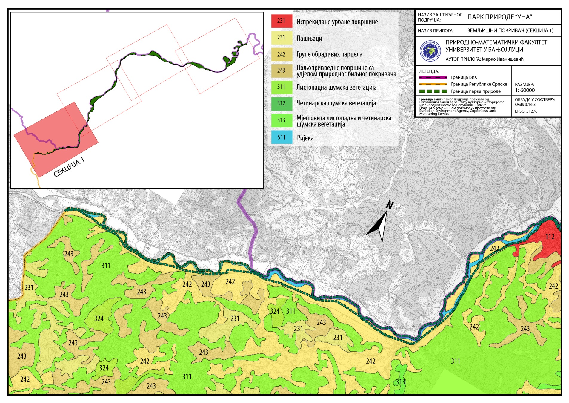
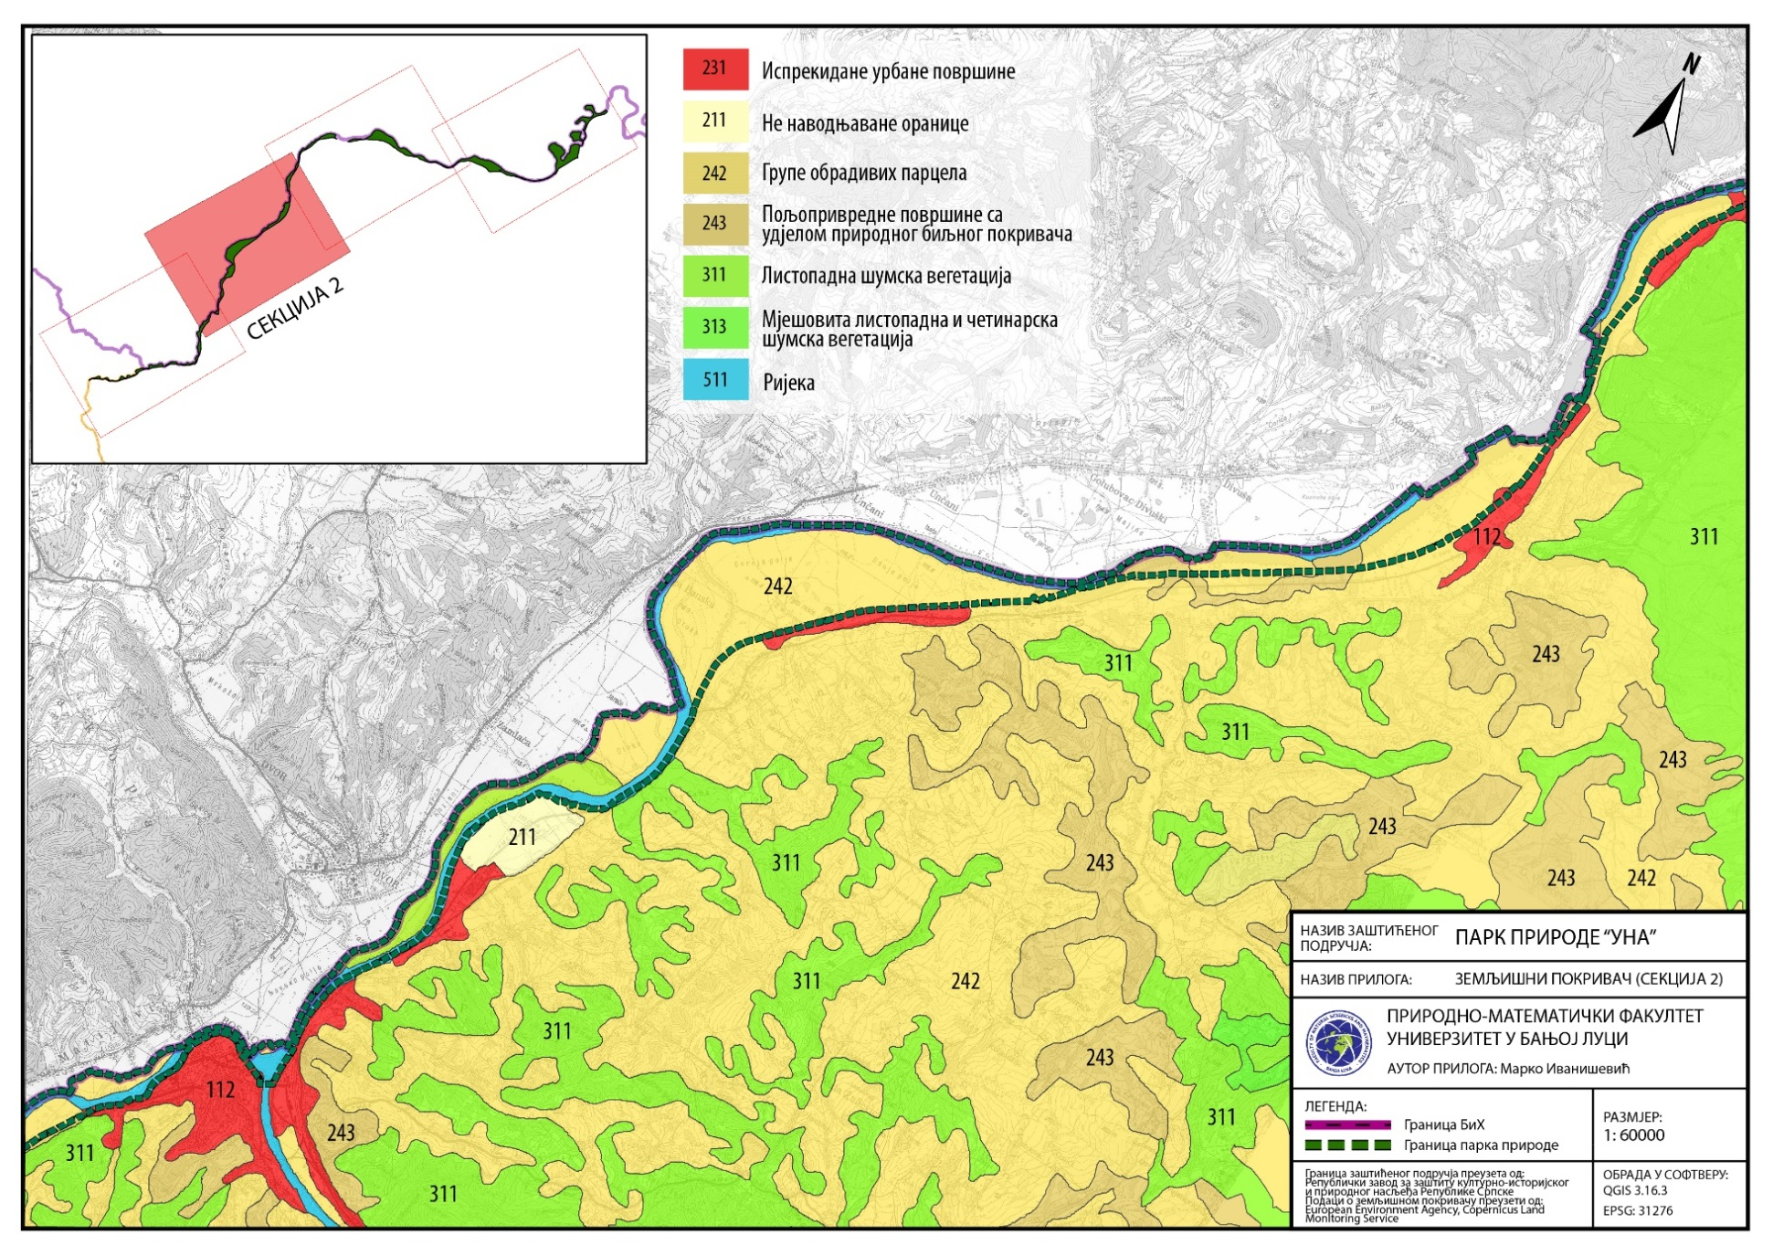

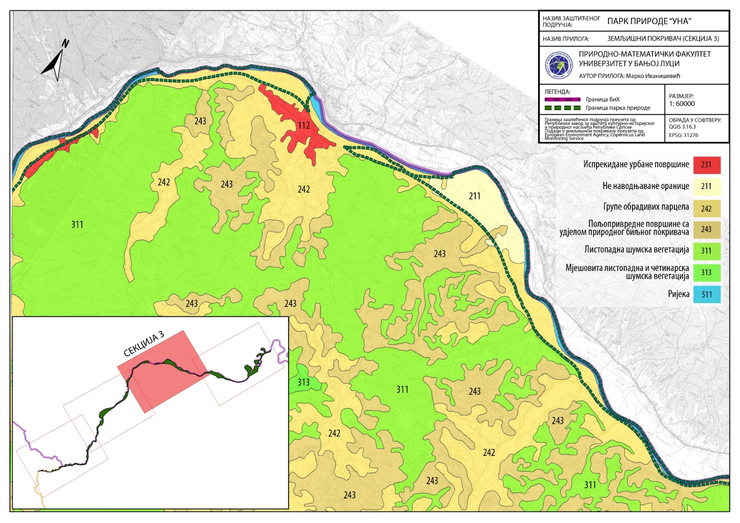
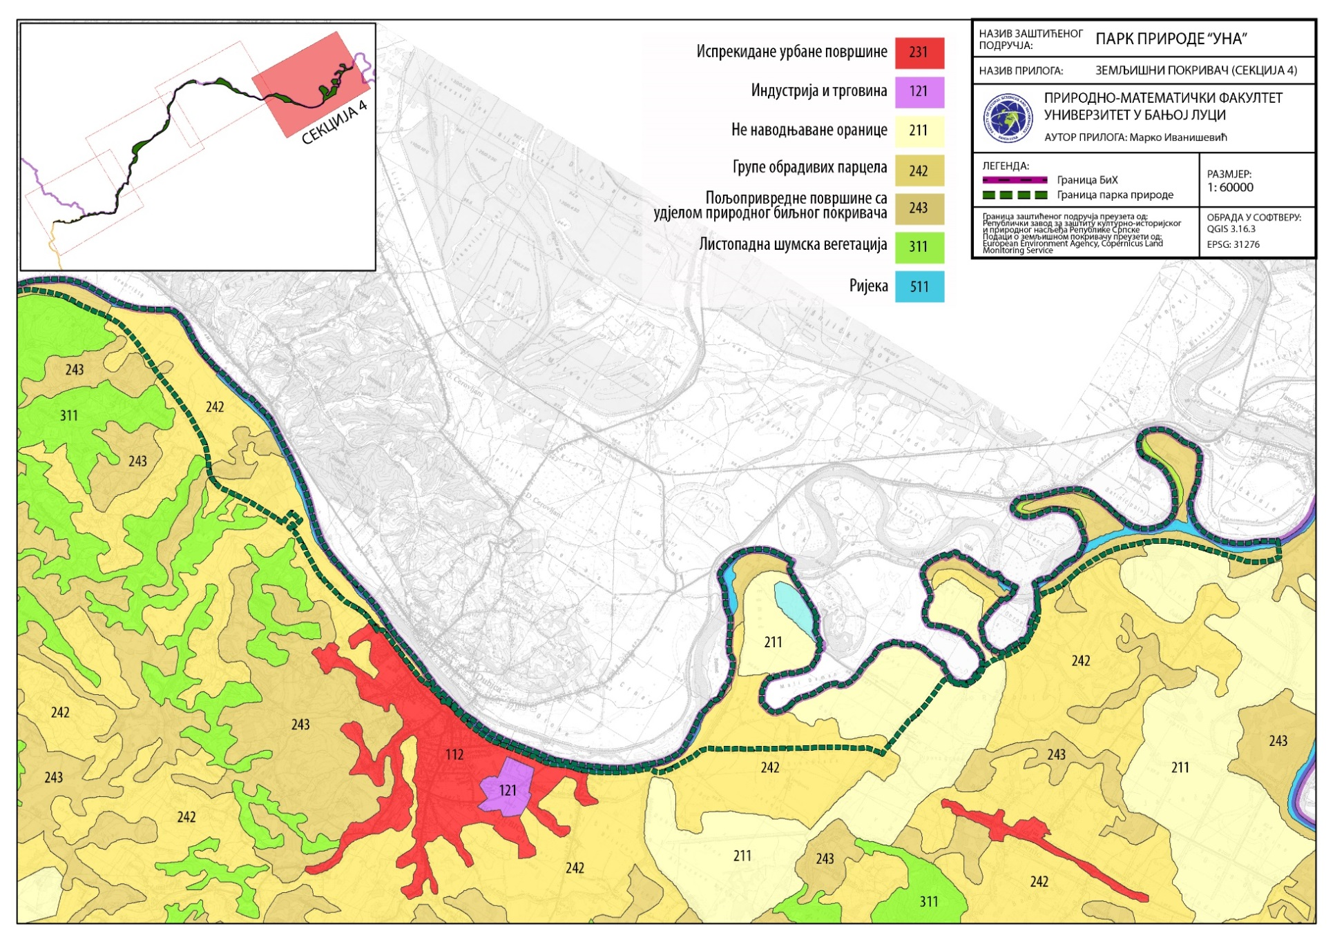

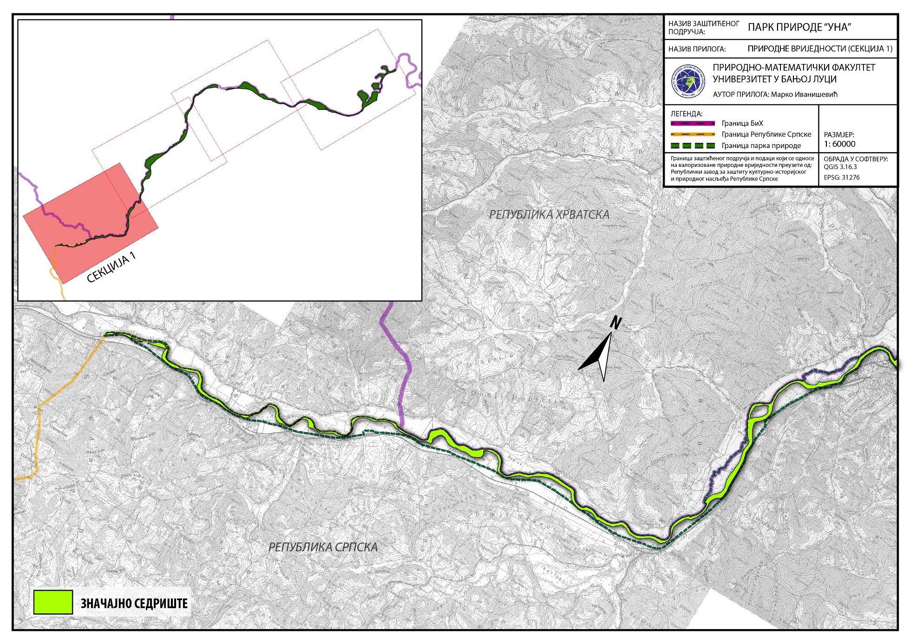
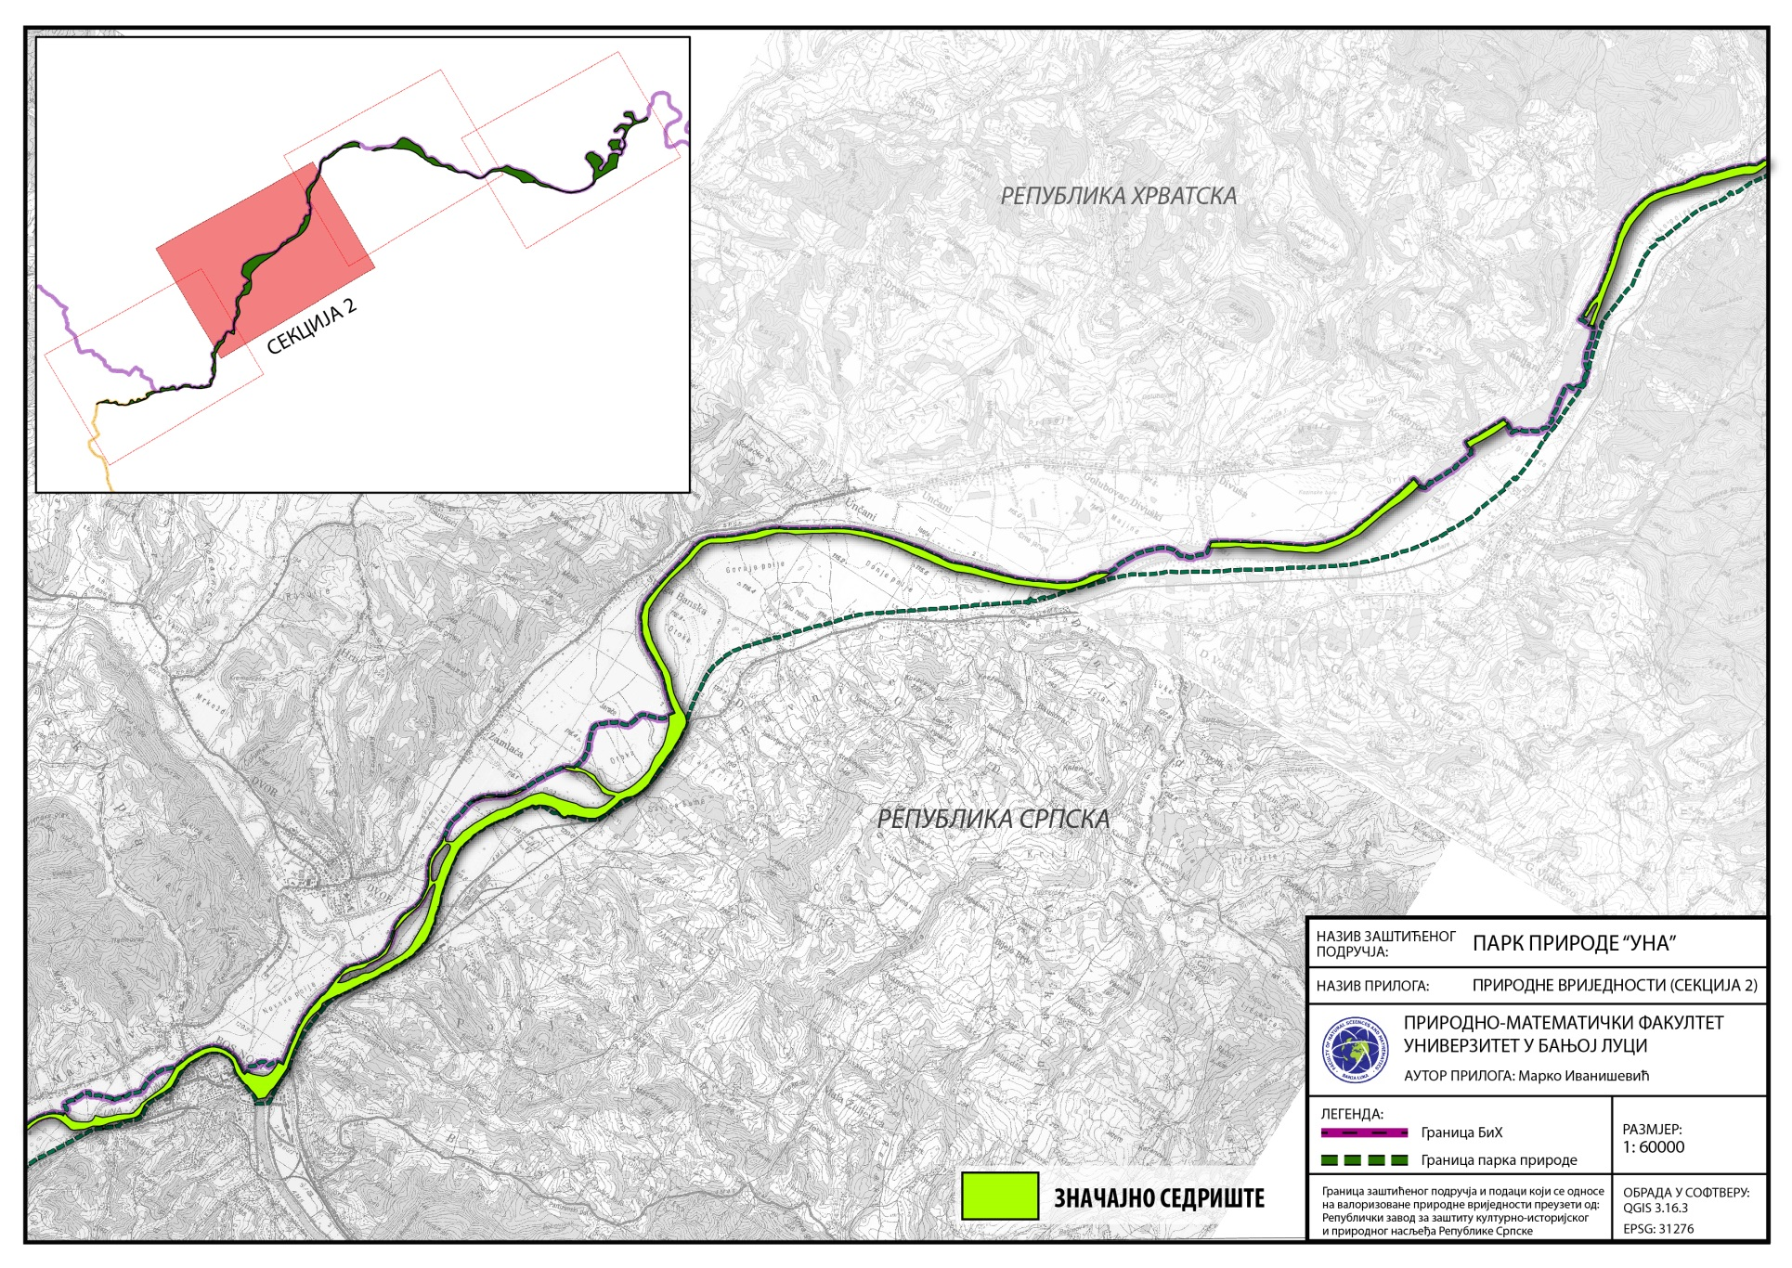
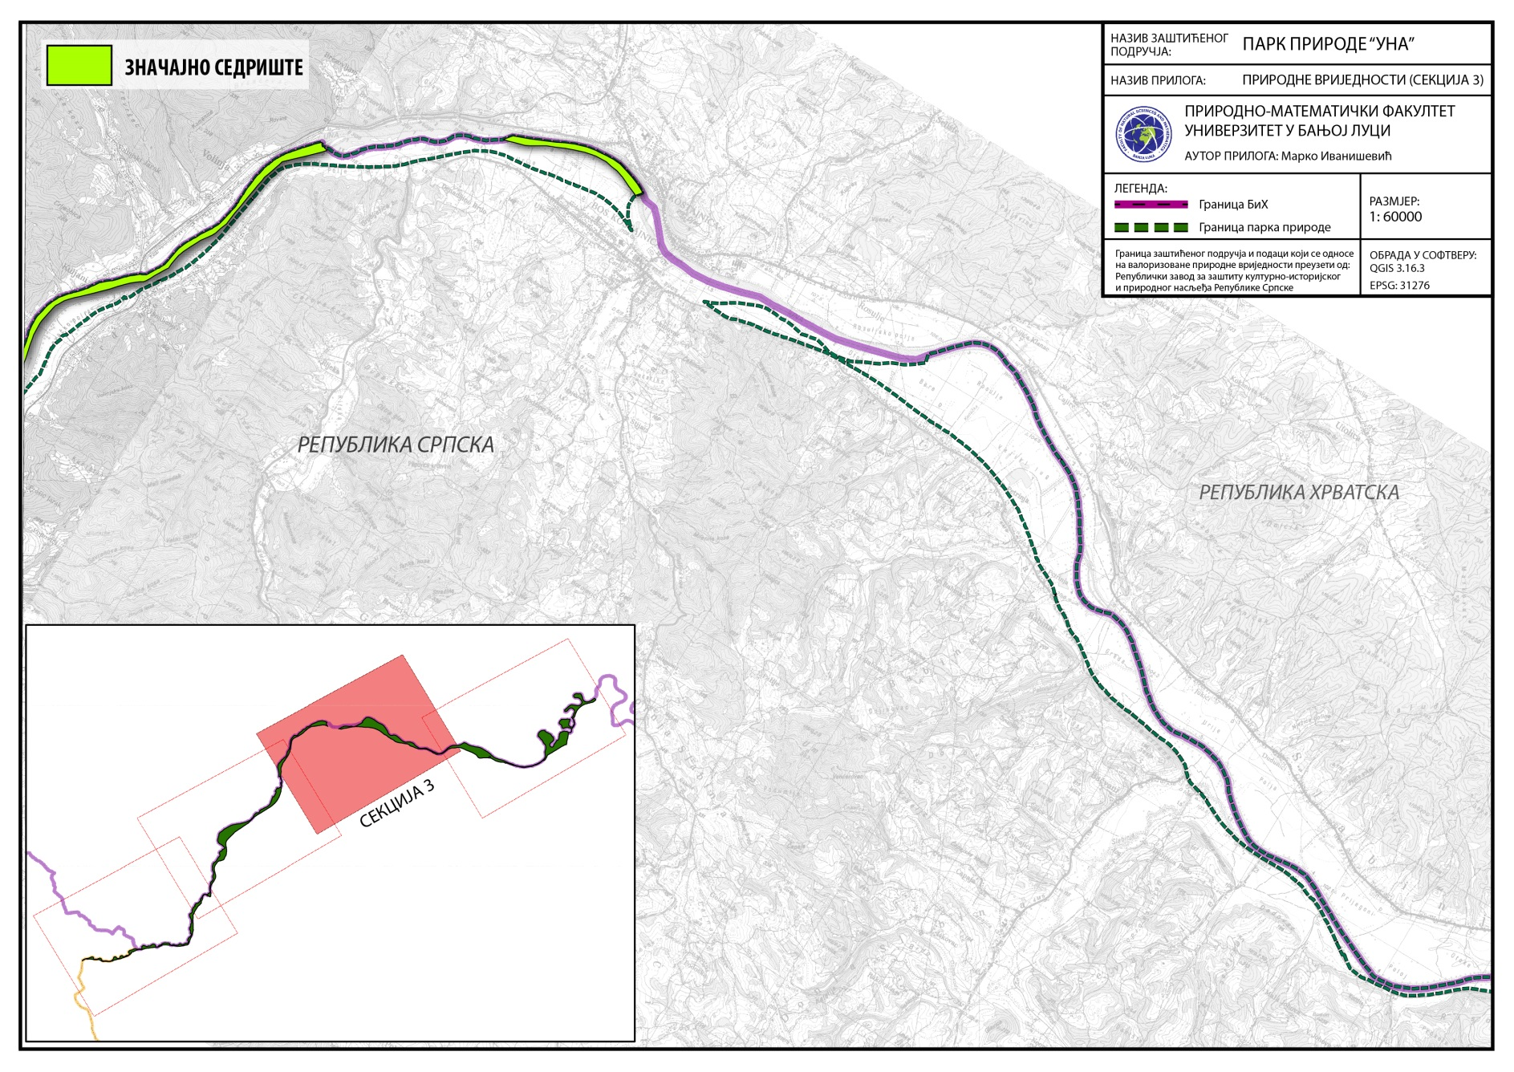

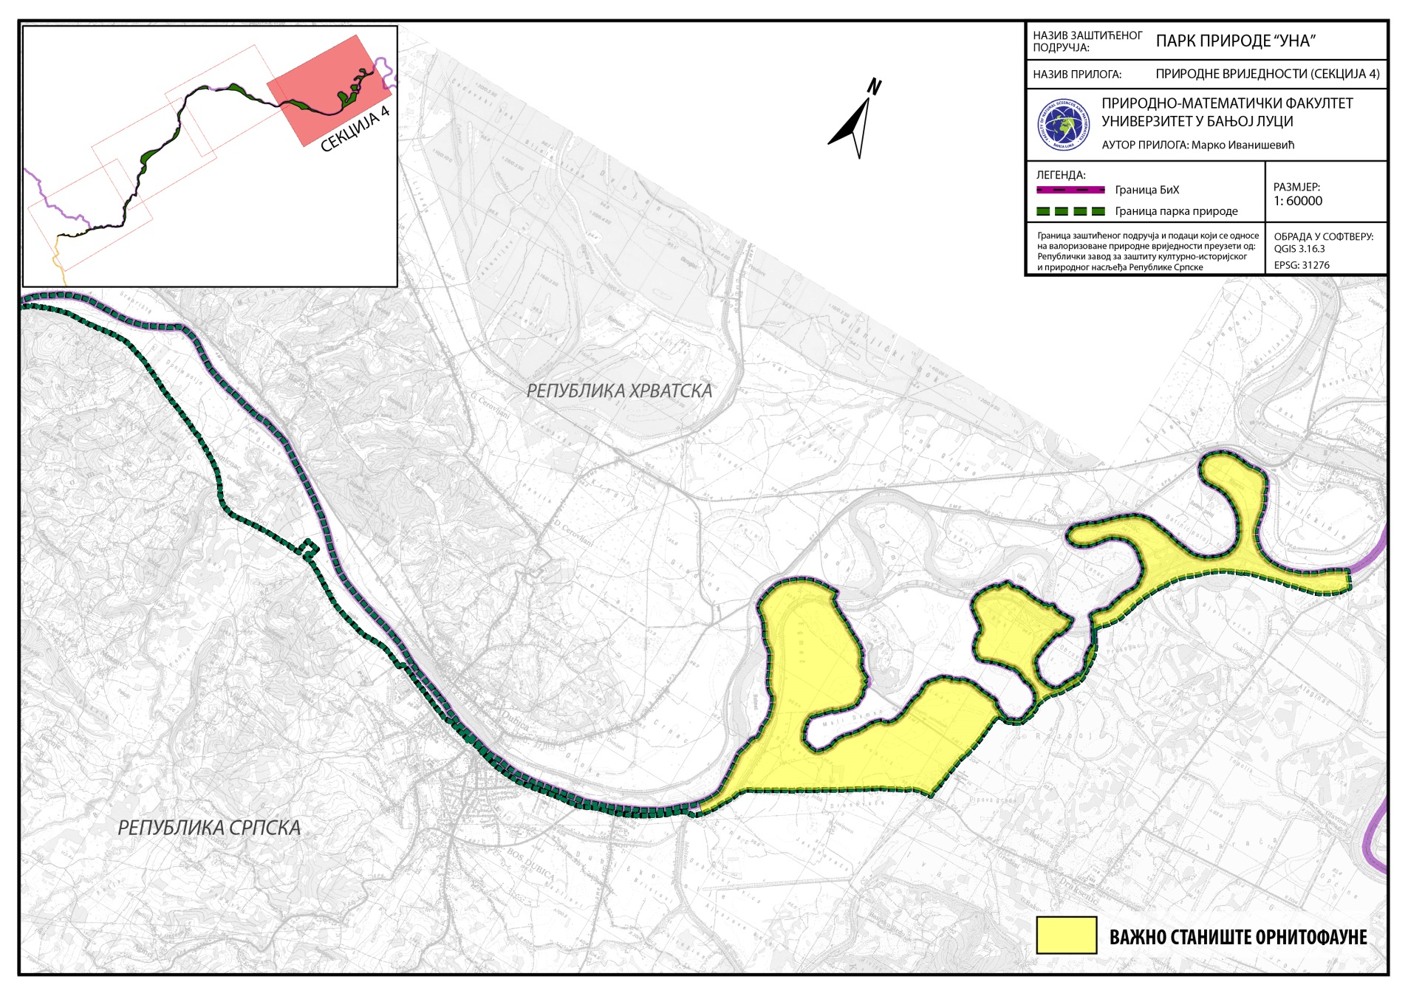
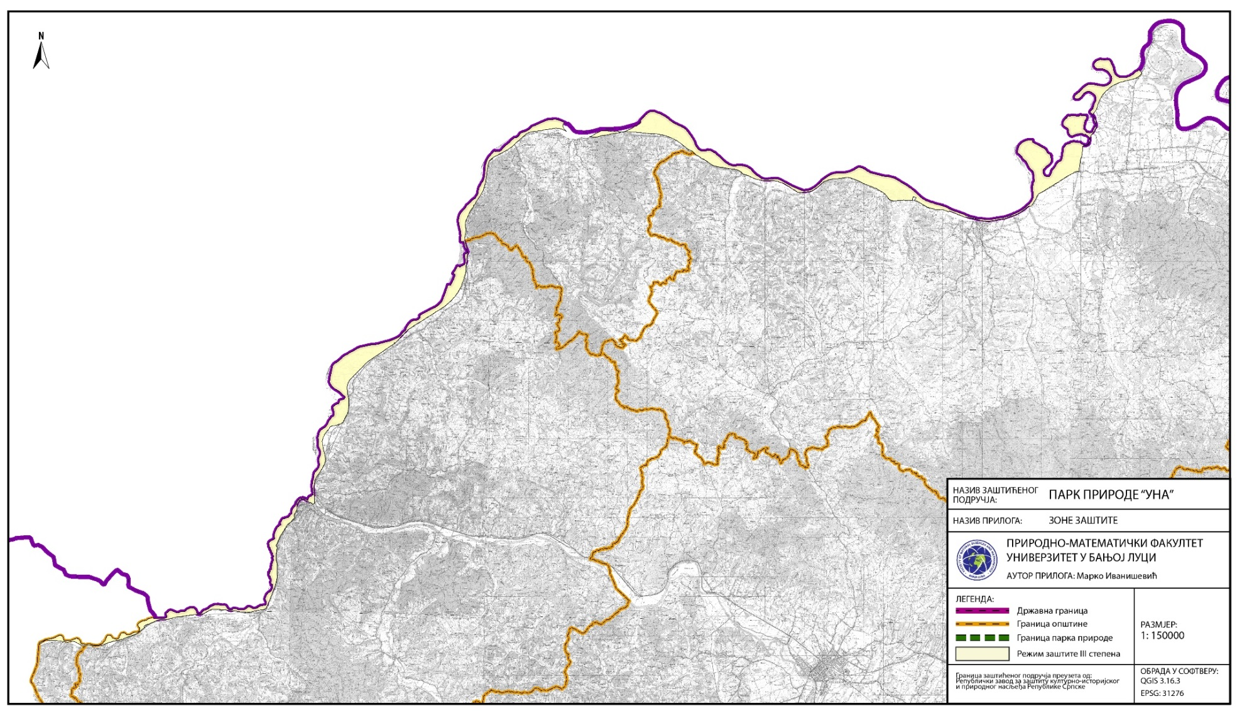

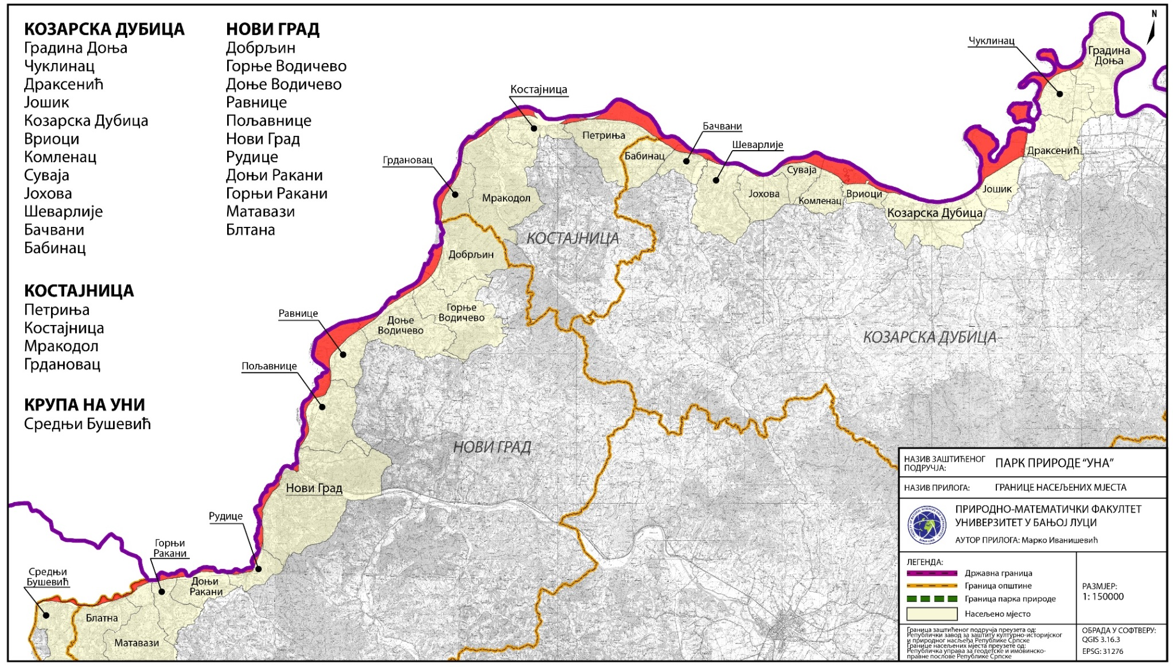

Одлука о проглашењу Парка природе „Уна“, број 79/2019
Чл.53. став 1 Закона о заштити природе („Службени гласник Републике Српске“, бр. 20/14)
Водич за примјену IUCN категорија управљања за заштићена подручја WCPA, IUCN, 2008, Gland, Switzerland
¹ https://www.iucn.org/sites/dev/files/import/downloads/rl_4_015.pdf ² Уредба о Црвеној листи заштићених врста Републике Српске2 ³Уредба о строго заштићеним и заштићеним дивљим врстама (Службени гласник Републике Српске" број: 65/20) ⁴ Правилник о средствима и мамцима за вршење риболова, дозвољеном максималном улову, минималним мјерама и ловостајима РС
Одлука о проглашењу Парка природе „Уна“, Службени гласник Републике Српске, бр. 79/19, параграф VII
Легат Милана Карановића, оснивача етнографске збирке у Земаљском музеју у Сарајеву, налази се у Завичајном музеју Новог Града. Планирано је да у склопу пројекта „Развој културних рута у Републици Српској кроз обнову легата и реализацију нових сталних поставки о значајним личностима за културу Републике Српске“, подржаног од стране Министарства просвјете и културе Републике Српске, легат буде изложен као стална музејска поставка у Вијећници у Новом Граду
Процјена угрожености од елементарних непогода и других несрећа општине Козарска Дубица, 2015.
Горан Панић и Слободан Наградић: Заштита природног насљеђа у Републици Српској, Републички завод за заштиту културно-историјског и природног насљеђа Републике Српске, стр. 110–111.

